**FACULDADE DE TECNOLOGIA DE SÃO JOSÉ DOS CAMPOS**

**FATEC PROFESSOR Jessen Vidal**

**ANA CRISTINA DE PAULA LIMA**

**APLICAÇÃO DE REDE NEURAL PARA COMPRESSÃO DOS DADOS DO SATÉLITE GOES16**

São José dos Campos

2020

**ANA CRISTINA DE PAULA LIMA**

**APLICAÇÃO DE REDE NEURAL PARA COMPRESSÃO DOS DADOS DO SATÉLITE GOES16**

Trabalho de Graduação apresentado à Faculdade de Tecnologia de São José dos Campos, como parte dos requisitos necessários para a obtenção do título de Tecnólogo em Análise e Desenvolvimento de Sistemas.

**Orientador: Prof.º Me. Emanuel Mineda Carneiro**

**Coorientador:** **Dr.º Alex Sandro Aguiar Pessoa**

São José dos Campos

2020

**Dados Internacionais de Catalogação-na-Publicação (CIP)**

**Divisão de Informação e Documentação**

DE PAULA LIMA, Ana Cristina

Aplicação de rede neural para compressão dos dados do satélite GOES16.

São José dos Campos, 2020

85f.

Trabalho de Graduação – Curso de Tecnologia em Análise e Desenvolvimento de Sistemas.

FATEC de São José dos Campos: Professor Jessen Vidal, 2020.

Orientador: Prof.º Me. Emanuel Mineda Carneiro.

Coorientador: Dr.º Alex Sandro Aguiar Pessoa.

1. Inteligência Artificial 2. Redes Neurais. 3. Autoencoder. I. Faculdade de Tecnologia. FATEC de São José dos Campos: Professor Jessen Vidal. Divisão de Informação e Documentação. II. Aplicação de Rede Neural para compressão dos dados do satélite GOES16.

**REFERÊNCIA BIBLIOGRÁFICA**

DE PAULA LIMA, Ana Cristina. Aplicação de Rede Neural para compressão dos dados do satélite GOES16**.** 2020. 85f. Trabalho de Graduação - FATEC de São José dos Campos: Professor Jessen Vidal.

**CESSÃO DE DIREITOS**

NOME(S) DO(S) AUTOR(ES): Ana Cristina de Paula Lima

TÍTULO DO TRABALHO: Aplicação de Rede Neural para compressão dos dados do satélite GOES16.

TIPO DO TRABALHO/ANO: Trabalho de Graduação/2020.

É concedida à FATEC de São José dos Campos: Professor Jessen Vidal permissão para reproduzir cópias deste Trabalho e para emprestar ou vender cópias somente para propósitos acadêmicos e científicos. O autor reserva outros direitos de publicação e nenhuma parte deste Trabalho pode ser reproduzida sem a autorização do autor.

|  |  |
| --- | --- |
| __________________________________  Ana Cristina de Paula Lima  Caçapava - SP |  |

**ANA CRISTINA DE PAULA LIMA**

**APLICAÇÃO DE** **REDE NEURAL PARA COMPRESSÃO DOS DADOS DO SATÉLITE GOES16**

Trabalho de Graduação apresentado à Faculdade de Tecnologia de São José dos Campos, como parte dos requisitos necessários para a obtenção do título de Tecnólogo em Análise e Desenvolvimento de Sistemas.

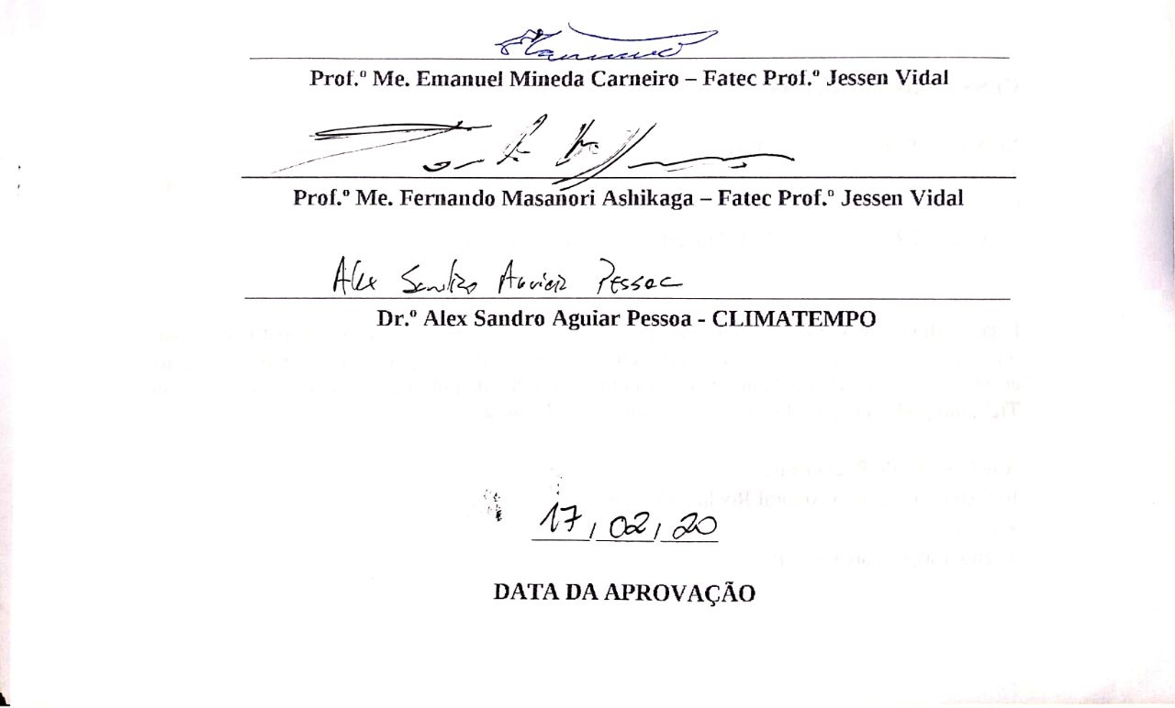

**AGRADECIMENTOS**

Agradeço à FATEC Professor Jessen Vidal e ao Centro Paula Souza pela disponibilização de cursos de qualidade com foco em inovações tecnológicas.

Ao Dr.º Alex Sandro Aguiar Pessoa pela ideia e orientação durante o estudo e ao Prof.º Me. Emanuel Mineda Carneiro pela orientação e sugestão de melhorias no trabalho.

Aos demais professores por toda a dedicação, paciência e conhecimentos compartilhados.

À minha família, aos meus amigos e a todos que de alguma forma participaram dessa etapa, apresento-lhes meus sinceros agradecimentos por todo o apoio e suporte prestado.

**EPÍGRAFE**

*“A dúvida é o princípio da sabedoria.”*

Aristóteles

**RESUMO**

A Climatempo é um grupo que presta consultoria na área de meteorologia e possui produtos voltados para a área do agronegócio e alertas meteorológicos. Teve o seu início da década de 1980 e recentemente foi adquirida pelo grupo norueguês StormGeo. Atualmente os dados utilizados para gerar as previsões podem ser divididos entre dois tipos: dados observacionais, que são dados brutos sem manipulação obtidos via satélite GOES16 e, dados de previsão, que são dados alterados pelos meteorologistas para gerar um novo modelo meteorológico, em ambos os casos a taxa de armazenamento é alta pois os arquivos possuem *mega bytes* de extensão. O objetivo do estudo em si está em analisar a viabilidade de se utilizar Redes Neurais para compactar estas imagens de forma eficiente, realizando a sua descompactação quando for necessária, com o mínimo possível de perda na qualidade da imagem.

**Palavras-Chave**: Redes Neurais; Inteligência Artificial; *Autoencoder*; *Deep Autoencoder*; *TensorFlow; Keras*.

**ABSTRACT**

Climatempo is a group that provides consultancy in the area of meteorology and has products aimed at the area of agribusiness and climate alerts. It started in the 1980s and is recently followed by the Norwegian group StormGeo. Currently, the data used to generate the forecasts can be divided into two types: observational data, which are raw data without manipulation obtained via satellite GOES16, and forecast data, that are data altered by meteorologists to generate a new meteorological model, in both cases the storage rate is high because the files are mega bytes of length. The aim of the study is to analyze the feasibility of using neural networks to efficiently compress these images, decompressing them when necessary, with the least possible loss of image quality.

**Keywords:** Neural Networks; Artificial Intelligence; Autoencoder; Deep Autoencoder; TensorFlow; Keras.

**LISTA DE FIGURAS**

Figura 1 – Camada de satélite no SMAC20

Figura 2 – Representações de uma imagem digital24

Figura 3 - Representação de uma imagem Multibanda25

Figura 4 – Representação de uma imagem matricial e vetorial26

Figura 5 – Diagrama de um sistema geral de compressão de imagens27

Figura 6 – Arquitetura de uma rede neural Autoencoder30

Figura 7 – Comparação entre PCA e Autoencoder31

Figura 8 – Equação da primeira camada32

Figura 9 – Equação da segunda camada32

Figura 10 – Arquitetura Deep Autoencoder33

Figura 11 – Equação ReLU34

Figura 12 – Gráfico da função Sigmóide35

Figura 13 – Equações de cálculo das médias35

Figura 14 – Equação RMSE36

Figura 15 – Modelo Autoencoder Imagem Infravermelho48

Figura 16 – Modelo Encoder Imagem Infravermelho49

Figura 17 – Modelo Decoder Imagem Infravermelho49

Figura 18 – Modelo Autoencoder Imagem Visível50

Figura 19 – Modelo Encoder Imagem Visível51

Figura 20 – Modelo Decoder Imagem Visível51

Figura 21 – Modelo Autoencoder Imagem Vapor d’água52

Figura 22 – Modelo Encoder Imagem Vapor d’água53

Figura 23 – Modelo Decoder Imagem Vapor d’água53

Figura 24 – Informações da Imagem Visível56

Figura 25 – Informações da Imagem Vapor d’água56

Figura 26 – Informações da Imagem Infravermelho56

Figura 27 – Imagem Visível de entrada57

Figura 28 – Imagem Vapor d’água de entrada58

Figura 29 – Imagem Infravermelho de entrada59

Figura 30 – Histograma de escala cinza da Imagem Visível de entrada60

Figura 31 – Histograma de escala colorida da Imagem Visível de entrada61

Figura 32 – Histograma de escala cinza da Imagem Vapor d’água de entrada61

Figura 33 – Histograma de escala colorida da Imagem Vapor d’água de entrada62

Figura 34 – Histograma de escala cinza da Imagem Infravermelho de entrada62

Figura 35 – Histograma de escala colorida da Imagem Infravermelho de entrada63

Figura 36 – Imagem Visível de saída64

Figura 37 – Imagem Vapor d’água de saída64

Figura 38 – Imagem Infravermelho de saída66

Figura 39 – Histograma de escala cinza da Imagem Visível de saída67

Figura 40 – Histograma de escala colorida da Imagem Visível de saída67

Figura 41 – Histograma de escala cinza da Imagem Vapor d’água de saída68

Figura 42 – Histograma de escala colorida da Imagem Vapor d’água de saída68

Figura 43 – Histograma de escala cinza da Imagem Infravermelho de saída69

Figura 44 – Histograma de escala colorida da Imagem Infravermelho de saída69

Figura 45 – Gráfico de perda da Imagem Visível70

Figura 46 – Gráfico de perda da Imagem Vapor d’água71

Figura 47 – Gráfico de perda da Imagem Infravermelho71

Figura 48 – Imagens Vapor d’água72

Figura 49 – Imagens Visível72

Figura 50 – Imagens Infravermelho73

Figura 51 – Primeira área selecionada da Imagem Visível74

Figura 52 – Primeiro recorte da Imagem Visível74

Figura 53 – Segunda área selecionada da Imagem Visível75

Figura 54 – Segundo recorte da Imagem Visível75

Figura 55 – Primeira área selecionada da Imagem Vapor d’água76

Figura 56 – Primeiro recorte da Imagem Vapor d’água76

Figura 57 – Segunda área selecionada da Imagem Vapor d’água 77

Figura 58 – Segundo recorte da Imagem Vapor d’água77

Figura 59 – Primeira área selecionada da Imagem Infravermelho78

Figura 60 – Primeiro recorte da Imagem Infravermelho78

Figura 61 – Segunda área selecionada da Imagem Infravermelho79

Figura 62 – Segundo recorte da Imagem Infravermelho79

**LISTA** **DE TABELAS**

Tabela 1 – Taxas de perda entre a 1ª e 100ª época do treinamento54

Tabela 2 – Tempo de processamento das imagens54

Tabela 3 – Taxa de compactação das imagens55

**LISTA DE ABREVIATURAS E SIGLAS**

API *Application programming interface*

Adam *Adaptive Moment Estimation*

CMA *Chinese Meteorological Administration*

EUMETSAT *European Organisation for the Exploitation of Meteorological Satellites*

GOES *Geostationary Operational Environmental Satellites*

MB *Mega bytes*

NetCDF *Network Common Data Form*

NOAA *National Oceanic Atmospheric Administration*

PCA *Principal Component Analysis*

PNG *Portable Network Graphics*

ReLU *Rectified Linear Unit*

RGB *Red, Green, Blue*

RLE *Run-Length Enconding*

RMSE *Root Mean Square Error*

SMAC Sistema Meteorológico de Alertas Climatempo

TB *Terabytes*

**LISTA DE SÍMBOLOS**

β Beta

φ Fi (variante)

µm Micrómetro

### √ Raiz Quadrada

Σ Sigma

**SUMÁRIO**

1. INTRODUÇÃO 16

1.1. Motivação 16

1.2. Objetivo Geral 16

1.3. Objetivos Específicos 17

1.4. Metodologia 17

1.5. Organização do trabalho 18

2. FUNDAMENTAÇÃO TEÓRICA 19

2.1. Climatempo 19

2.2. SMAC 19

2.3. GOES16 20

2.3.1 Canal visível 21

2.3.2 Canal infravermelho 21

2.3.3 Canal de vapor d’água 21

2.4. GEONETCast 22

2.5. NetCDF 22

2.6. PNG 22

2.7. Processamento de imagem 23

2.7.1 Processamento de imagem colorida 25

2.8. Compressão de imagem 26

2.9. Redes Neurais Artificiais 28

2.10. Autoencoders 29

2.10.1 Deep Autoencoder 31

2.11. Função de ativação ReLU 33

2.12. Função de ativação Sigmóide 34

2.13. Função de otimização Adam 35

2.14. Função de perda RMSE 36

2.15. Python 37

2.15.1 TensorFlow 37

2.15.2 Keras 37

3. DESENVOLVIMENTO DO TRABALHO 38

3.1. Arquitetura da classe Deep Autoencoder 38

3.2. Normalização dos dados 43

3.3. Geração dos modelos 47

3.4. Taxas de perda do modelo 54

3.5. Tempo de processamento das imagens 54

3.5. Taxa de compactação das imagens 55

4. RESULTADOS E DISCUSSÕES 56

4.1. Dados de entrada normalizados 56

4.2. Imagens de entrada 57

4.3. Histograma dos dados de entrada 60

4.4. Imagens de saída 64

4.5. Histograma dos dados de saída 67

4.6. Gráfico da perda calculada pela função RMSE 70

4.7. Imagens de Entrada, Codificada e Decodificada 72

4.8. Qualidade visual das imagens 74

5. CONSIDERAÇÕES FINAIS 80

5.1. Contribuições 80

5.2. Trabalhos futuros 81

REFERÊNCIAS BIBLIOGRÁFICAS 82

# 1. INTRODUÇÃO

**1.1 Motivação**

A Climatempo é um grupo de consultoria meteorológica com sede em São Paulo e extensão em São José dos Campos – SP. Seus produtos são únicos e exclusivamente voltados para a geração de dados meteorológicos, portanto, é de extrema importância que os dados utilizados estejam sempre atualizados, dados estes que são provenientes de estações meteorológicas e principalmente de satélites, tendo como principal provedor o satélite GOES16.

Satélites de órbita geoestacionárias, como é o caso do GOES16, acompanham a rotação da Terra em torno do seu próprio eixo, capturando diversas informações da superfície terrestre e atmosférica através de seus canais infravermelho, visível e vapor d’água.

As informações enviadas são capturadas pela Climatempo através da antena do GEONETCast, rede mundial que provém informações meteorológicas com baixo custo para os seus usuários. Essas informações chegam a cada 15 minutos ou meia hora, ocasionando o armazenamento massivo de dados, cuja extensão equivale a *mega bytes* (MB).

Para a realização do estudo serão utilizadas redes neurais do tipo *Autoencoder,* que são redes não supervisionadas capazes de comprimir e descomprimir dados com poucas taxas de perda.

A rede neural *Autoencoder* utilizada possui 5 camadas ocultas, e por isso é denominada *Deep Autoencoder,*  pois quanto mais camadas uma rede neural possui, mais profunda ela pode ser considerada.

As imagens de satélite no formato PNG que são armazenadas atualmente deverão ser processadas para que seja feita uma normalização prévia dos dados antes de realizar a compressão, por esse motivo, técnicas de normalização também serão utilizadas.

## 1.2 Objetivo Geral

O objetivo geral deste trabalho é realizar a compressão das imagens geradas pela Climatempo, após a obtenção e tratamento dos dados via satélite GOES16, utilizando redes neurais, resultando em arquivos menores sem perda de qualidade.

Atualmente as imagens geradas após o tratamento dos dados obtidos pelo satélite chegam a ocupar *terabytes* (TB) de memória, o que torna o seu armazenamento caro e a sua veiculação lenta.

## 1.3 Objetivos Específicos

Para a consecução deste objetivo foram estabelecidos os objetivos específicos:

* Levantar informações sobre os dados obtidos via satélite GOES16, tais como, formato obtido e local de armazenamento;
* Levantar informações sobre os dados observacionais gerados a partir dos dados obtidos via satélite GOES16, tais como, formato obtido e local de armazenamento;
* Realizar um estudo sobre redes neurais e a sua aplicabilidade na resolução do problema;
* Realizar um estudo sobre as tecnologias que melhor se adequam à resolução do problema;
* Comprovar se a aplicabilidade de redes neurais para este fim é viável ou não através dos resultados obtidos.

## 1.4 **Metodologia**

Para atender aos objetivos deste trabalho a metodologia de pesquisa utilizada será estruturada em exploratória e quantitativa, pois será realizado um estudo de viabilidade em um campo ainda não explorado pela empresa e com os resultados obtidos será possível mensurar se a sua aplicabilidade é viável ou não.

Os dados utilizados serão os dados captados pelo satélite GOES16armazenadoshoje pela Climatempo para a realização da previsão meteorológica.

Para a realização deste trabalho serão utilizadas imagens matriciais em formato PNG.

Os dados se dividem entre, dados observados, que são dados brutos obtidos diretamente dos satélites e, dados de previsão, que são os dados alterados pelos meteorologistas, também denominados “modelos” meteorológicos.

A utilização de inteligência artificial aplicada a captação de padrões para análise de imagens vem sendo amplamente difundida e a escolha pela linguagem *Python* se deve a sua extensa lista de bibliotecas que foram desenvolvidas especialmente para estes propósitos científicos, como por exemplo, a API denominada *Keras*.

Através dos estudos e análises sobre o uso de redes neurais artificiais aplicadas nas imagens de satélite será possível definir se esta é uma alternativa viável ou não para otimizar os dados armazenados pela empresa.

## **1.5 Organização do trabalho**

Este trabalho está organizado em quatro capítulos, com seus respectivos conteúdos listados a seguir:

* Capítulo 2 - Revisão Bibliográfica:

Aborda os principais conceitos necessários para o desenvolvimento deste trabalho como: processamento de imagem, compressão de imagem, redes neurais, rede neural *Autoencoder,* rede neural *Deep Autoencoder* e tecnologias presentes no mercado para inteligência artificial.

* Capítulo 3 - Desenvolvimento:

Apresenta como foi desenvolvida a solução proposta neste trabalho, detalhando o desenvolvimento da rede neural *Deep Autoencoder* e a normalização dos dados de entrada.

* Capítulo 4 – Resultados:

Apresenta os resultados do desenvolvimento deste trabalho, que são os dados normalizados, as imagens de entrada, codificadas e decodificadas, os modelos gerados pela rede neural e a verificação da qualidade das imagens decodificadas.

* Capítulo 5 - Considerações finais:

Este capítulo tem como objetivo concluir o trabalho e apresentar sugestões e possíveis melhorias a serem aplicadas em trabalhos futuros.

# 2. REVISÃO DA LITERATURA

Neste capítulo serão revistos textos que subsidiem os conhecimentos necessários ao entendimento do trabalho apresentado. A contextualização dos referentes assuntos apresenta-se em tópicos resumidos que tratam da importância de cada elemento que será utilizado de base para o estudo.

## 2.1 Climatempo

A Climatempo é um grupo brasileiro que oferece serviços e consultoria na área de meteorologia, com sede na Vila Mariana em São Paulo e uma extensão tecnológica localizada em São José dos Campos.

Fundada na década de 1980 pelos meteorologistas Carlos Magno e Ana Lúcia Frony, a empresa iniciou com um capital de USD 10.000,00 em 1988 e em 2013 (25 anos depois) já possuía faturamento anual em torno de 17 milhões de reais.

A Climatempo possui diversos serviços, sendo estes: um portal e um aplicativo interativo com previsões e boletins meteorológicos para as regiões brasileiras, produtos exclusivos voltados para o agronegócio, emissão de alertas e boletins personalizados de acordo com as necessidades do cliente, API de dados meteorológicos e um canal de TV informativo e interativo homônimo.

O grupo foi adquirido em 51% pelo empresa norueguesa StormGeo em 18 de fevereiro de 2019, juntamente com a percentagem de 30% da TV Climatempo.

**2.2 SMAC**

O Sistema Meteorológico de Alertas Climatempo (SMAC*)* é um dos produtos oferecidos pela Climatempo que utiliza as imagens de satélites.

São diferentes camadas que variam desde temperatura à pressão, cuja cobertura abrange somente a região da América do Sul.

A Figura 1 apresenta a camada de satélite utilizada no SMAC.

**Figura 1 – Camada de satélite no SMAC**

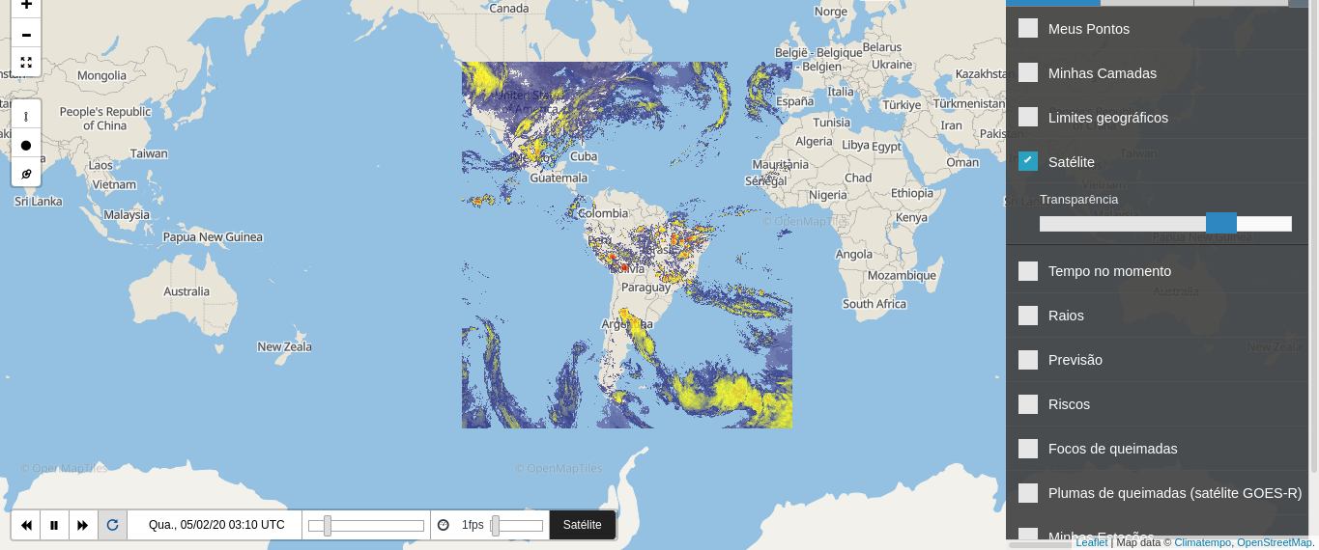 Fonte: (Autor, 2019)

## 2.3 GOES16

O GOES16 faz parte da série de satélites *Geostationary Operational Environmental Satellites (*GOES*)* sendo estes responsáveis por oferecer imagens regularmentes para serem utilizadas pelos serviços de previsão dos países localizados no continente americano. (EMBRAPA, 2019)

A rede de satélites GOES teve início na década de 1970 e desde de 1975 já colocou em órbita 15 satélites

Satélites GOES possuem 5 canais espectrais, sendo um Visível (0,55-0,75 µm), três canais Infravermelhos (3,8-4,0 µm, 10,2-11,2 µm, 11,5-12,5 µm) e um canal de Vapor d’Água (6,5-7,0 µm), com as respectivas resoluções de 1 quilômetro, 4 quilômetros e 8 quilômetros. (TEIXEIRA, 2019)

Em 2016 o centro de pesquisas de instituição denominado *National Oceanic Atmospheric Administration (*NOAA), instituição governamental americana responsável por manter os satélites meteorológicos, anunciou sobre o deslocamento do satélite geoestacionário GOES16 para a posição leste a 75 graus de longitude oeste, em uma altitude de 35.888 quilômetros acima da linha do Equador, favorecendo a América do Sul. (CLIMATEMPO, 2017)

Este satélite se destaca por ser o primeiro com detector de raios que fica em órbita geoestacionária. Através deste instrumento é possível mapear os raios entre nuvens e de nuvens para o solo, auxiliando desta forma os meteorologistas a detectarem tempestades severas com antecedência.

Devido ao fato dos satélites enviarem imagens da Terra a cada 30 minutos, são extremamente úteis para monitorar uma série de eventos que necessitam de dados contínuos, como por exemplo, fenômenos atmosféricos, formação e o desenvolvimento das nuvens, temperatura da superfície terrestre, vapor d’água, entre outros. (EMBRAPA, 2019)

## 2.3.1 Canal visível

Trata-se da imagem com maior resolução espacial, no canal visível a radiação solar é refletida pela superfície da atmosfera e os comprimentos de onda presentes vão do verde-amarelo passando pelo laranja-vermelho, dessa forma, as imagens neste canal representam a intensidade do brilho percebida aos olhos humanos. (YAMASOE, 2012)

Neste canal as nuvens espessas são mais brilhantes porque refletem mais luz solar, de fato, há melhor aproveitamento das imagens geradas pelo canal visível quando há reflexão da luz solar, pois quando o sol está baixo, as imagens geradas por esse canal são mais escuras. (YAMASOE, 2012)

## 2.3.2 Canal infravermelho

No canal infravermelho a radiação é emitida pela superfície e pela atmosfera e há medições no período noturno.

Os dados gerados a partir deste canal são comumente utilizados para a observação das propriedades térmicas e atmosféricas da Terra e também para a localização de áreas de gelo. Por conta da superfície terrestre emitir radiação infravermelha em maior intensidade, as imagens geradas representam a superfície terrestre e o topo das nuvens, prevendo dessa forma tempestades, pois nuvens altas podem indicar forte atividade convectiva, ou seja, transferência de calor que ocorre em fluídos que apresentam diferenças de temperatura em seu conteúdo. (FERNANDES, 2010)

## 2.3.3 Canal de vapor d’água

No canal de vapor d’água há disponibilidade de imagem em qualquer horário do dia, suas imagens são utilizadas para a observação de padrões de larga escala durante a ausência de nuvens. (YAMASOE, 2012)

A radiação em torno da faixa de onda de 6.5 μm é absorvida assim como emitida pelo vapor d’água. O canal de vapor d’água (WV) de satélites meteorológicos trabalha em torno deste comprimento de onda. O canal WV detecta o vapor d’água no ar, principalmente em torno de 10.000 a 40.000 pés acima da superfície terrestre.

O nível de brilho da imagem obtida nesta faixa indica a quantidade de umidade presente na atmosfera. (FERNANDES, 2010)

## 2.4 GEONETCast

GEONETCast é uma rede mundial de sistemas para disseminar informações provenientes de satélites, em tempo quase real. Sua projeção se deve ao fato de distribuir dados observados, da superfície terrestre, da atmosfera, além de metadados e produtos para diferentes tipos de usuário, entre eles, para os que vivem em países em desenvolvimento, principalmente África, América Latina e Ásia. (CPTEC - INPE, 2018)

Seu serviço de disseminação de informações de baixo custo tem como objetivo fornecer informações completas que possam auxiliar na tomada de decisões conscientes para diferentes áreas, tais como, saúde pública, energia, agricultura, desastres naturais, ecossistemas, entre outros. (CPTEC - INPE, 2018)

O GEONETCast é comandado por três provedores de infraestrutura: EUMETSAT (*European Organisation for the Exploitation of Meteorological Satellites*) na Europa, CMA (*Chinese Meteorological Administration)* na região Ásia-Pacífico e a *National Oceanic Atmospheric Administration* (NOAA*)* no Hemisfério Ocidental. (CPTEC - INPE, 2018)

## 2.5 **NetCDF**

O formato de arquivo *Network Common Data Form* (NetCDF) foi desenvolvido e é mantido pela *Unidata (*comunidade diversificada de instituições de ensino e pesquisa com o objetivo comum de compartilhar dados e ferramentas para geociências)

O NetCDF é um conjunto de bibliotecas de software e formatos de dados autoexplicativos e independentes que oferecem suporte à criação, acesso e compartilhamento de dados científicos em formatos de *arrays*. (REW *et al*, 2019)

Este formato de arquivo possibilita o armazenamento e manipulação de dados científicos multidimensionais, ou seja, *arrays* que contêm informações de variáveis, tais como: temperatura, umidade, pressão, velocidade do vento e direção. (ARCGIS, 2019)

## 2.6 **PNG**

O formato de arquivo *Portable Network Graphics* (PNG) fornece arquivos de imagens de fácil portabilidade, livre de algoritmos patenteados, boa compressão e descompressão, flexiblidade e robustez. (W3C, 2019)

Em escala colorida possui até 48 *bits* por *pixel*, em escala cinza possui até 16 *bits* por *pixel*, possui canal *alpha* (utilizado para aplicar máscaras de transparência). (W3C, 2019)

## 2.7 Processamento de imagem

De acordo com Gonzalez e Woods (2010), uma imagem pode ser definida como uma Equação bidimensional, f(x, y),onde x e y são coordenadas espaciais, e a amplitude de fnessas coordenadas é chamada de intensidade ou nível de cinza, que se refere a uma medida escalar que varia do preto, passando pelo cinza, até o branco.

Pode-se definir o campo do processamento digital de imagens como aquele que se refere ao processamento de imagens digitais por um computador digital. Uma imagem digital é formada por um número finito de elementos, com localização e valor específicos, sendo estes elementos conhecidos como *Pixels.*

Para criar uma imagem digital é preciso converter os dados obtidos para o formato digital, utilizando-se de dois processos: amostragem e quantização. A amostragem é a digitalização dos valores das coordenadas espaciais, ou seja, da resolução da imagem, e a quantização é a digitalização dos valores de intensidade da imagem, ou seja, níveis de cinza. (GONZALEZ; WOODS, 2010)

Na Figura 2 temos a representação de uma imagem digital e de sua amostragem em uma matriz de duas dimensões.

**Figura 2 – Representações de uma imagem digital**

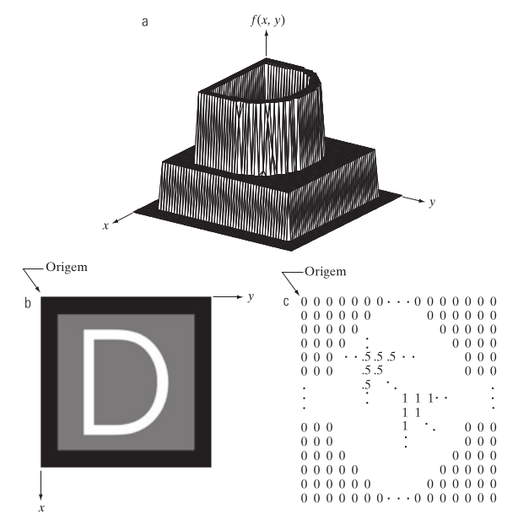Fonte: (GONZALEZ; WOODS, 2010. p. 36)

Na imagem (a) temos a representação gráfica da imagem com dois eixos determinando a localização espacial (x, y) e o terceiro eixo os valores de intensidade f aplicados às variáveis espaciais x e y. Na imagem (b) temos a representação mais comum de como seria a visualização da imagem a partir de um monitor, por exemplo. O nível de cinza de cada ponto é proporcional ao valor da intensidade f aplicada. Na imagem (c) temos a representação numérica da imagem na forma de uma matriz. (GONZALEZ; WOODS, 2010)

**2.7.1 Processamento de imagem colorida**

O processamento de imagens coloridas pode ser dividido em duas áreas: processamento de imagens coloridas e pseudocores. A primeira área trata-se de imagens que são adquiridas com um sensor de cores reais, já a segunda trata-se da aplicação das cores sob uma intensidade monocromática específica ou a uma faixa de intensidades. (GONZALEZ; WOODS, 2010)

Uma imagem colorida no padrão *Red, Green, Blue (*RGB*)* pode ser representada como três imagens de intensidade monocromática. (GONZALEZ; WOODS, 2010)

A imagem colorida é considerada uma imagem multibanda, ou seja, cada *pixel* da imagem está associado a um vetor que pode ser representado como uma combinação de três cores primárias: vermelho (*R*), verde (*G*) e azul (*B*) com profundidade de 1 *byte (8 bits)* por *pixel*. (MARTINS, 2016)

Na Figura 3 temos a representação de uma imagem multibanda.

**Figura 3 - Representação de uma imagem Multibanda**

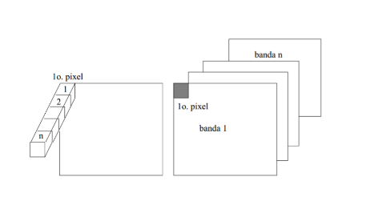

Fonte: (MARTINS, 2016)

O armazenamento de uma imagem em memória pode ser no formato matricial ou vetorial, mas o armazenamento em disco é sempre vetorial.

Na Figura 4 temos representação de uma imagem matricial e vetorial.

**Figura 4 – Representação de uma imagem matricial e vetorial**

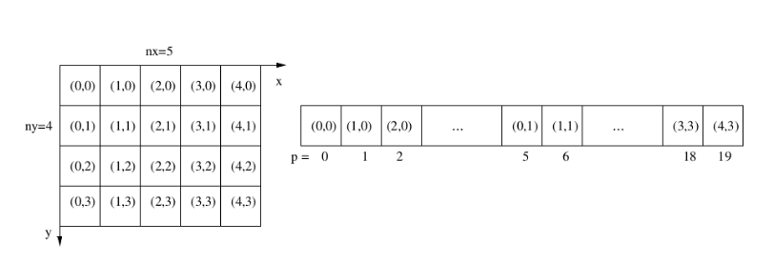Fonte: (MARTINS, 2016)

**2.8 Compressão de imagem**

A compressão de imagens se refere ao processo de reduzir o volume de dados necessários para representar informações, pode-se definir dados como os meios pelos os quais as informações são transmitidas. (GONZALEZ; WOODS, 2010)

Algumas quantidades de informações podem ser transmitidas utilizando-se da mesma quantidade de dados, nesse caso pode-se dizer que algumas informações são irrelevantes, ou seja, possuem dados redundantes. A compressão é realizada quando se elimina ou reduz uma ou mais dessas redundâncias. (GONZALEZ; WOODS, 2010)

Na maioria das imagens, os pixels são correlacionados no espaço (tanto em x quanto em y) e no tempo (quando a imagem faz parte de uma sequência de vídeo). Como a maioria das intensidades de *pixel* pode ser razoavelmente prevista a partir das intensidades vizinhas, a informação transmitida por um único *pixel* é pequena. Grande parte de sua contribuição visual é redundante no sentido de poder ser inferida a partir de seus vizinhos. Para reduzir a redundância associada aos pixels correlacionados no espaço e no tempo, um arranjo de intensidade 2-D deve ser transformado em uma representação mais eficiente, porém normalmente “não visual”. Por exemplo, podem ser utilizados *run-lengths* ou as diferenças entre *pixels* adjacentes. Transformações desse tipo são chamadas mapeamentos. Diz-se que um mapeamento é reversível se os pixels do arranjo de intensidade 2-D original puderem ser reconstruídos sem erro a partir do conjunto de dados transformados; em outras palavras, dizemos que o mapeamento é irreversível. (GONZALEZ; WOODS, 2010)

De acordo com Chiossi (2010), a técnica de compressão *run-length enconding (*RLE*)* é utilizada para omissão de sequências repetidas. Em imagens coloridas a compressão é aplicada separadamente em cada intensidade de Vermelho, Verde e Azul, em inglês *Red, Green, Blue* (RGB), ou seja, cada uma dessas bandas é tratada como uma imagem onde emprega-se a compressão, reunindo-as novamente após a descompressão.

Essa omissão de dados pode resultar em perdas quantitativas de informações, por isso sua remoção chama-se quantização, que de acordo com o termo já apresentado anteriormente significa o mapeamento de ampla variedade de valores de entrada a um número limitado de valores de saída. Por tratar-se de uma operação onde informações serão perdidas a quantização é uma operação irreversível. (GONZALEZ; WOODS, 2010)

Um sistema de compressão de imagens compõem-se de dois componentes: um codificador e um decodificador, conforme apresentado na Figura 5.

**Figura 5 – Diagrama de um sistema geral de compressão de imagens**

## 

Fonte: (GONZALEZ; WOODS, 2010. p. 357)

A imagem de entrada é alimentada no codificador e a sua representação comprimida é criada. Quando a representação da imagem comprimida é apresentada ao seu decodificador complementar, uma imagem de saída reconstruída é gerada, sendo respectivamente representadas pelas funções f(x, y) e f ˆ(x , y)*.* A imagem de saída pode ser ou não uma réplica exata da imagem de entrada, quando isso ocorre o sistema de compressão é caracterizado como sem perda*,* caso contrário é caracterizado como com perda*.*  (GONZALEZ; WOODS, 2010)

O processo de codificação ou compressão remove as redundâncias por meio de uma série de três operaçãoes independentes: mapeador, quantizador e codificador de símbolos.

O mapeador transforma os dados da imagem de entrada em uma formato projetado para reduzir a redundância espacial da mesma. Esse processo é reversível e pode ou não reduzir diretamente o volume de dados necessários. O quantizador reduz a precisão da saída do mapeador de acordo com um critério de fidelidade já definido, o objetivo desse processo é de eliminar informações irrelevantes e por isso é irreversível. O codificador de símbolos gera um código de tamanho fixo ou variável para representar a saída do quantizador e mapeia a saída de acordo com o código, essa operação é reversível. (GONZALEZ; WOODS, 2010)

O processo de decodificação ou descompressão contém dois componentes: um decodificador de símbolos e um mapeador inverso.

Os dois componentes citados realizam, em ordem reversa, as operações inversas do codificador de símbolos e do mapeador, ou seja, é feita a decodificação dos símbolos codificados e posteriormente o mapeamento para a representação da imagem de saída. O quantizador não faz parte do processo de decodificação pelo fato de ter perda irreversível. (GONZALEZ; WOODS, 2010)

## 2.9 Redes Neurais Artificiais

Redes neurais artificiais são modelos computacionais baseados no sistema nervoso dos seres vivos, onde o número de interconexões que ligam os neurônios artificiais são representados por vetores/matrizes. (SILVA; SPATTI; FLAUZINO, 2010)

Os neurônios artificiais utilizados pelos modelos de redes neurais artificiais são não lineares e realizam funções simples, como por exemplo, coletar os sinais existentes em suas entradas, agregá-los de acordo com alguma função operacional e produzir uma resposta de acordo com a sua função de ativação. (SILVA; SPATTI; FLAUZINO, 2010)

Suas características principais são: adaptação por experiência, capacidade de aprendizado, habilidade de generalização, organização de dados, tolerância a falhas, armazenamento distribuído e facilidade de prototipagem.

Uma rede neural artificial pode ser dividida em três partes denominadas de camadas, sendo estas: camada de entrada, camadas intermediárias ou ocultas e camada de saída.

A camada de entrada é responsável por receber dados, sinais, características ou medições do meio externo, geralmente os dados de entrada são normalizados em relação as variações produzidas pelas funções de ativação, implicando em uma melhor precisão frente às operações realizadas pela rede. A camada intermediária ou oculta é responsável pela

extração de características e aprendizado interno da rede. A camada de saída é responsável pela produção e apresentação dos resultados finais da rede, advindos dos processos realizados nas camadas anteriores. (SILVA; SPATTI; FLAUZINO, 2010)

Duas das principais arquiteturas de redes neurais artificiais são as redes *feedforward* de camada simples e as redes *feedforward* de camadas múltiplas. O termo *feedforward* (alimentação à frente) significa que o fluxo de informações da sua estrutura inicia sempre a partir da camada de entrada em direção à camada de saída, não existindo realimentação de dados.

As redes *feedforward* de camada simples possuem uma camada de entrada e uma única camada de neurônios, que representa também a camada de saída, e ao contrário da rede de camada simples, a rede *feedforward* de camadas múltiplas possui uma ou mais camadas escondidas de neurônios. Em ambas as camadas a quantidade de sinais de saída sempre coincidirá com o número de neurônios que estas possuem. (SILVA; SPATTI; FLAUZINO, 2010)

O processo de treinamento de uma rede consiste da aplicação de passos ordenados e o conjunto destes passos é denominado algoritmo de aprendizagem. O treinamento pode ser supervisionado, que significa ter disponível para cada amostra de entrada a sua respectiva saída desejada, ajustando a rede até que a mesma esteja dentro dos valores aceitáveis, ou, podemos ter o treinamento não-supervisionado, que significa que a rede não possui os valores de saída desejados, dessa forma a própria rede deve-se se auto-organizar ao identificar subconjuntos que contenham similaridades. (SILVA; SPATTI; FLAUZINO, 2010)

**2.10 Autoencoders**

*Autoencoder,* com a tradução literal para codificador automático, é uma arquitetura de rede neural não supervisionada que é treinada para definir valores de saída iguais aos de entrada, utilizando-se internamente de camadas ocultas responsáveis por armazenar as informações compactadas que serão utilizadas na reconstrução. (GOODFELLOW; BENGIO; COURVILLE, 2016)

De acordo com Goodfellow, Bengio e Courville (2016), essa arquitetura é constituída de duas partes, sendo elas: uma função de codificação responsável por compactar os dados de entrada e que pode ser representada pela Equação h = f(x),e uma função de decodificação responsável por reconstruir uma entrada a partir dos dados codificados e que pode ser representada pela Equação r = g(h)*.*

A cópia é feita somente a partir dos dados que se assemelham entre si conforme o treinamento é realizado, portanto, a sua utilidade se deve ao fato de conseguir compactar em camadas menores o aprendizado de informações relevantes sobre aquilo que se deseja compactar, de tal forma que a saída gerada seja uma representação similar, porém, não perfeita a entrada original.

Redes neurais do tipo *autoencoders* quando são treinadas com um tipo específico de dados se tornam restritas à eles ou aos dados considerados semelhantes a estes, por exemplo, se uma rede *autoencoder* for treinada para regenerar imagens de gatos, dificilmente conseguirá gerar um resultado satisfatório para dados que sejam diferentes disso. Para que a regeneração seja feita é necessário treinar a rede novamente. (PURKAIT, 2019)

Na Figura 6 temos a representação de uma arquitetura de rede neural *Autoencoder*.

**Figura 6 – Arquitetura de uma rede neural Autoencoder**

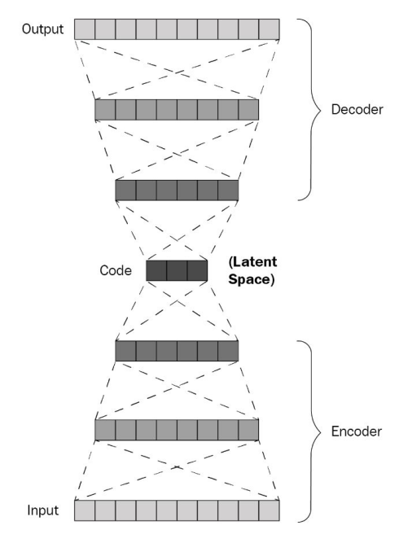

Fonte: (PURKAIT, 2019. p. 148)

Diferentemente de outras técnicas de compressão de dados a partir de dados similares, como por exemplo o Principal Component Analysis (PCA), os autoencoders utilizam

funções não-lineares para a compressão e descompressão de imagens, conseguindo dessa forma obter um aprendizado mais amplo.

Na Figura 7 temos a comparação entre essas duas arquiteturas.

**Figura 7 – Comparação entre PCA e Autoencoder**

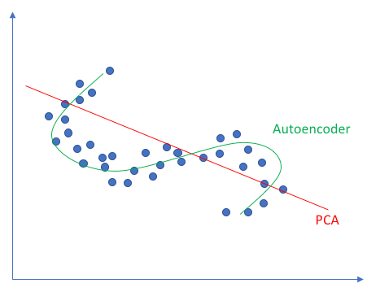

Fonte: (JORDAN, 2018)

**2.10.1 Deep Autoencoder**

A arquitetura de uma rede neural representa quantas unidades essa rede deve conter e como essas unidades estão conectadas umas com as outras. A maioria das redes neurais são organizadas em grupos de unidades denominados camadas e essas camadas se conectam entre si em uma estrutura de cadeia, onde cada camada é uma função da camada que a precedeu. (GOODFELLOW; BENGIO; COURVILLE, 2016)

A primeira camada pode ser representada pela Equação da Figura 8.

**Figura 8 – Equação da primeira camada**

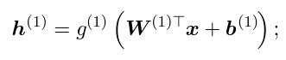

Fonte: (GOODFELLOW; BENGIO; COURVILLE, 2016)

Os valores gerados dessa camada são utilizados como valores de entrada para a próxima, que pode ser representada pela Equação da Figura 9.

**Figura 9 – Equação da segunda camada**

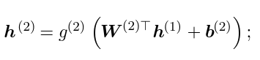

Fonte: (GOODFELLOW; BENGIO; COURVILLE, 2016)

Assim as funções se interligam sucessivamente dependendo da quantidade de camadas que foram definidas.

O valor de hé o vetor de saída gerado do resultado da função de ativação, que é representado por g*,* sob a matriz W que contém o mapeamento das entradas x e h com os seus pesos e viés, em inglês *bias*, que é representado por b.

Para criar uma rede neural do tipo *deep autoencoder* é preciso definir quantas camadas a rede deve conter, quais dessas camadas devem se conectar uma com a outra e quantas unidades elas devem conter, quanto mais camadas empregadas um rede neural possui, mais profunda ela será.

As camadas escondidas da rede neural são formadas por valores vetoriais e cada elemento do vetor desempenha papel análogo a um neurônio, pois recebe entradas de muitas outras unidades para calcular o seu próprio valor de ativação. (GOODFELLOW; BENGIO; COURVILLE, 2016)

Na Figura 10 temos a representação de uma arquitetura *Deep Autoencoder.*

**Figura 10 – Arquitetura Deep Autoencoder**

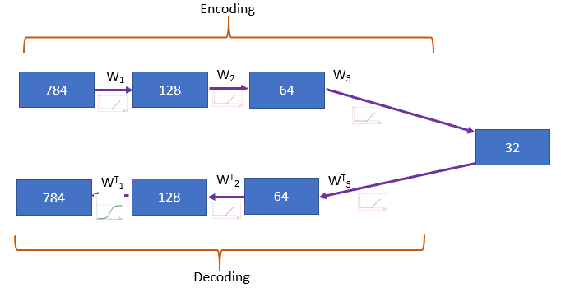Fonte: (KHANDELWAL, 2019)

Apesar de redes com uma única camada também serem suficientes para representar qualquer função, a camada pode ser muito grande e apresentar falhas no aprendizado. Modelos mais profundos podem reduzir essas falhas. (GOODFELLOW; BENGIO; COURVILLE, 2016)

Recomenda-se que as camadas de entrada sigam um padrão. É comum termos camadas que são multiplicadas por 2 múltiplas vezes, nos gerando valores tais como: 32, 64, 96 ou 512. (CARVALHO FILHO, 2018)

## 2.11 Função de ativação **ReLU**

Funções de ativação são aplicadas durante o treinamento de uma rede neural para definir se um valor é relevante ou não de acordo com as informações de entrada, através do cálculo de pesos e viés (*bias).*

Em modernas redes neurais é recomendado por padrão o uso da função R*ectified Linear Unit (*ReLU*)* nas camadas ocultas*,* que pode ser definida pela Equação g(z) = max {0, z}*,* onde z representa o valor de entrada*.* (GOODFELLOW; BENGIO; COURVILLE, 2016)

A função de ativação *ReLU* é não linear e a principal vantagem em utilizá-la está no fato dela não ativar todos os neurônios ao mesmo tempo, ou seja, se a entrada for negativa ela será convertida em 0 e não será ativada, o que faz com que apenas alguns valores sejam realmente ativados e utilizados no aprendizado. (GOODFELLOW; BENGIO; COURVILLE, 2016)

A saída da função *ReLU* é o valor máximo entre 0 e o valor de entrada, por exemplo, o valor de saída será 0 quando o valor da ativação for negativo ou igual a zero, e igual ao valor de entrada caso esse valor seja positivo.

Na Figura 11 temos a representação da regra utilizada pela Equação *ReLU.*

**Figura 11 – Equação ReLU**

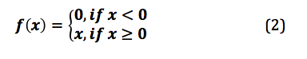

Fonte: (AI, 2019)

## **2.12 Função de ativação Sigmóide**

A função Sigmóide gera valores que variam entre 0 e 1 e é muito utilizada para prever probabilidades em redes neurais. O seu uso para ativação em camadas ocultas não é aconselhado, mas em camadas de saída sim, desde que seja utilizada uma função de perda apropriada para calcular a saturação causada. (GOODFELLOW; BENGIO; COURVILLE, 2016)

Na Figura 12 temos a representação gráfica da função Sigmóide.

**Figura 12 – Gráfico da função Sigmóide**

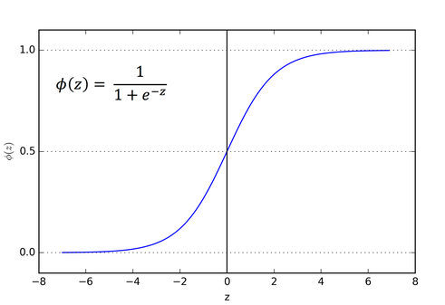

Fonte: (SHARMA, 2017)

## 2.13 Função de otimização **Adam**

Algoritmos de otimização são utilizados em redes neurais profundas como forma de reduzir o seu alto custo computacional de treinamento.

A função *Adaptive Moment Estimation* (Adam), que na tradução literal significa “Estimação Adaptativa de Momentos”, é um método que calcula individualmente a taxa de aprendizado dos parâmetros estimados dos gradientes (vetores) em tempo real, com base na média do primeiro e segundo momento (épocas). (KHANDELWAL, 2019)

Sua função é a maximizar ou minimizar valores de entrada do gradiente (vetor) de acordo com as circunstâncias, de forma que se obtenha o melhor resultado de saída.

Proposta por Kingma e Ba (2014), o método utiliza as médias móveis dos gradientes e dos quadrados dos gradientes para atualizar os parâmetros. (CARVALHO FILHO, 2018)

As médias são inicializadas como zero e o cálculo pode ser representado pelas Equações da Figura 13.

**Figura 13 – Equações de cálculo das médias**

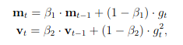

Fonte: (SHARMA, 2017)

De acordo com Carvalho Filho (2018), na Equação, mt é o vetor das médias dos gradientes no tempo t, vt é o vetor das médias dos quadrados dos gradientes no tempo t, gt

é o gradiente da função de custo, b1 é o peso atribuído à média dos gradientes (com valor padrão de 0.9) e b2é o peso atribuído à média dos quadrados dos gradientes (com valor padrão de 0.999).

Devido a tendência dos valores se moverem em direção à zero, é necessário realizar correções nos pesos durante o treinamento.

Atualmente é um dos algoritmos mais populares e eficientes no quesito de utilizar pouca memória.

## 2.14 Função de perda **RMSE**

A função de perda *Root Mean Square Error* (RMSE*)* é a mais indicada para ser utilizada em redes neurais de arquitetura *autoencoder*, pois é possível calcular a perda da predição da camada de saída para com a camada original de entrada. Essa função é utilizada para lidar com problemas de regressão múltipla, cujas variáveis podem conter valores como tamanhos ou quantidades, e os dados não são supervisionados, ou seja, não possuem uma classe que servirá de parâmetro para uma classificação. (SRINIVASAN, 2016)

Pode-se expressar a perda de informações de uma imagem utilizando-se de uma função matemática denominada erro de raiz média quadrática, em inglês *Root Mean Square Error* (RMSE*)* entre duas imagens. (SILVA; SPATTI; FLAUZINO, 2010)

Para Gonzalez e Woods (2010), temos que f(x, y) é uma imagem de entrada e f ˆ(x , y) é uma aproximação (predição) de f(x, y) resultante da compressão e subsequente descompressão da entrada. Para qualquer valor de x e y, o erro e(x, y) entre f(x, y) e f ˆ(x , y) é expresso na Equação e(x , y) = fˆ(x , y) − f(x , y).

O erro total entre as duas imagens é a somatória dessa subtração, e o erro de raiz média quadrática é a raiz quadrada da média do erro total ao quadrado, como é expresso na Equação da Figura 14.

**Figura 14 – Equação RMSE**

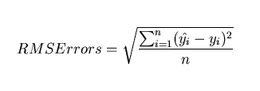

Fonte: (HOLMES, 2000)

## 2.15 Python

Python é uma linguagem de programação de alto nível e interpretada, que possui tipagem dinâmica e forte e foi desenvolvida por Guido van Rossum em 1991. Os objetivos para com esse projeto eram: produtividade de legibilidade. Entre as suas principais características se destacam o fato do baixo uso de caracteres especiais, o que a torna muito próxima do pseudo-código e a utilização de endentação para marcar os blocos, o que mantém o código muito mais limpo e legível.

## 2.15.1 TensorFlow

TensorFlow é uma biblioteca Python de código-fonte aberto criada pelo Google em 2011, sendo hoje muito utilizada na prática de aplicações voltadas para aprendizagem de máquina e redes neurais profundas, embora também seja utilizada em uma ampla variedade de outras áreas. (AI, 2019)

O nome vem de matrizes multidimensionais conhecidas como tensores, que são comumente usadas em redes neurais.

**2.15.2 Keras**

Keras é uma *Application Programming Interface (*API*)* de código-fonte aberto de componentes de rede neural escritos em Python. Para utilizar o Keras é preciso utilizar um *backend*, como por exemplo, *TensorFlow, Theano, PlaidML* e outros.

A *API* é composta por uma biblioteca de componentes de aprendizado de máquina comumente usados, como por exemplo, funções de ativação, perdas e otimizadores. (AI, 2019)

# 3. DESENVOLVIMENTO DO TRABALHO

Este capítulo propõe abordar as etapas de desenvolvimento juntamente com trechos de código.

**3.1** **Arquitetura da classe Deep Autoencoder**

A classe Deep Autoencoder é responsável por conter os atributos e métodos necessários para criar e treinar os modelos de compressão e descompressão das imagens.

Cada imagem será reduzida para as seguintes dimensões: 512, 384, 256, 128 e 64 *pixels*. O uso dos valores múltiplos de dois para o redimensionamento das camadas é uma padronização dos dados de entrada.

Nessa classe serão treinadas três imagens de satélite, sendo elas: infravermelho, visível e vapor d’água. Todas possuem tamanhos variados, por essa razão, serão criados modelos separados para cada tipo de imagem.

Fragmento de código 1

|  |
| --- |
| # Tensorflow and Keras  from tensorflow.keras.layers import Dense, Input  from tensorflow.keras.models import Model, load_model  from tensorflow.keras import backend |

No Fragmento de código 1 estão as bibliotecas utilizadas para se trabalhar com o *Tensorflow* e o *Keras*.

*Dense* representa uma camada de neurônios que recebe informações de todos os neurônios da camada anterior, formando assim camadas densamente conectadas.

*Input* representa uma camada que é utilizada para instanciar um tensor do *Keras,* um tensor é um objeto do *Tensorflow*.

Fragmento de código 2

|  |
| --- |
| class DeepAutoencoder(object):      def __init__(self, input_dim, encoded_dim):          # Dimensions of output and input layers          input_layer = Input(shape=(input_dim,))          hidden_input = Input(shape=(encoded_dim,))            # Hidden layers to encoder (512, 384, 256, 128)          encoded = Dense(8 * encoded_dim, activation='relu')(input_layer)          encoded = Dense(6 * encoded_dim, activation='relu')(encoded)          encoded = Dense(4 * encoded_dim, activation='relu')(encoded)          encoded = Dense(2 * encoded_dim, activation='relu')(encoded)          # Hidden layer (64)          hidden_layer = Dense(encoded_dim, activation='relu')(encoded)          # Hidden layers to decoder (128, 256, 384, 512)          decoded = Dense(2 * encoded_dim, activation='relu')(hidden_layer)          decoded = Dense(4 * encoded_dim, activation='relu')(decoded)          decoded = Dense(6 * encoded_dim, activation='relu')(decoded)          decoded = Dense(8 * encoded_dim, activation='relu')(decoded)          # Output layer          output_layer = Dense(input_dim, activation='sigmoid')(decoded) |

No Fragmento de código 2 é necessário utilizar dois parâmetros ao instanciar a classe *DeepAutoencoder,* o *input_dim* e o *encoded_dim*, que respectivamente representam os valores dimensionais da entrada e saída.

A partir desses valores dois tensores são instanciados, o primeiro que representa o valor da camada de entrada (*input_layer)* e o segundo que representa o valor da camada oculta (*hidden_layer)*.

O *shape* representa uma tupla contendo o valor dimensional dos vetores.

*Encoded* é a variável que recebe as camadas conectadas *Dense*, onde a primeira camada recebe como parâmetro o tensor da camada de entrada e utiliza a menor dimensão da codificação multiplicada por 8. As próximas recebem como parâmetro o tensor da camada anterior e multiplicam o menor valor da codificação por 6, 4 e 2, sucessivamente. Os valores foram escolhidos a partir de análises empíricas e todas as camadas utilizam como função de ativação a *ReLU**.*

*Hidden_layer* é a variável que recebe o resultado das camadas anteriores utilizando a menor dimensão passada como parâmetro e a função de ativação *ReLU.*

Todas as camadas criadas até agora são exclusivamente para a codificação da imagem de entrada.

*Decoded* é a variável que receberá as camadas conectadas *Dense* para realizar a operação inversa, ou seja, os valores responsáveis por decodificar a imagem. A primeira camada é criada a partir da menor camada oculta criada, aqui, o menor valor codificado é multiplicado por 2, e posteriormente as camadas decodificadas são repassadas como parâmetros para as próximas, onde o valor codificado é multiplicado por 4, 6 e 8, sucessivamente. Todas as camadas também utilizam como função de ativação a *ReLU.*

*Output_layer* é a variável que recebe a última camada codificada como parâmetro, utilizando o valor dimensional da entrada e a função de ativação *Sigmoid*, para que os valores sejam normalizados entre 0 e 1.

Fragmento de código 3

|  |
| --- |
| # Autoencoder and encoder models          self.autoencoder = Model(input_layer, output_layer)          self.encoder = Model(input_layer, hidden_layer)            # Sequential hidden layers of encoder          layer1 = self.autoencoder.layers[-5]          layer2 = self.autoencoder.layers[-4]          layer3 = self.autoencoder.layers[-3]          layer4 = self.autoencoder.layers[-2]          layer5 = self.autoencoder.layers[-1]            encoded_layers = layer5(layer4(layer3(layer2(layer1(hidden_input)))))            # Decoder model          self.decoder = Model(hidden_input, encoded_layers)          # Informations about models (autoencoder, encoder e decoder)          self.autoencoder.summary()          self.encoder.summary()          self.decoder.summary()          # Compiler autoencoder using optimizer function adam          self.autoencoder.compile(optimizer='adam', loss=rmse) |

No Fragmento de código 3 as variáveis *autoencoder, encoder* e *decoder,* representam os modelos criados.

O modelo *autoencoder* é responsável por armazenar toda a rede de compressão e descompressão, e é através dele que os modelos de *encoder* e *decoder* conseguem extrair as informações necessárias separadamente, pois ele possui como entrada o tensor com a dimensão da camada de entrada e como saída o tensor de saída das camadas decodificadas.

O modelo *encoder* possui como entrada o tensor com a dimensão inicial da camada de entrada e como saída o tensor de menor dimensão das camadas codificadas.

O modelo *decoder* possui como entrada o tensor de menor dimensão das camadas codificadas e como saída as camadas codificadas redimensionadas a partir do tensor de menor dimensão que foi passado como parâmetro inicialmente.

A função de *summary* é responsável por mostrar na tela a representação dos modelos.

A compilação é feita somente do modelo *autoencoder*, pois ele contém todas as informações necessárias da codificação e decodificação. Aqui são utilizadas as funções *Adam*, para otimização e a *RMSE*, para perda.

Fragmento de código 4

|  |
| --- |
| def rmse(y_true, y_pred):      return backend.sqrt(backend.mean(backend.square(y_pred - y_true), axis=-1)) |

No Fragmento de código 4, devido ao fato da *API* do *Keras* não possuir a função *RMSE* de forma nativa, foi preciso realizar a implementação em uma função separadamente.

Fragmento de código 5

|  |
| --- |
| # Methods      # Method train autoencoder      def train(self, input_train, input_test, batch_size, epochs):          self.autoencoder.fit(input_train, input_train,                              epochs=epochs,                              batch_size=batch_size,                              shuffle=True,                              validation_data=(input_train, input_test))        # Method to return an encoded image      def get_encoded_image(self, image):          encoded_img = self.encoder.predict(image)          return encoded_img        # Method to return a decoded image      def get_decoded_image(self, encoded_img):          decoded_img = self.decoder.predict(encoded_img)          return decoded_img      # History informations about train      def get_history_model(self):          autoencoder_history = self.autoencoder.history          return autoencoder_history      # Get evaluate informations about train and test      def get_evaluate_model(self, train, test):          autoencoder_evaluate = self.autoencoder.evaluate(train, test)          return autoencoder_evaluate      # Method to save the models      def save_model(self, name):          name = name[:-4]          self.autoencoder.save(models_h5 + 'autoencoder_' + name + '.h5')          self.encoder.save(models_h5 + 'encoder_' + name + '.h5')          self.decoder.save(models_h5 + 'decoder_' + name + '.h5') |

O Fragmento de código 5 contém os métodos da classe *DeepAutoencoder* para treinar e salvar os modelos, extrair a imagem codificada e decodificada, e recuperar as informações sobre a qualidade do modelo gerado.

O método *train* recebe como parâmetros o valor de entrada da imagem de treinamento e imagem de teste, que para este trabalho foi utilizada a mesma imagem, devido a dificuldade em padronizar todas as imagens para formar um *dataset* de tamanho único que pudesse ser utilizado para treinar a rede neural e pela peculiaridade da rede neural do tipo *Autoencoder* precisar que a mesma imagem que foi utilizada para treino seja utilizada para teste, pois de acordo com a literatura, essa rede não apresenta resultados satisfatórios nos testes para com imagens que sejam diferentes da imagem de treino.

O método *train* também recebe como parâmetros o valor de *batch_size* e *epochs.*

*Batch size* representa o valor de amostras que serão utilizadas em uma iteração durante o treinamento.

O valor de iterações representa o número de vezes que é preciso iterar sobre um lote do conjunto total de dados fornecidos a fim de completar uma época.

E*pochs* representa o ciclo de aprendizado realizado no conjunto de dados de treinamento.

A divisão em partes do valor total de um conjunto de dados ocorre porque passá-lo uma única vez para o treinamento em uma rede neural computacionalmente não é viável.

Os métodos *get_encoded_image* e *get_decoded_image* são utiizados para obter a representação da imagem codificada e decodificada.

O método *get_history_model* e *get_evaluate_model* são utilizados para recuperar as métricas de perda do modelo após o teste.

O método *save_model* é utilizado para salvar os três modelos criados (*autoencoder, encoder e decoder*).

**3.2 Normalização dos dados**

Para trabalhar com a *API* do *Keras* é importante que os dados de entrada estejam normalizados em vetoresde duas dimensões.

No Fragmento de código 6 temos a importação de bibliotecas que serão utilizadas para realizar estas operações.

Fragmento de código 6

|  |
| --- |
| # Numpy Matplot and Cv2 libs  import numpy as np  import matplotlib.pyplot as plt  import matplotlib.image as mpimg  from google.colab.patches import cv2_imshow  import cv2  # OS lib  import os |

Fragmento de código 7

|  |
| --- |
| def main():      images = []      for img in os.listdir(data_png):          try:              # Normalization of training image and test image              img_train = mpimg.imread((os.path.join(data_png, img)))              train = img_train.reshape((len(img_train), np.prod(img_train.shape[1:])))                img_test = mpimg.imread((os.path.join(data_png, img)))              test = img_train.reshape((len(img_train), np.prod(img_train.shape[1:]))) |

No Fragmento de código 7 a função *main* inicializa todo o processo, onde primeiramente é feita a iteração em um diretório chamado *data_png* contendo as imagens de satélite que serão utilizadas.

A variável *img_train* e *img_test* contém a imagem no formato de *numpy* *array* após a leitura utilizando a função *imread* da biblioteca *Matplotlib.*

Para iniciar a normalização é preciso realizar o *reshape* das imagens, pois atualmente as imagens coloridas possuem três dimensões, e para realizar o treino utilizando o *Keras* é preciso que as imagens tenham duas dimensões.

Com a função *reshape* da biblioteca *numpy* é possível redimensionar um *array* sem modificar os seus dados. As variáveis *train* e *test* recebem um novo *array* onde o primeiro parâmetro é o tamanho do *numpy array* inicial e o segundo é o produto dos elementos do *numpy* *array* a partir do índice de número 1 em diante*.*

Fragmento de código 8

|  |
| --- |
| # Instantiation of class DeepAutoencoder              deep_autoencoder = DeepAutoencoder(train.shape[1], 64)              deep_autoencoder.train(train, test, 64, 100)                # Get encoded and decoded image              encoded_img = deep_autoencoder.get_encoded_image(test)              decoded_img = deep_autoencoder.get_decoded_image(encoded_img)              # Get history about training              deep_autoencoder_history = deep_autoencoder.get_history_model()                # Save models (autoencoder, encoder and decoder)              deep_autoencoder.save_model(img) |

No Fragmento de código 8 é feita a instanciação da classe *DeepAutoencoder*, o primeiro parâmetro é a dimensão original da imagem e o segundo parâmetro é a dimensão da codificação.

Para realizar o treinamento são utilizadas as imagens de treino e teste, que aqui correspondem a mesma imagem, e os valores de *batch size* e *epochs,* que respectivamente são 64 e 100. Os valores de *batch size* e *epochs* foram utilizados a partir de análises empíricas.

Após o treinamento ser realizado, a variávei *encoded_img* é utilizada para armazenar o valor da imagem codificada, dessa forma é possível repassá-la para a função *get_decoded_image* e assim recuperar a imagem decodificada, que é armazenada pela variável *decoded_img.*

A variável *deep_autoencoder_history* armazena as métricas do modelo após o treinamento, dessa forma é possível gerar uma representação gráfica.

A função *save* da classe *DeepAutoencoder* recebe como parâmetro a imagem que está sendo iterada, para que dessa forma seja possível salvar os modelos com o mesmo nome da imagem de entrada.

Fragmento de código 9

|  |
| --- |
| # Plot images and graphics              # Dimensions of original image              image_shape = img_train.shape              original_img_size = image_shape[0], image_shape[1], image_shape[2]              # Resize original and decoded image              original_result = test.reshape(original_img_size)              decoded_img_result = decoded_img.reshape(original_img_size)              # Generate a plot with input, hidden layer and output              images.append(original_result)              images.append(encoded_img)              images.append(decoded_img_result)              # Generate a plot of metrics              plot_metrics_history(deep_autoencoder_history, 'autoencoder' + img)              # Save images              save_image('original_' + img, original_result)              save_image('encoded_' + img, encoded_img)              save_image('decoded_' + img, decoded_img_result)          except Exception as e:              print(e)              pass      plot_all(images)      return |

No Fragmento de código 9 as variáveis *img_shape* e *original_img_size* são utilizadas para armazenar o tamanho original da imagem, antes da normalização, para que dessa forma seja possível recriar a representação da imagem decodificada.

As variáveis *original_result* e *decoded_img_result* armazenam, respectivamente, a imagem de entrada e a imagem decodificada no tamanho original, em três dimensões.

O *array* *images* armazena três imagens, a original, a camada oculta gerada, e a imagem decodificada, para que dessa forma seja possível gerar uma representação das três imagens lado a lado.

A função *plot_metrics_history* é responsável por gerar o gráfico da métrica de perdas do modelo e recebe como parâmetros o *history* do modelo e o nome com o qual deve ser salvo o gráfico.

A função *save_image* é utilizada para salvar as imagens geradas e recebe como parâmetros o nome com o qual a imagem deve ser salva e a imagem.

A função *plot_all* é utilizada para mostrar as imagens geradas lado a lado e recebe como parâmetro o *array images.*

Fragmento de código 10

|  |
| --- |
| def plot_metrics_history(history, name):      fig = plt.figure()      plt.plot(history.history['loss'])      plt.plot(history.history['val_loss'])      plt.title('RMSE')      plt.ylabel('Loss')      plt.xlabel('Epoch')      plt.legend(['Train', 'Test'], loc='upper right')      plt.show()      fig.savefig(metrics_png + 'history_loss_' + name)  def plot_all(images):      fig = plt.figure(figsize=(32, 32))      number_rows = int(len(images)/3) + 1      for index in range(len(images)):          a = fig.add_subplot(number_rows, 3, index+1)          plt.imshow(images[index])          plt.title(f'{index}:{images[index].shape}')          a.axis('off')      plt.show()      fig.savefig(results_png + 'compare_all_images.png')  def save_image(name, image):      mpimg.imsave(results_png + name, image) |

No Fragmento de código 10 temos as funções utilizadas para gerar o gráfico de perdas do modelo, a representação das imagens lado a lado e o armazenamento das imagens em um diretório específico.

**3.3 Geração dos modelos**

A Figura 15 representa a estrutura gráfica do modelo *autoencoder* para a imagem Infravermelho.

**Figura 15 – Modelo Autoencoder Imagem Infravermelho**

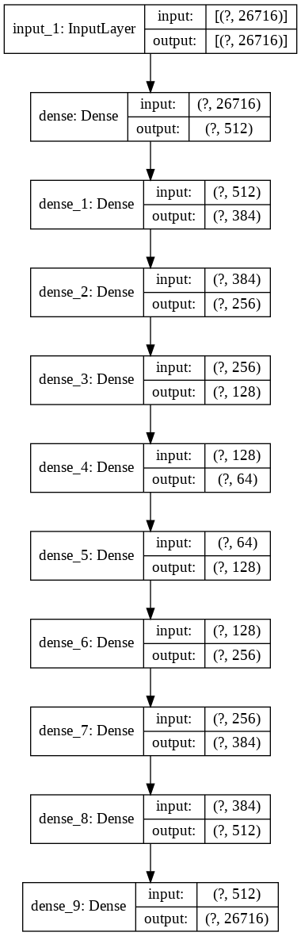

Fonte: (Autor, 2019)

A Figura 16 representa a estrutura gráfica do modelo *encoder* para a imagem Infravermelho.

**Figura 16 – Modelo Encoder Imagem Infravermelho**

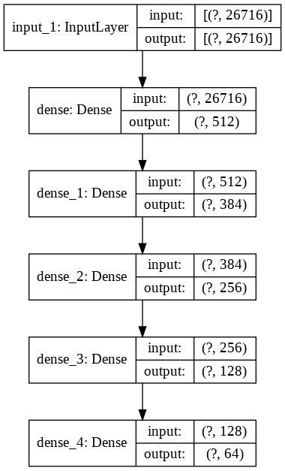

Fonte: (Autor, 2019)

A Figura 17 representa a estrutura gráfica do modelo *decoder* para a imagem Infravermelho.

**Figura 17 – Modelo Decoder Imagem Infravermelho**

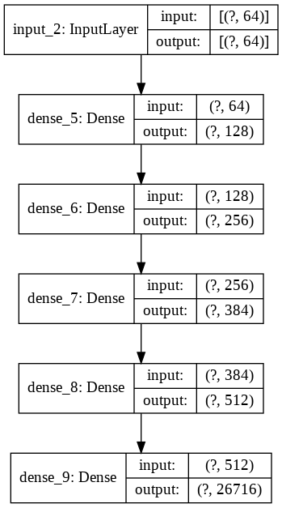

Fonte: (Autor, 2019)

A Figura 18 representa a estrutura gráfica do modelo *autoencoder* para a imagem Visível.

**Figura 18 – Modelo Autoencoder Imagem Visível**

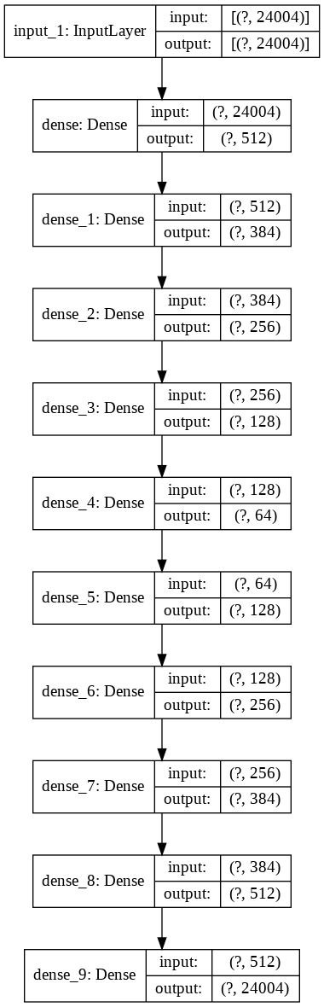

Fonte: (Autor, 2019)

A Figura 19 representa a estrutura gráfica do modelo *encoder* para a imagem Visível.

**Figura 19 – Modelo Encoder Imagem Visível**

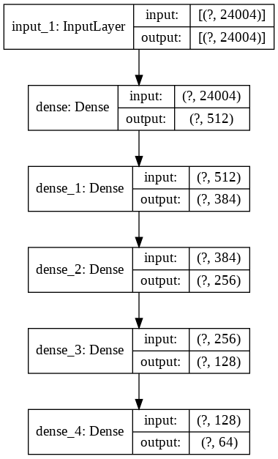

Fonte: (Autor, 2019)

A Figura 20 representa a estrutura gráfica do modelo *decoder* para a imagem Visível.

**Figura 20 – Modelo Decoder Imagem Visível**

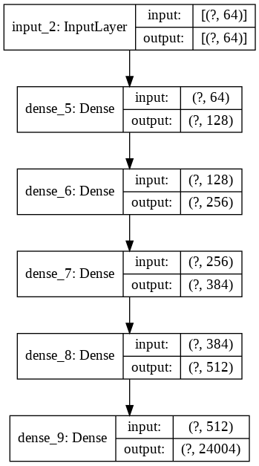

Fonte: (Autor, 2019)

A Figura 21 representa a estrutura gráfica do modelo *autoencoder* para a imagem Vapor d’água.

**Figura 21 – Modelo Autoencoder Imagem Vapor d’água**



Fonte: (Autor, 2019)

A Figura 22 representa a estrutura gráfica do modelo *encoder* para a imagem Vapor d’água.

**Figura 22 – Modelo Encoder Imagem Vapor d’água**



Fonte: (Autor, 2019)

A Figura 23 representa a estrutura gráfica do modelo *decoder* para a imagem Vapor d’água.

**Figura 23 – Modelo Decoder Imagem Vapor d’água**



Fonte: (Autor, 2019)

**3.4 Taxas de perda do modelo**

A Tabela 1 apresenta as taxas de perda para as imagens Visível, Infravermelho e Vapor d’água entre a primeira e centésima época do treinamento.

**Tabela 1 – Taxas de perda entre a 1ª e 100ª época do treinamento**

|  |  |  |  |  |  |  |  |
| --- | --- | --- | --- | --- | --- | --- | --- |
| Taxas de perda entre a 1ª e 100ª época do treinamento | | | | | | | |
| Imagens | Época | Taxa de perda Absoluto | Taxa de perda (%) | Época | Taxa de perda Absoluto | Taxa de perda (%) | Variação  de perda (%) |
| Infravermelho | 1 | 0.1759 | 17.59 | 100 | 0.0639 | 6.39% | 11.20 |
| Visível | 1 | 0.1563 | 15.63 | 100 | 0.0378 | 3.78% | 11.85 |
| Vapor d’água | 1 | 0.2042 | 20.42 | 100 | 0.0407 | 4.07% | 16.35 |

Fonte: (Autor, 2019)

É possível verificar que durante o treinamento a taxa de perda diminuiu em relação à primeira e centésima época.

**3.5 Tempo de processamento das imagens**

A Tabela 2 apresenta o tempo de processamento para comprimir e descomprimir as imagens Visível, Infravermelho e Vapor d’água.

**Tabela 2 – Tempo de processamento das imagens**

|  |  |
| --- | --- |
| Tempo de processamento das imagens | |
| Imagens | Milissegundos |
| Infravermelho | 1238 |
| Visível | 1080 |
| Vapor d’água | 1211 |

Fonte: (Autor, 2019)

**3.6 Taxa de compactação das imagens**

A Tabela 3 apresenta as taxas de compactação das imagens Visível, Infravermelho e Vapor d’água em relação a imagem codificada para com a imagem de entrada.

**Tabela 3 – Taxa de compactação das imagens**

|  |  |  |  |  |  |
| --- | --- | --- | --- | --- | --- |
| Taxa de compactação das imagens | | | | | |
| Imagens | Dimensões da imagem codificada | Tamanho da imagem codificada | Dimensões da imagem de entrada | Tamanho da imagem de entrada | Taxa de compactação  (%) |
| Visível | (5501, 64) | 352064 | (5501, 24004) | 132046004 | 0.27 |
| Infravermelho | (6122, 64) | 391808 | (6122, 26716) | 163555352 | 0.24 |
| Vapor d’água | (5501, 64) | 352064 | (5501, 24004) | 132046004 | 0.27 |

Fonte: (Autor, 2019)

# 4. RESULTADOS E DISCUSSÕES

**4.1 Dados de entrada normalizados**

A Figura 24 apresenta os dados dimensionais da imagem Visível, antes e depois da normalização.

**Figura 24 – Informações da Imagem Visível**

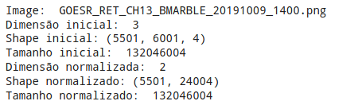

Fonte: (Autor, 2019)

A Figura 25 apresenta os dados dimensionais da imagem Vapor d’água, antes e depois da normalização.

**Figura 25 – Informações da Imagem Vapor d’água**

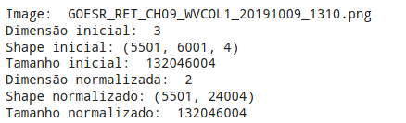

Fonte: (Autor, 2019)

A Figura 26 apresenta os dados dimensionais da imagem Infravermelho, antes e depois da normalização.

**Figura 26 – Informações da Imagem Infravermelho**

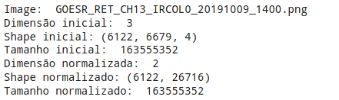

Fonte: (Autor, 2019)

**4.2 Imagens de entrada**

A Figura 27 representa a imagem Visível de entrada.

**Figura 27 – Imagem Visível de entrada**

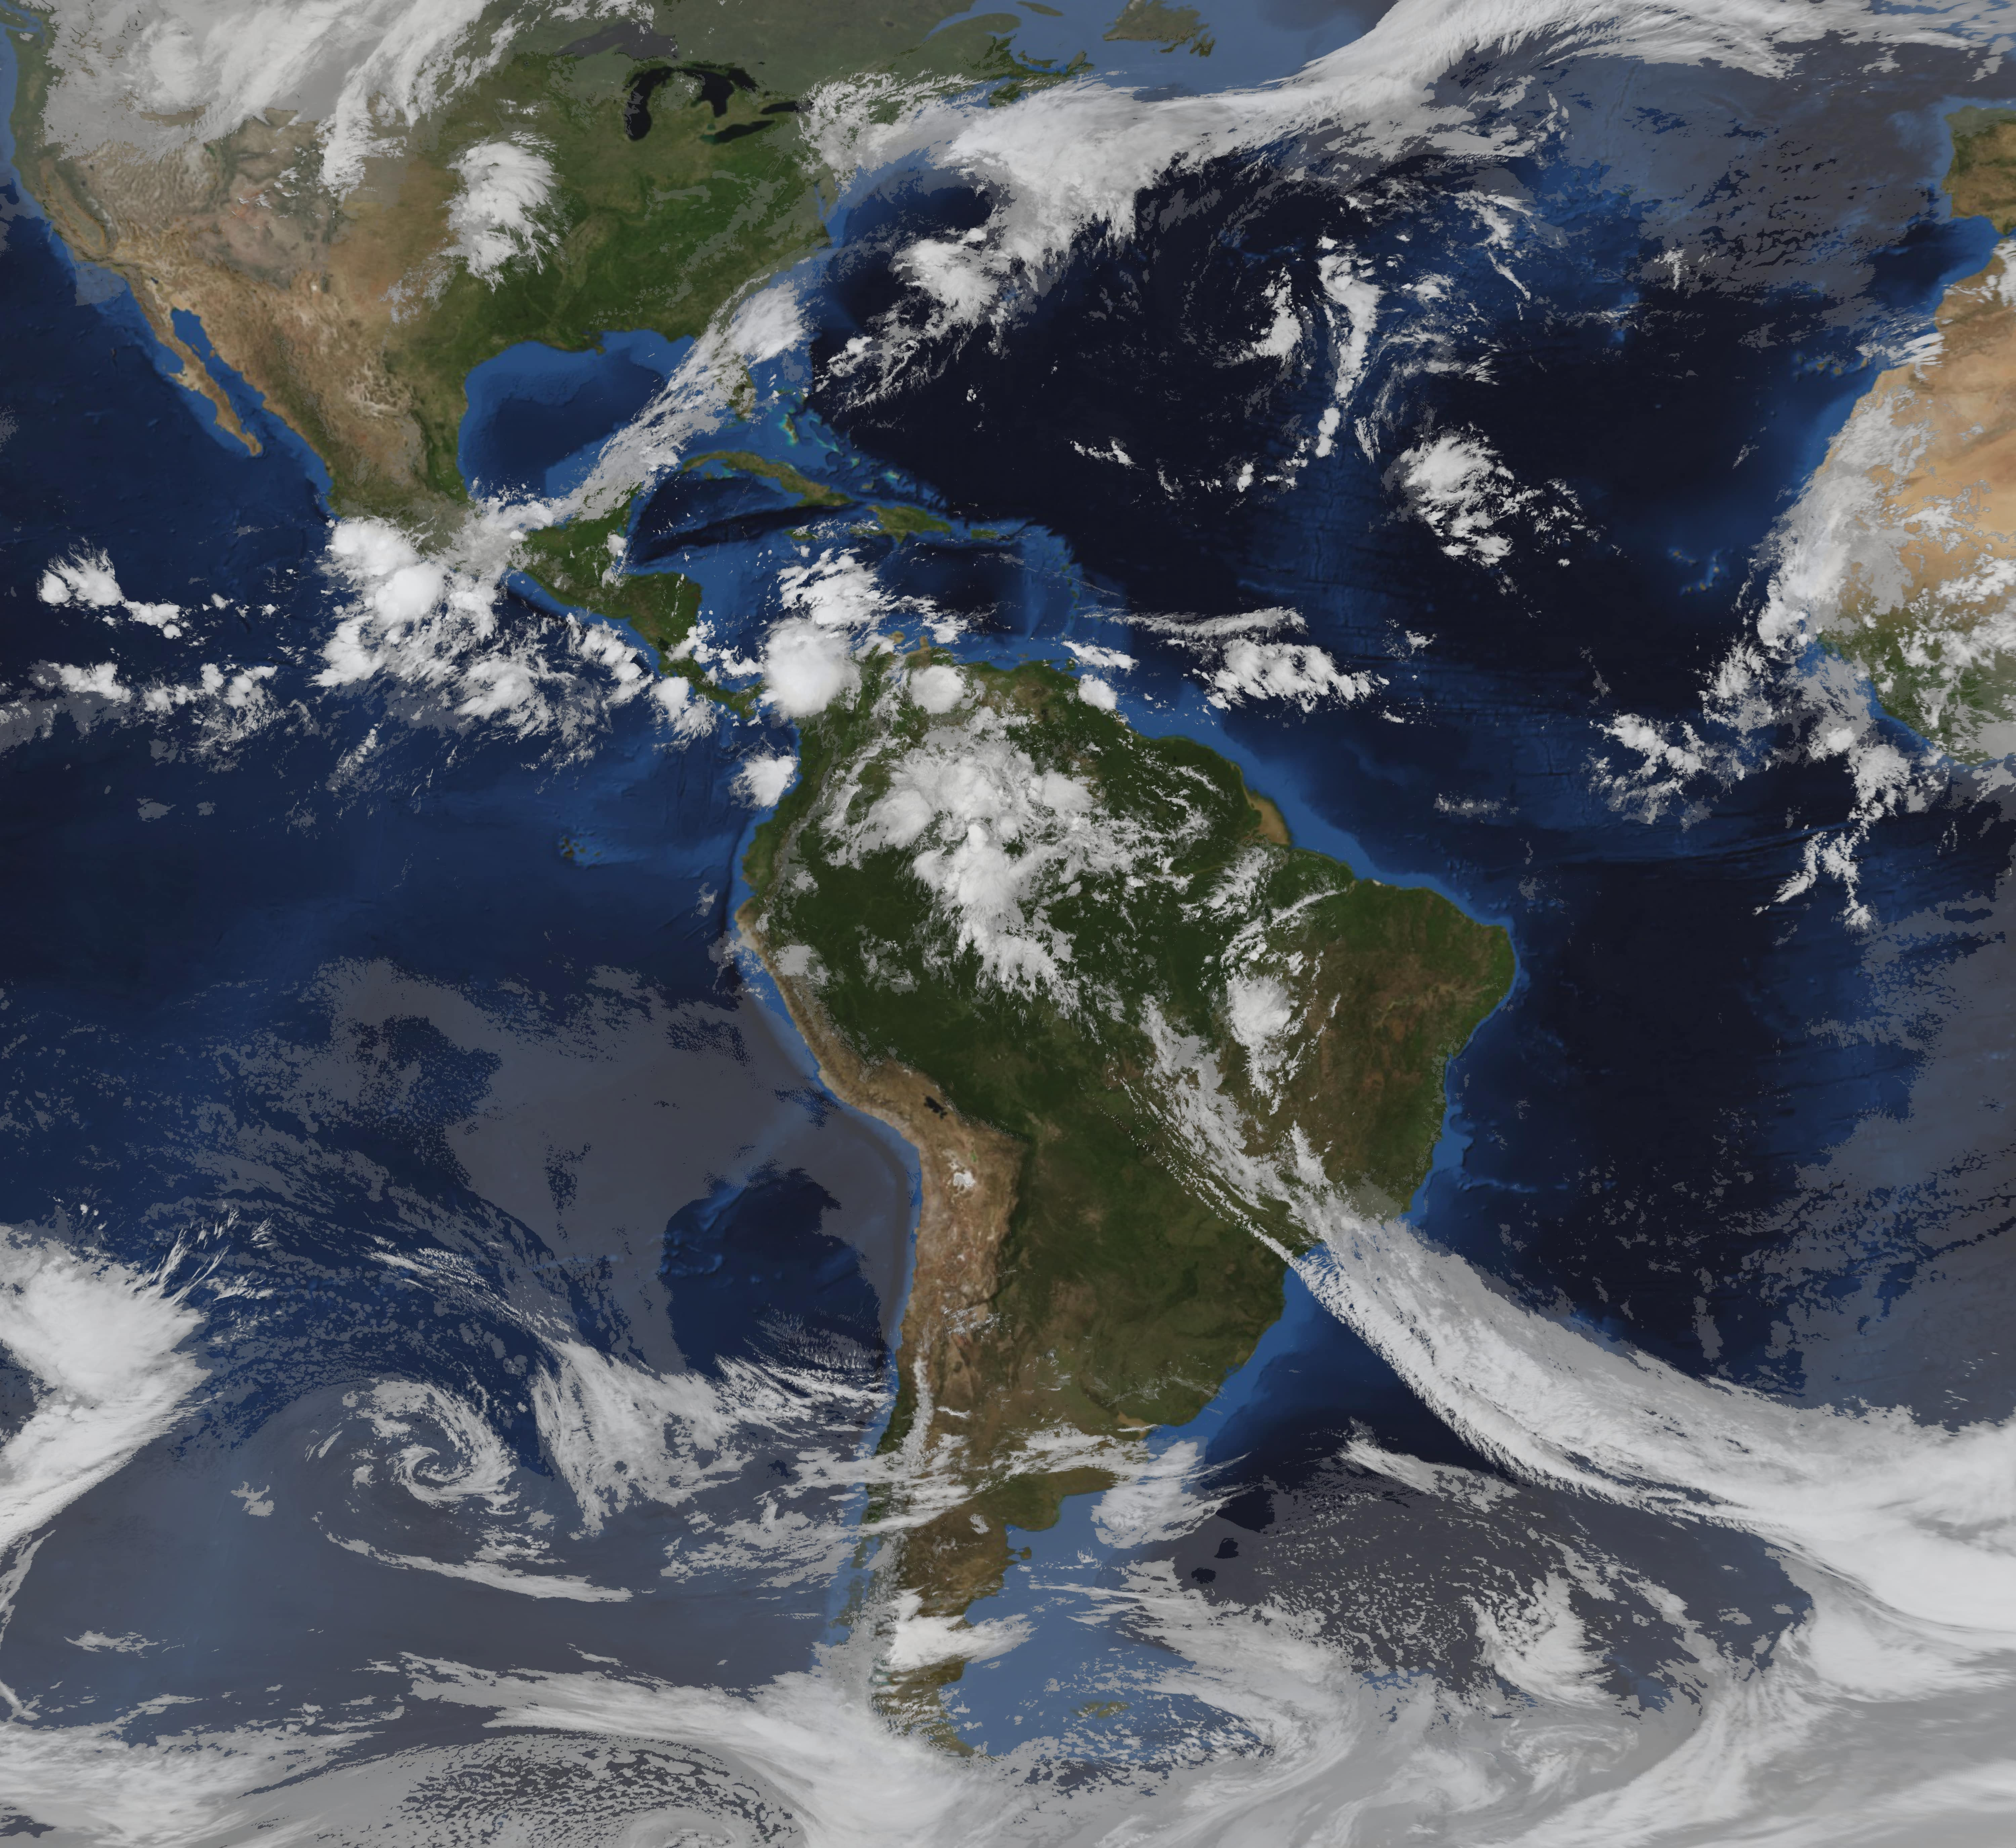

Fonte: (Autor, 2019)

A Figura 28 representa a imagem Vapor d’água de entrada.

**Figura 28 – Imagem Vapor d’água de entrada**

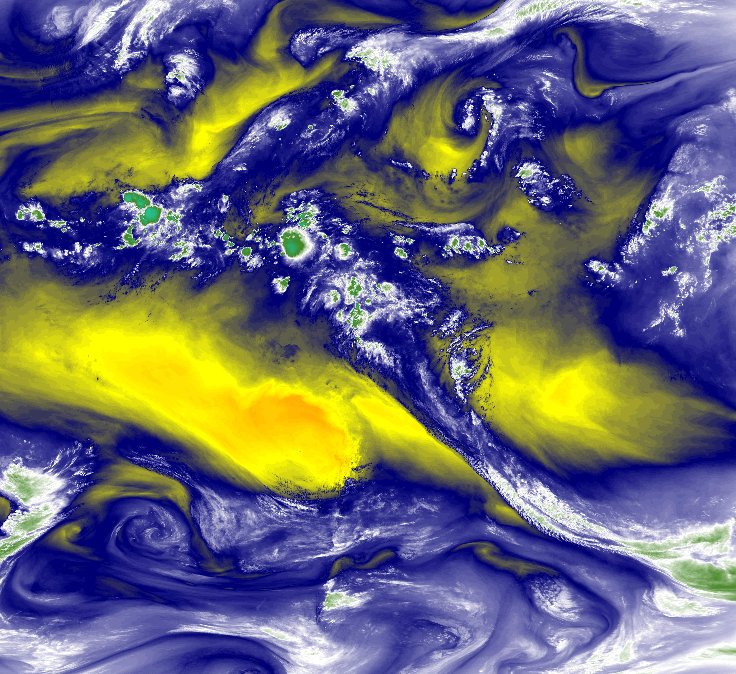

Fonte: (Autor, 2019)

A Figura 29 representa a imagem Infravermelho de entrada.

**Figura 29 – Imagem Infravermelho de entrada**



Fonte: (Autor, 2019)

**4.3 Histograma dos dados de entrada**

A Figura 30 apresenta o histograma cinza da imagem Visível de entrada.

**Figura 30 – Histograma de escala cinza da Imagem Visível de entrada**

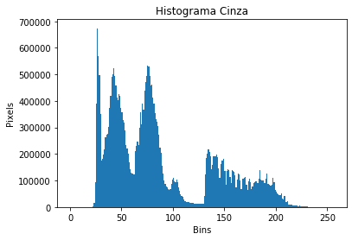

Fonte: (Autor, 2019)

A Figura 31 apresenta o histograma colorido da imagem Visível de entrada.

**Figura 31 – Histograma de escala colorida da Imagem Visível de entrada**

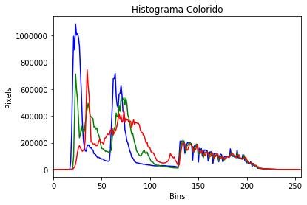

Fonte: (Autor, 2019)

A Figura 32 apresenta o histograma cinza da imagem Vapor d’água de entrada.

**Figura 32 – Histograma de escala cinza da Imagem Vapor d’água de entrada**

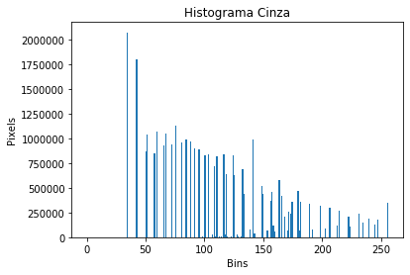

Fonte: (Autor, 2019)

A Figura 33 apresenta o histograma colorido da imagem Vapor d’água de entrada.

**Figura 33 – Histograma de escala colorida da Imagem Vapor d’água de entrada**

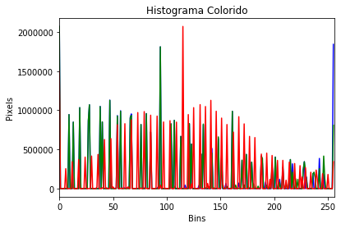

Fonte: (Autor, 2019)

A Figura 34 apresenta o histograma cinza da imagem Infravermelho de entrada.

**Figura 34 – Histograma de escala cinza da Imagem Infravermelho de entrada**

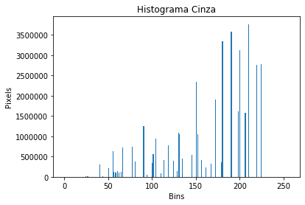

Fonte: (Autor, 2019)

A Figura 35 apresenta o histograma colorido da imagem Infravermelho de entrada.

**Figura 35 – Histograma de escala colorida da Imagem Infravermelho de entrada**

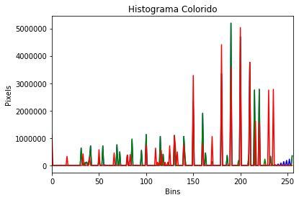

Fonte: (Autor, 2019)

Os histogramas coloridos calculam separadamente os canais *Red, Green e Blue (*RGB*)* da imagem, e os histogramas cinzas calculam apenas o contraste aplicado nos *pixels* da imagem em escala cinza.

Os histogramas apresentados demonstram graficamente como as imagens de entrada contém *pixels* pouco fluídos e mais densos em comparação com as imagens de saída.

**4.4 Imagens de saída**

A Figura 36 representa a imagem Visível de saída.

**Figura 36 – Imagem Visível de saída**

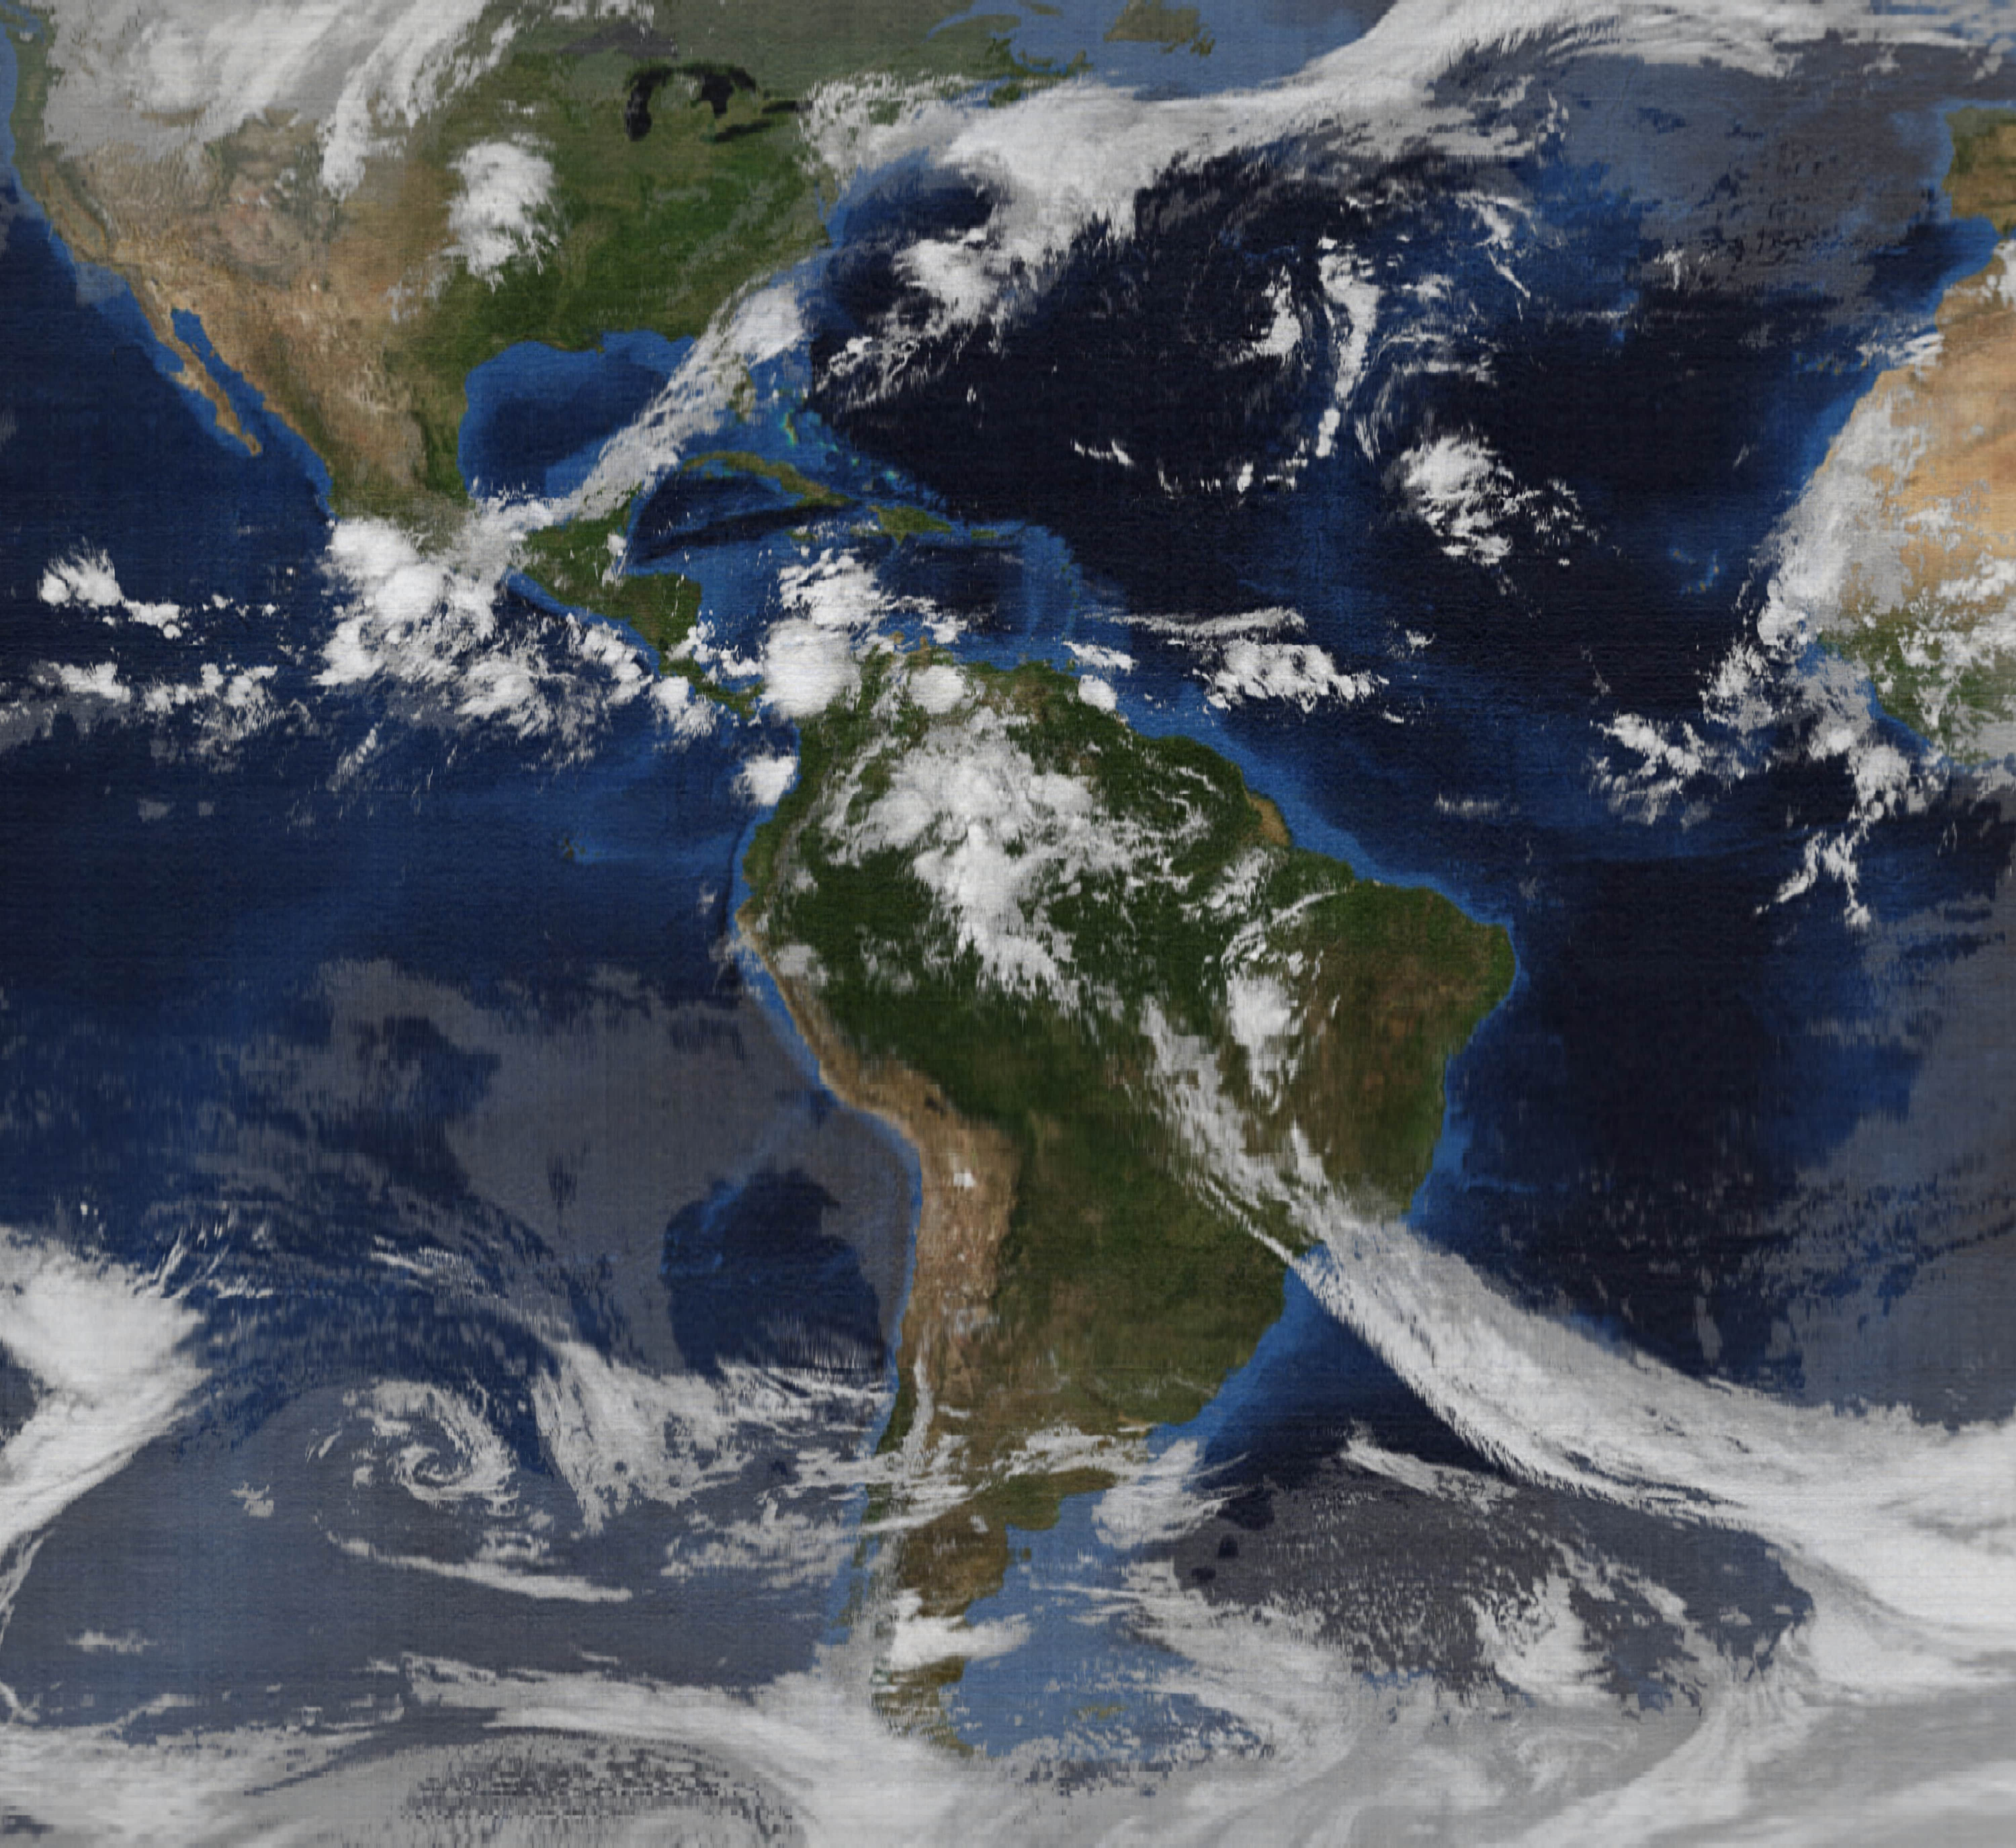

Fonte: (Autor, 2019)

A Figura 37 representa a imagem Vapor d’água de saída.

**Figura 37 – Imagem Vapor d’água de saída**

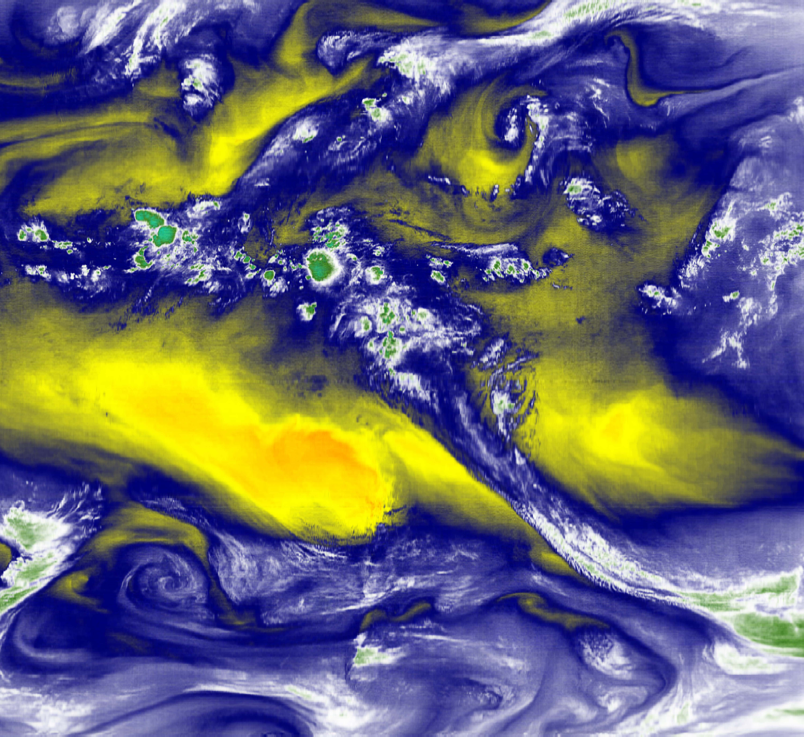

Fonte: (Autor, 2019)

A Figura 38 representa a imagem Infravermelho de saída.

**Figura 38 – Imagem Infravermelho de saída**



Fonte: (Autor, 2019)

**4.5 Histograma dos dados de saída**

A Figura 39 apresenta o histograma cinza da imagem Visível de saída.

**Figura 39 – Histograma de escala cinza da Imagem Visível de saída**

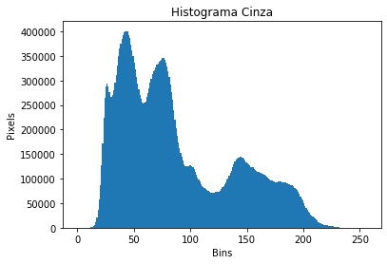

Fonte: (Autor, 2019)

A Figura 40 apresenta o histograma colorido da imagem Visível de saída.

**Figura 40 – Histograma de escala colorida da Imagem Visível de saída**

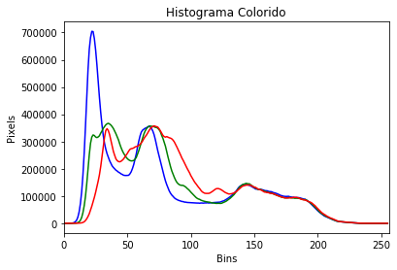

Fonte: (Autor, 2019)

A Figura 41 apresenta o histograma cinza da imagem Vapor d’água de saída.

**Figura 41 – Histograma de escala cinza da Imagem Vapor d’água de saída**

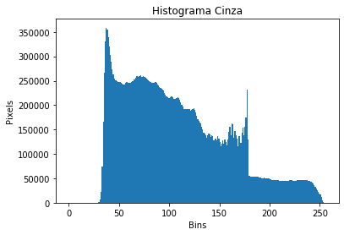

Fonte: (Autor, 2019)

A Figura 42 apresenta o histograma cinza da imagem Vapor d’água de saída.

**Figura 42 – Histograma de escala colorida da Imagem Vapor d’água de saída**

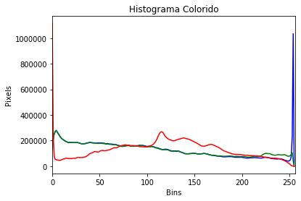

Fonte: (Autor, 2019)

A Figura 43 apresenta o histograma cinza da imagem Infravermelho de saída.

**Figura 43 – Histograma de escala cinza da Imagem Infravermelho de saída**

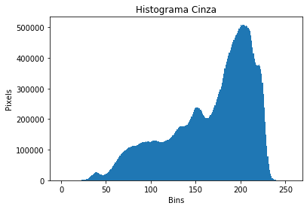

Fonte: (Autor, 2019)

A Figura 44 apresenta o histograma colorido da imagem Infravermelho de saída.

**Figura 44 – Histograma de escala colorida da Imagem Infravermelho de saída**

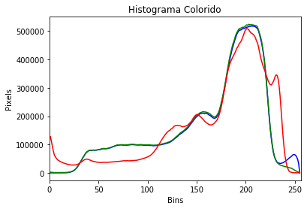

Fonte: (Autor, 2019)

Os histogramas coloridos calculam separadamente os canais *Red, Green e Blue (*RGB*)* da imagem, e os histogramas cinzas calculam apenas o contraste aplicado nos *pixels* da imagem em escala cinza.

Os histogramas apresentados demonstram graficamente como as imagens de saída contém *pixels* mais fluídos e menos densos em comparação com as imagens de entrada.

**4.6 Gráfico da perda calculada pela função RMSE**

A Figura 45 apresenta o gráfico de perda da imagem Visível entre a imagem de teste e de treino.

**Figura 45 – Gráfico de perda da Imagem Visível**

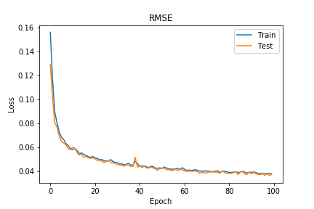

Fonte: (Autor, 2019)

A Figura 46 apresenta o gráfico de perda da imagem Vapor d’água entre a imagem de teste e de treino.

**Figura 46 – Gráfico de perda da Imagem Vapor d’água**

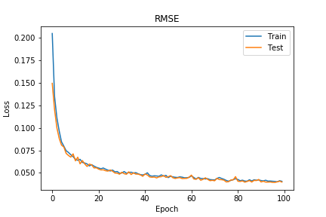

Fonte: (Autor, 2019)

A Figura 47 apresenta o gráfico de perda da imagem Infravermelho entre a imagem de teste e de treino.

**Figura 47 – Gráfico de perda da Imagem Infravermelho**

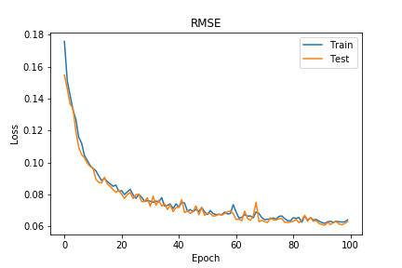

Fonte: (Autor, 2019)

É possível verificar que em todos os gráficos a perda diminui a partir da 80ª época e o resultado fica estável.

**4.7 Imagens de Entrada, Codificada e Decodificada**

A Figura 48 apresenta as imagens Vapor d’água geradas.

**Figura 48 – Imagens Vapor d’água**

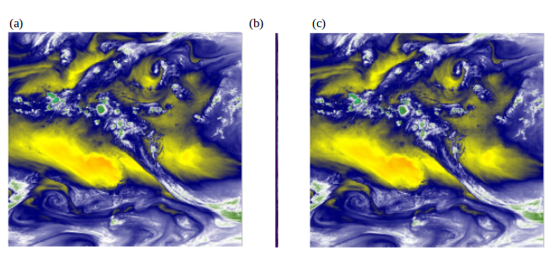Fonte: (Autor, 2019)

Na Figura 48 a imagem (a) representa a imagem de entrada, a imagem (b) representa a imagem codificada e a imagem (c) representa a imagem decodificada.

A Figura 49 apresenta as imagens Visível geradas.

**Figura 49 – Imagens Visível**

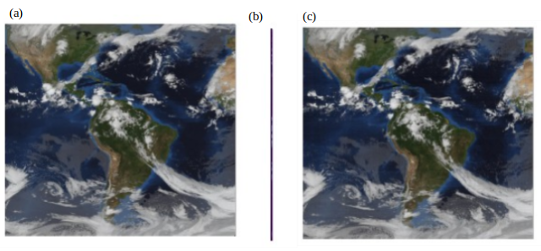 Fonte: (Autor, 2019)

Na Figura 49 a imagem (a) representa a imagem de entrada, a imagem (b) representa a imagem codificada e a imagem (c) representa a imagem decodificada.

A Figura 50 apresenta as imagens Infravermelho geradas.

**Figura 50 – Imagens Infravermelho**

Fo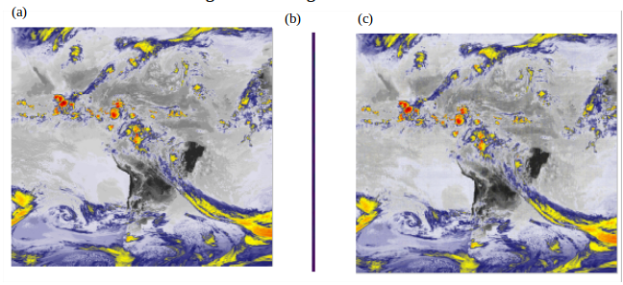nte: (Autor, 2019)

Na Figura 50 a imagem (a) representa a imagem de entrada, a imagem (b) representa a imagem codificada e a imagem (c) representa a imagem decodificada.

A imagem que contém toda a informação codificada tende a ficar menor a partir do número de camadas que são utilizadas, quanto mais camadas, menor ela será.

**4.8 Qualidade visual das imagens**

A Figura 51 apresenta uma área em comum selecionada entre as imagens de entrada e saída da imagem Visível, no lado esquerdo temos a imagem de entrada e no lado direito a imagem de saída.

**Figura 51 – Primeira área selecionada da Imagem Visível**

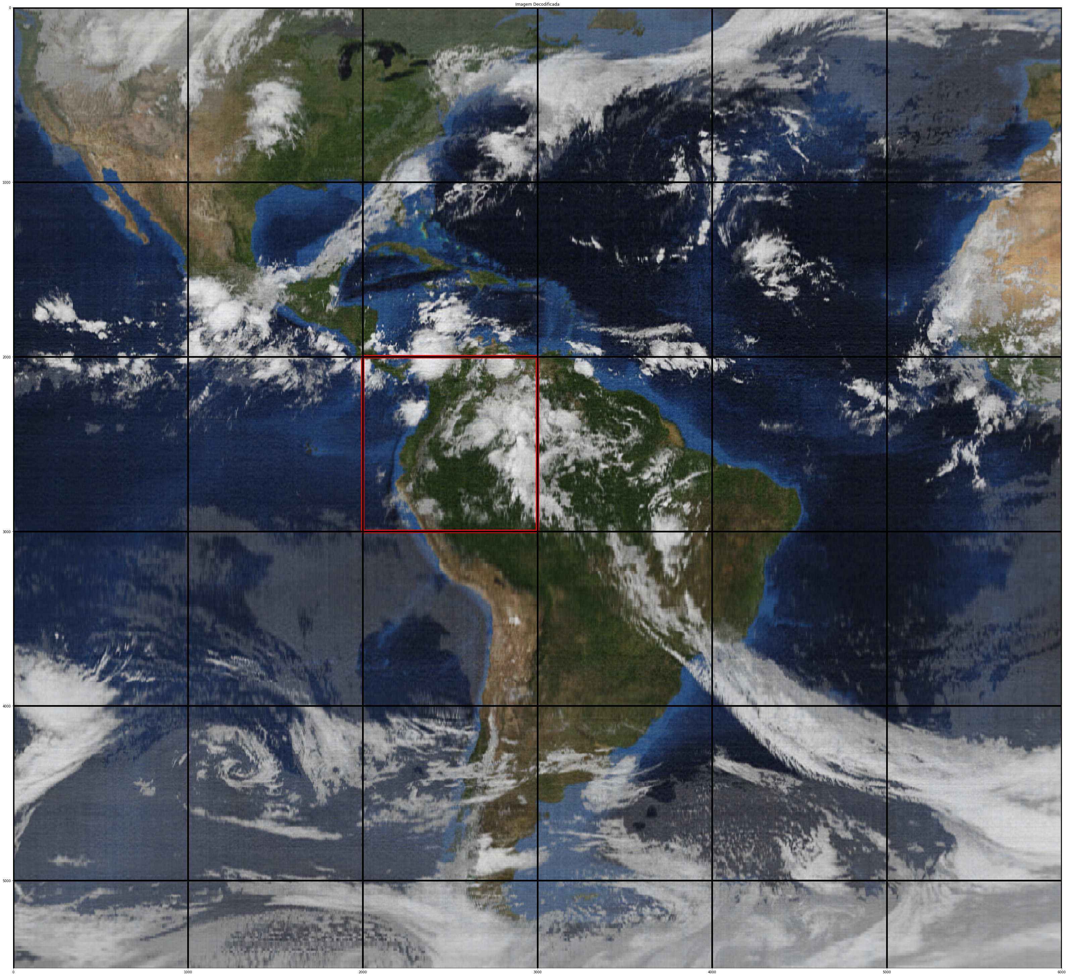

Fonte: (Autor, 2019)

A Figura 52 apresenta o primeiro recorte realizado nas áreas selecionadas das imagens de entrada e saída da imagem Visível, no lado esquerdo temos a imagem de entrada e no lado direito a imagem de saída.

**Figura 52 – Primeiro recorte da Imagem Visível**

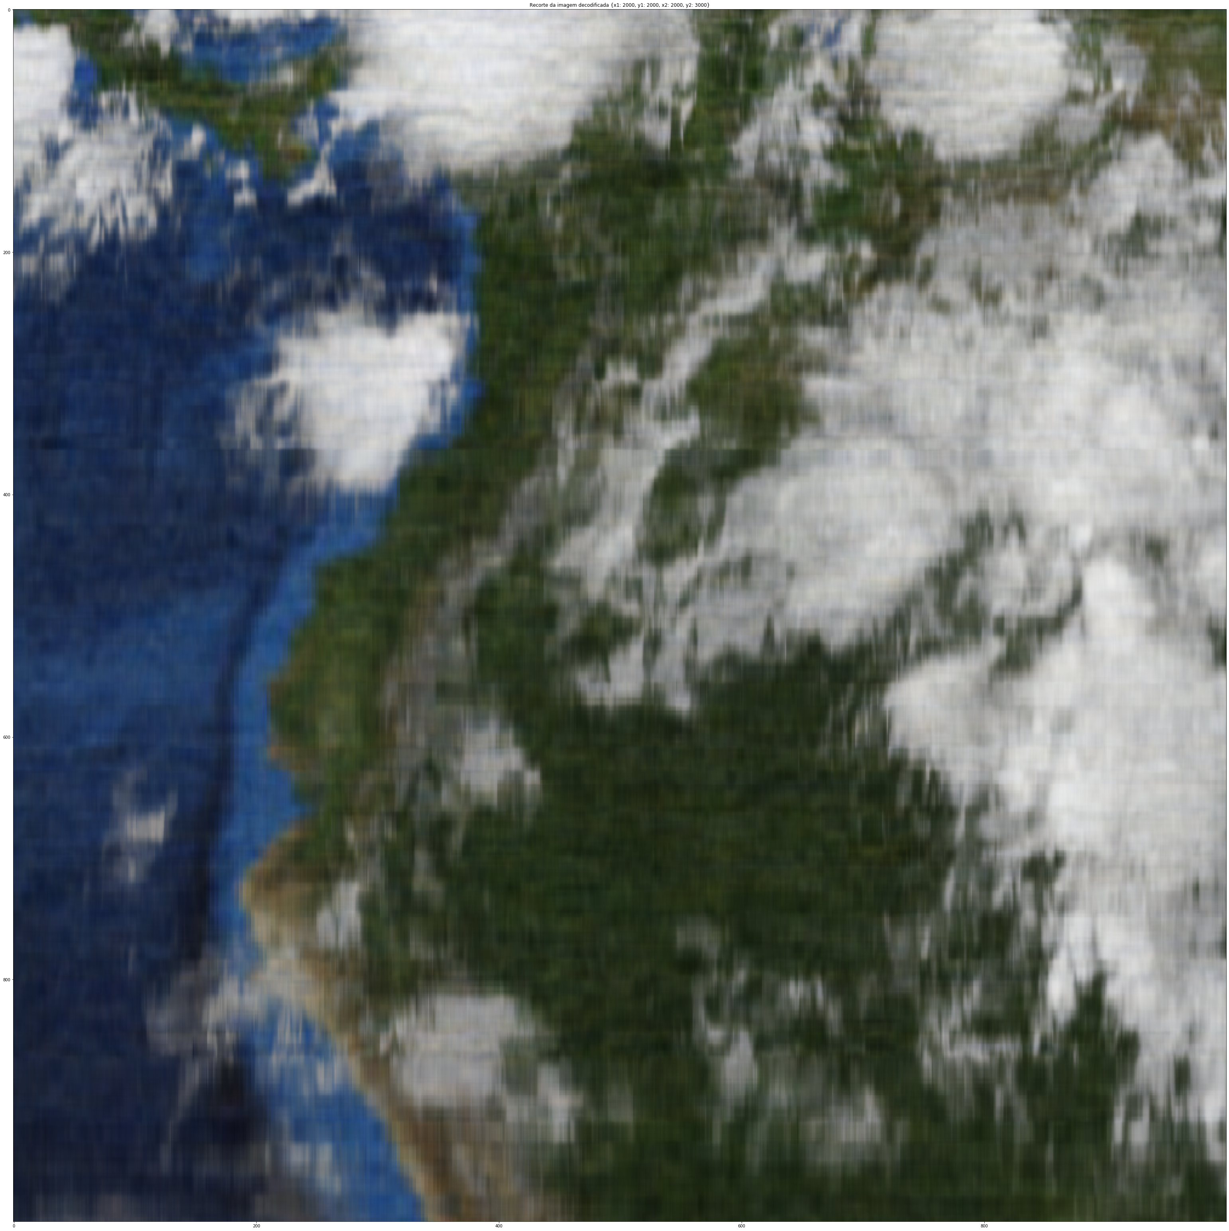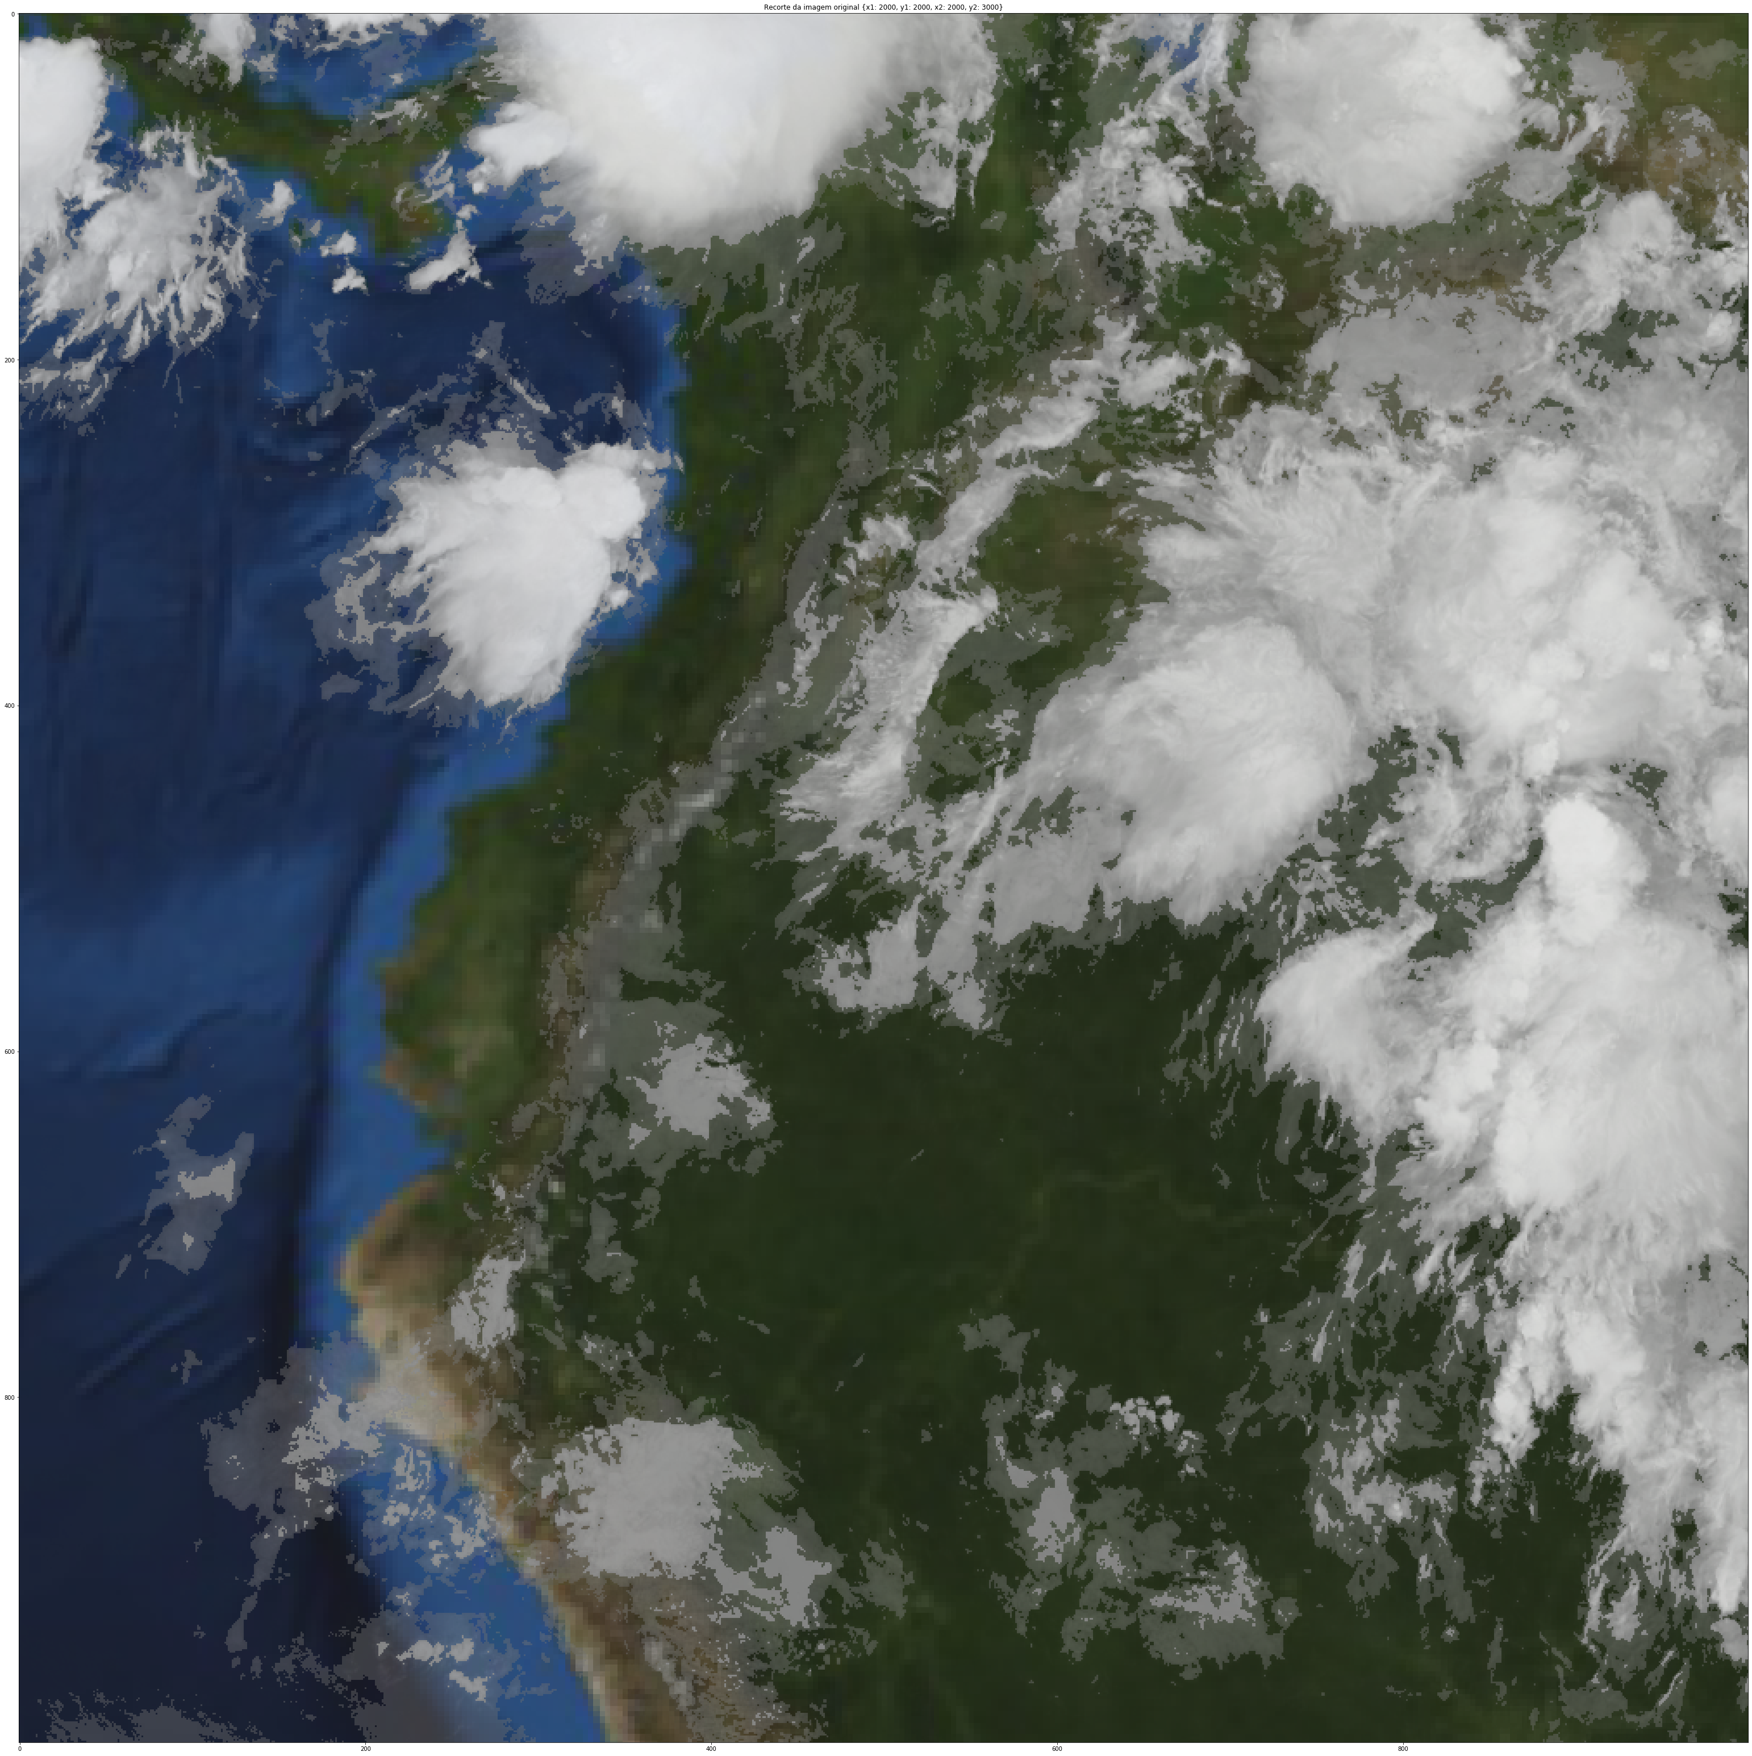

Fonte: (Autor, 2019)

A Figura 53 apresenta uma segunda área em comum selecionada entre as imagens de entrada e saída da imagem Visível, no lado esquerdo temos a imagem de entrada e no lado direito a imagem de saída.

**Figura 53 – Segunda área selecionada da Imagem Visível**

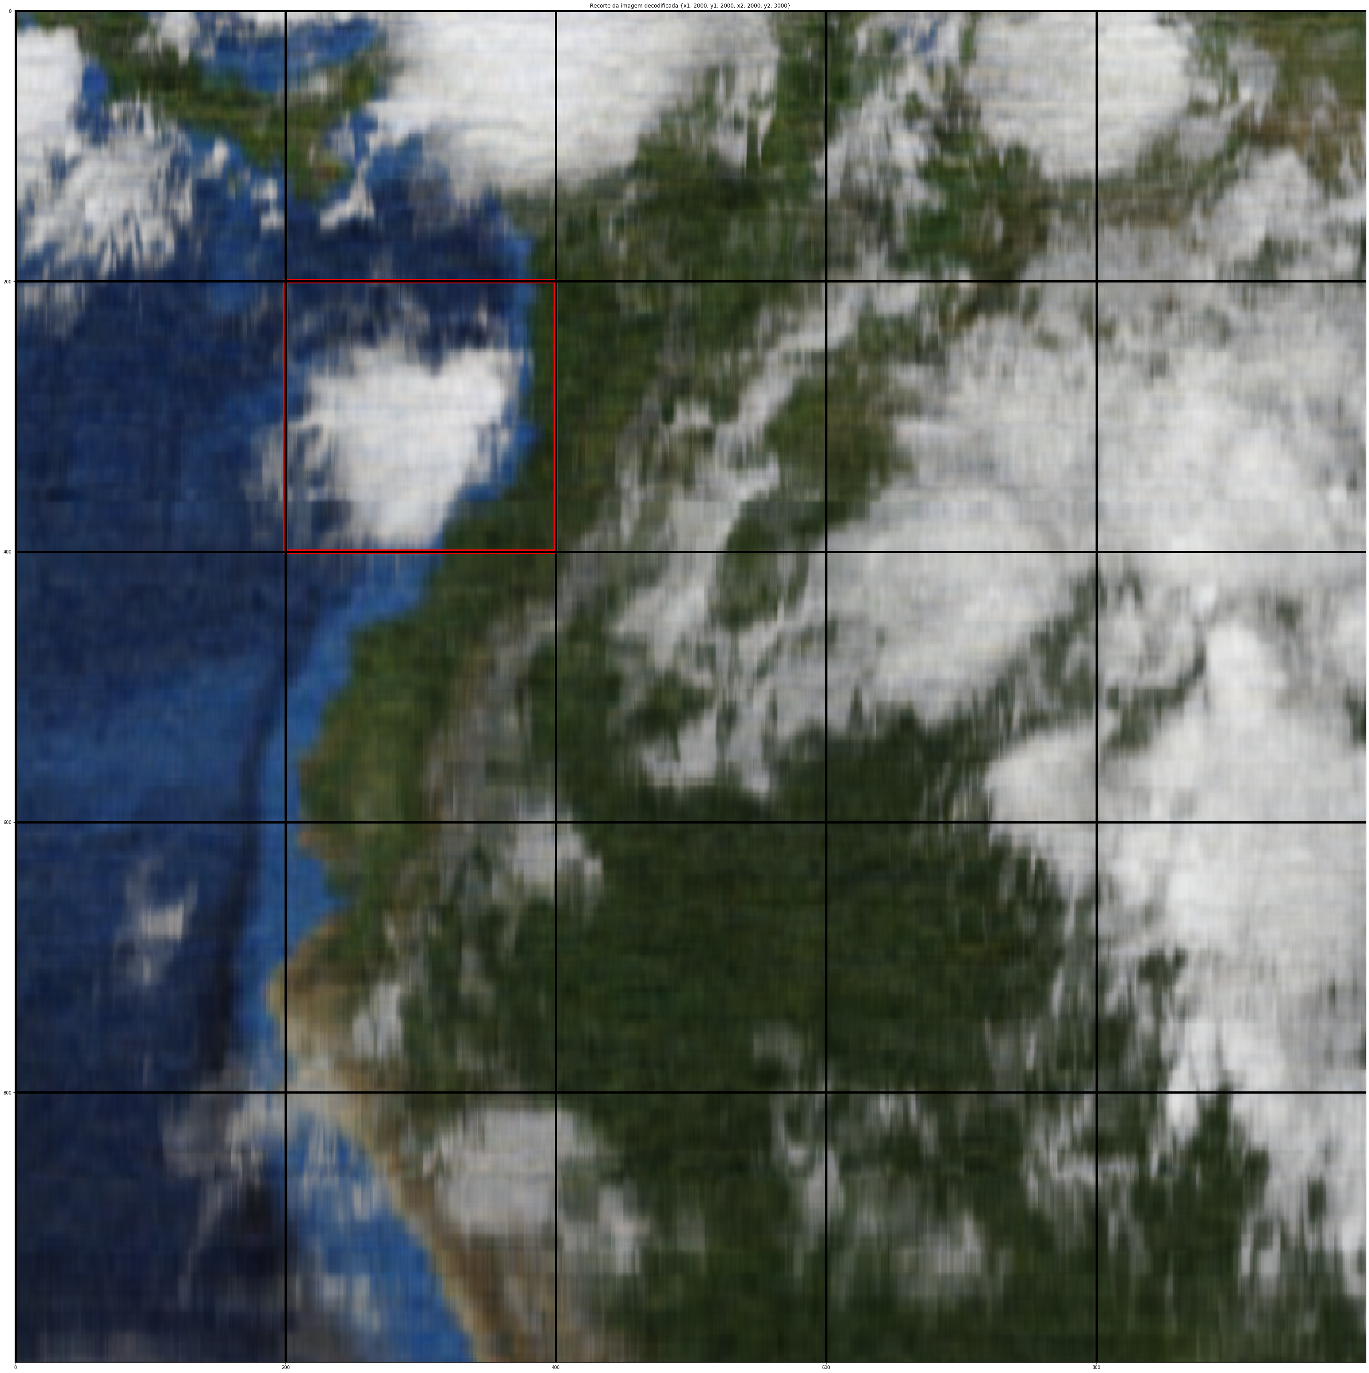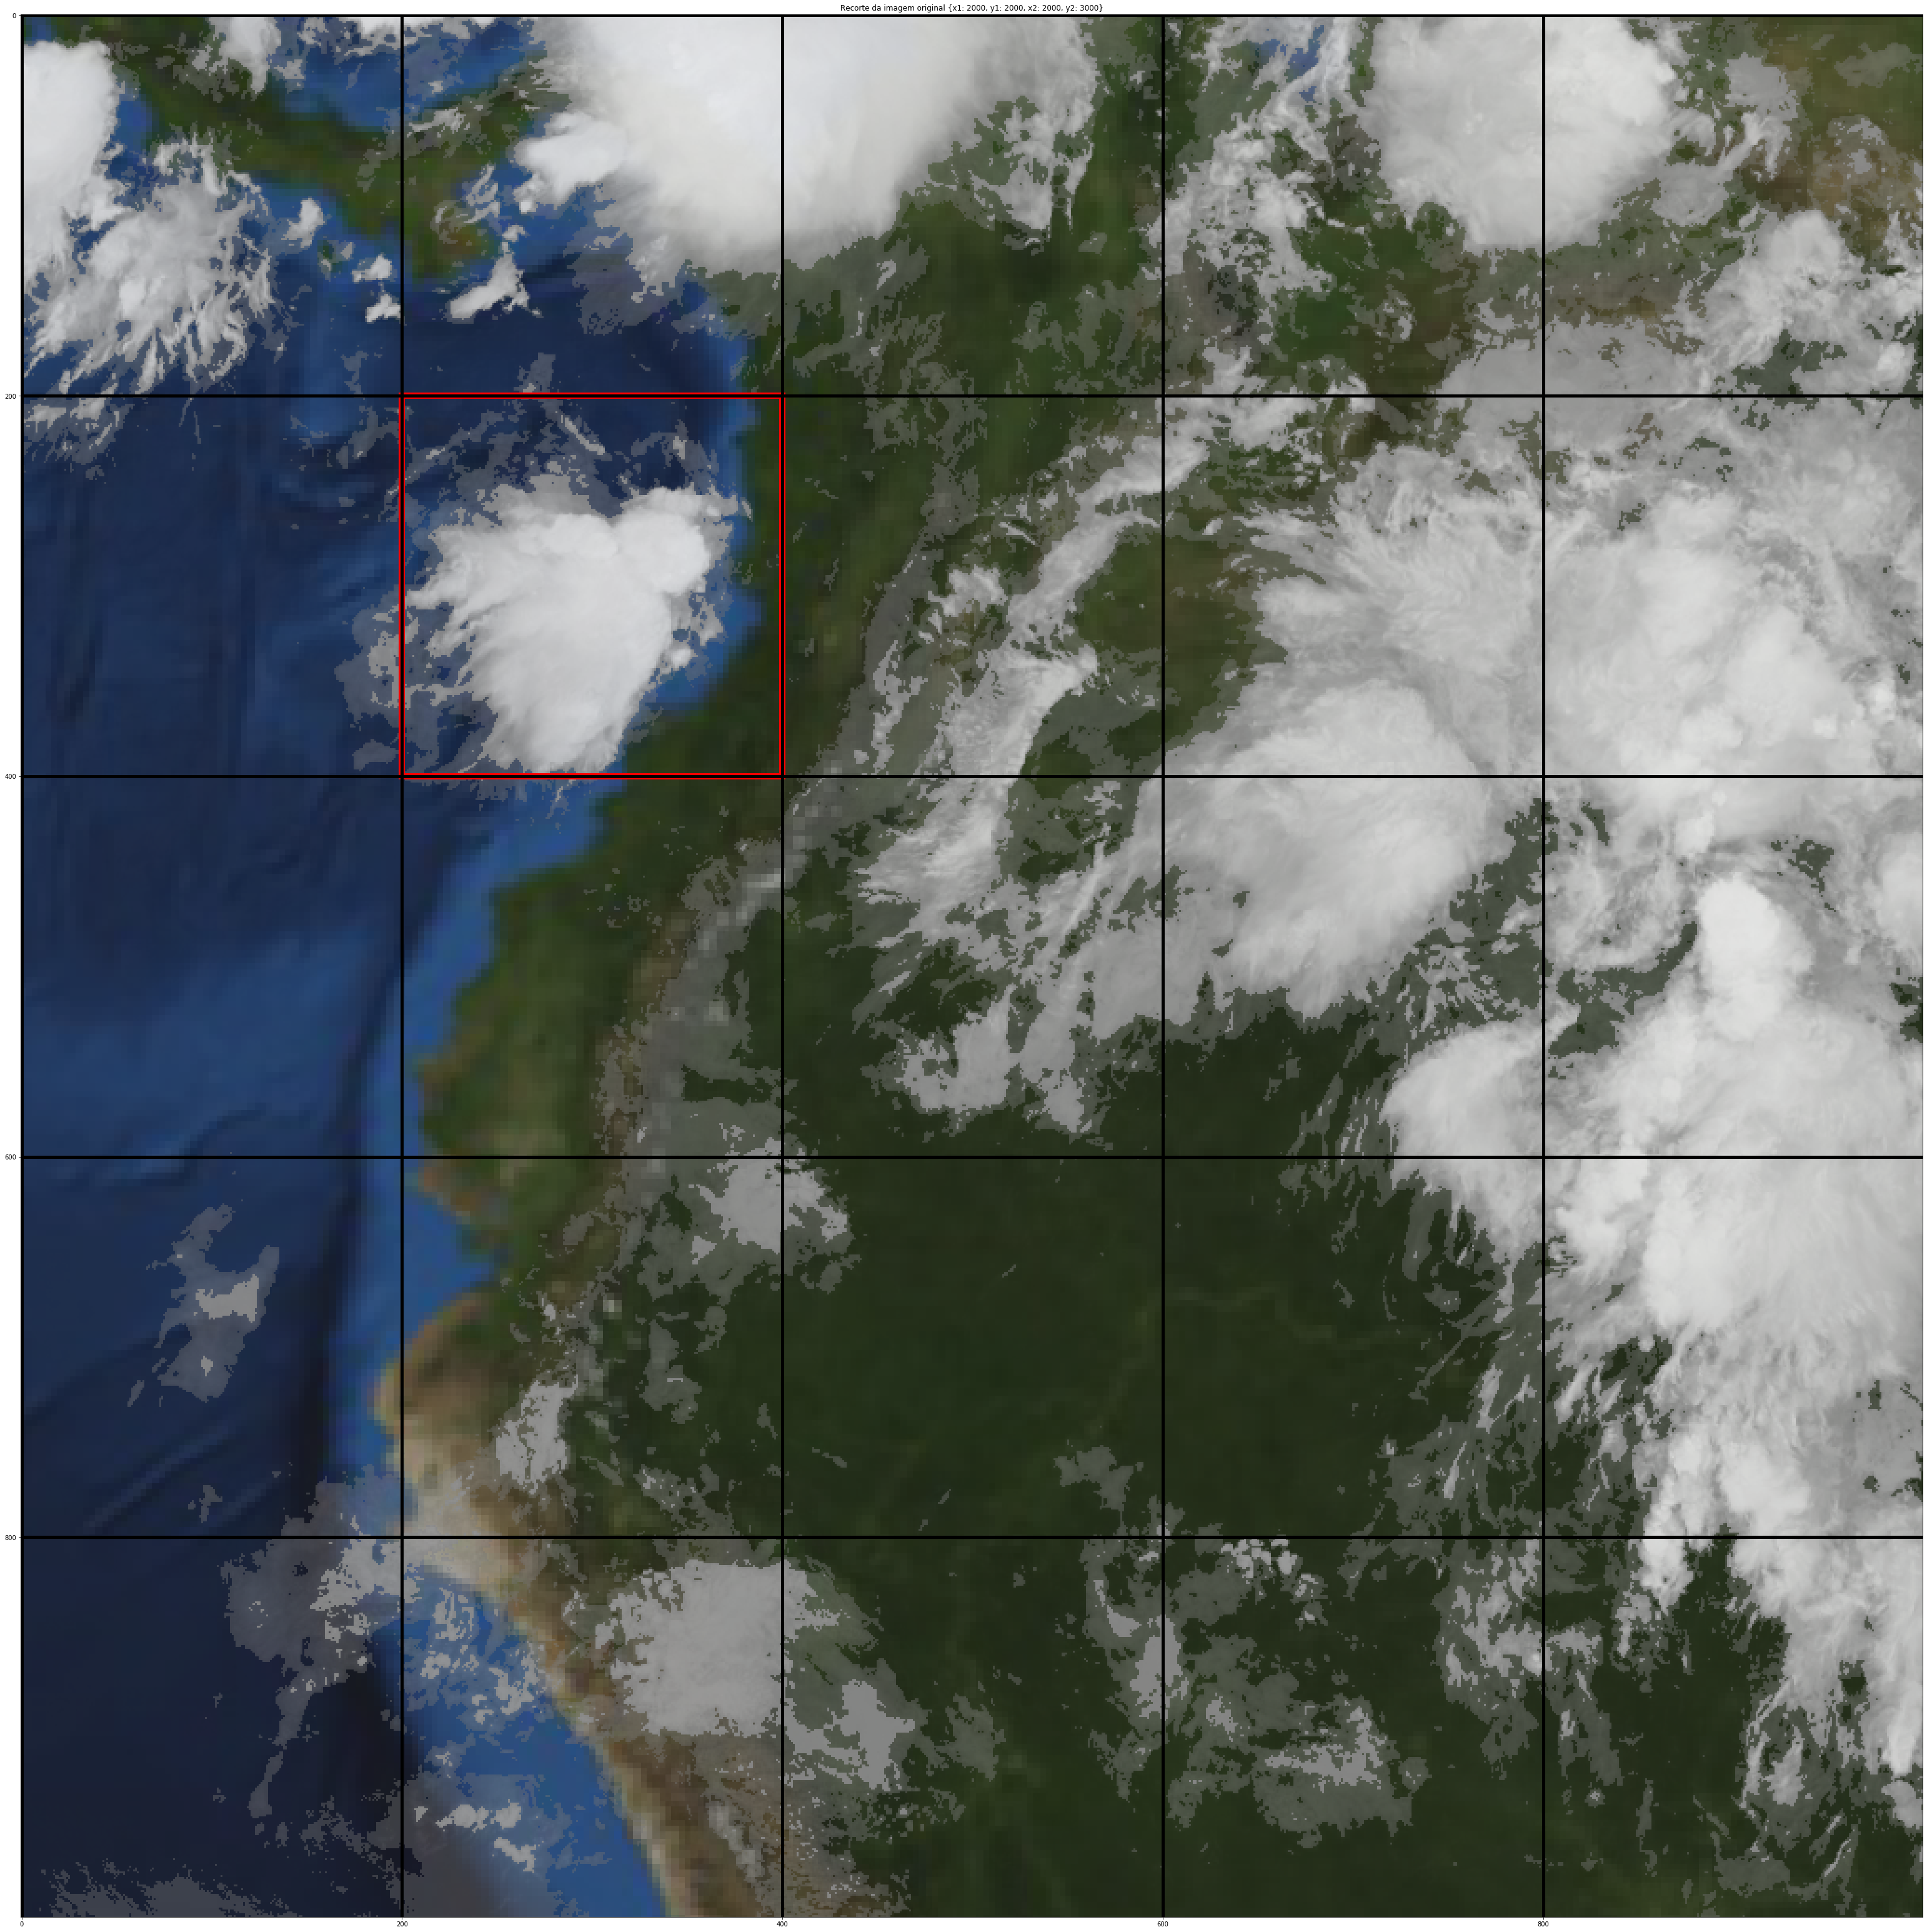

Fonte: (Autor, 2019)

A Figura 54 apresenta o segundo recorte realizado nas áreas selecionadas das imagens de entrada e saída da imagem Visível, no lado esquerdo temos a imagem de entrada e no lado direito a imagem de saída.

**Figura 54 – Segundo recorte da Imagem Visível**

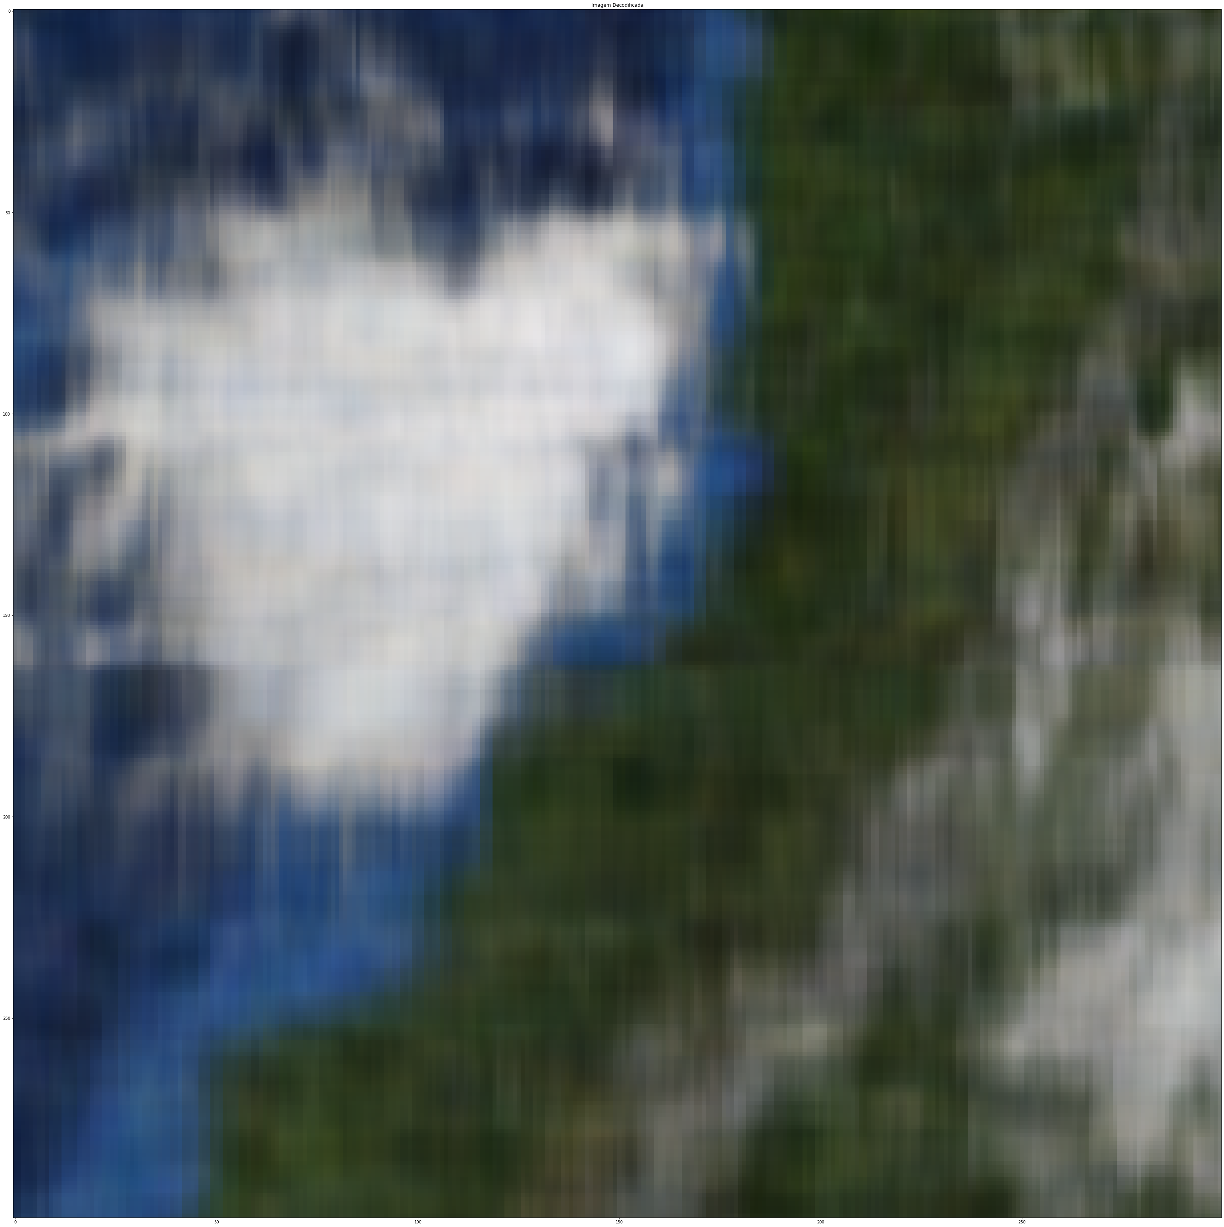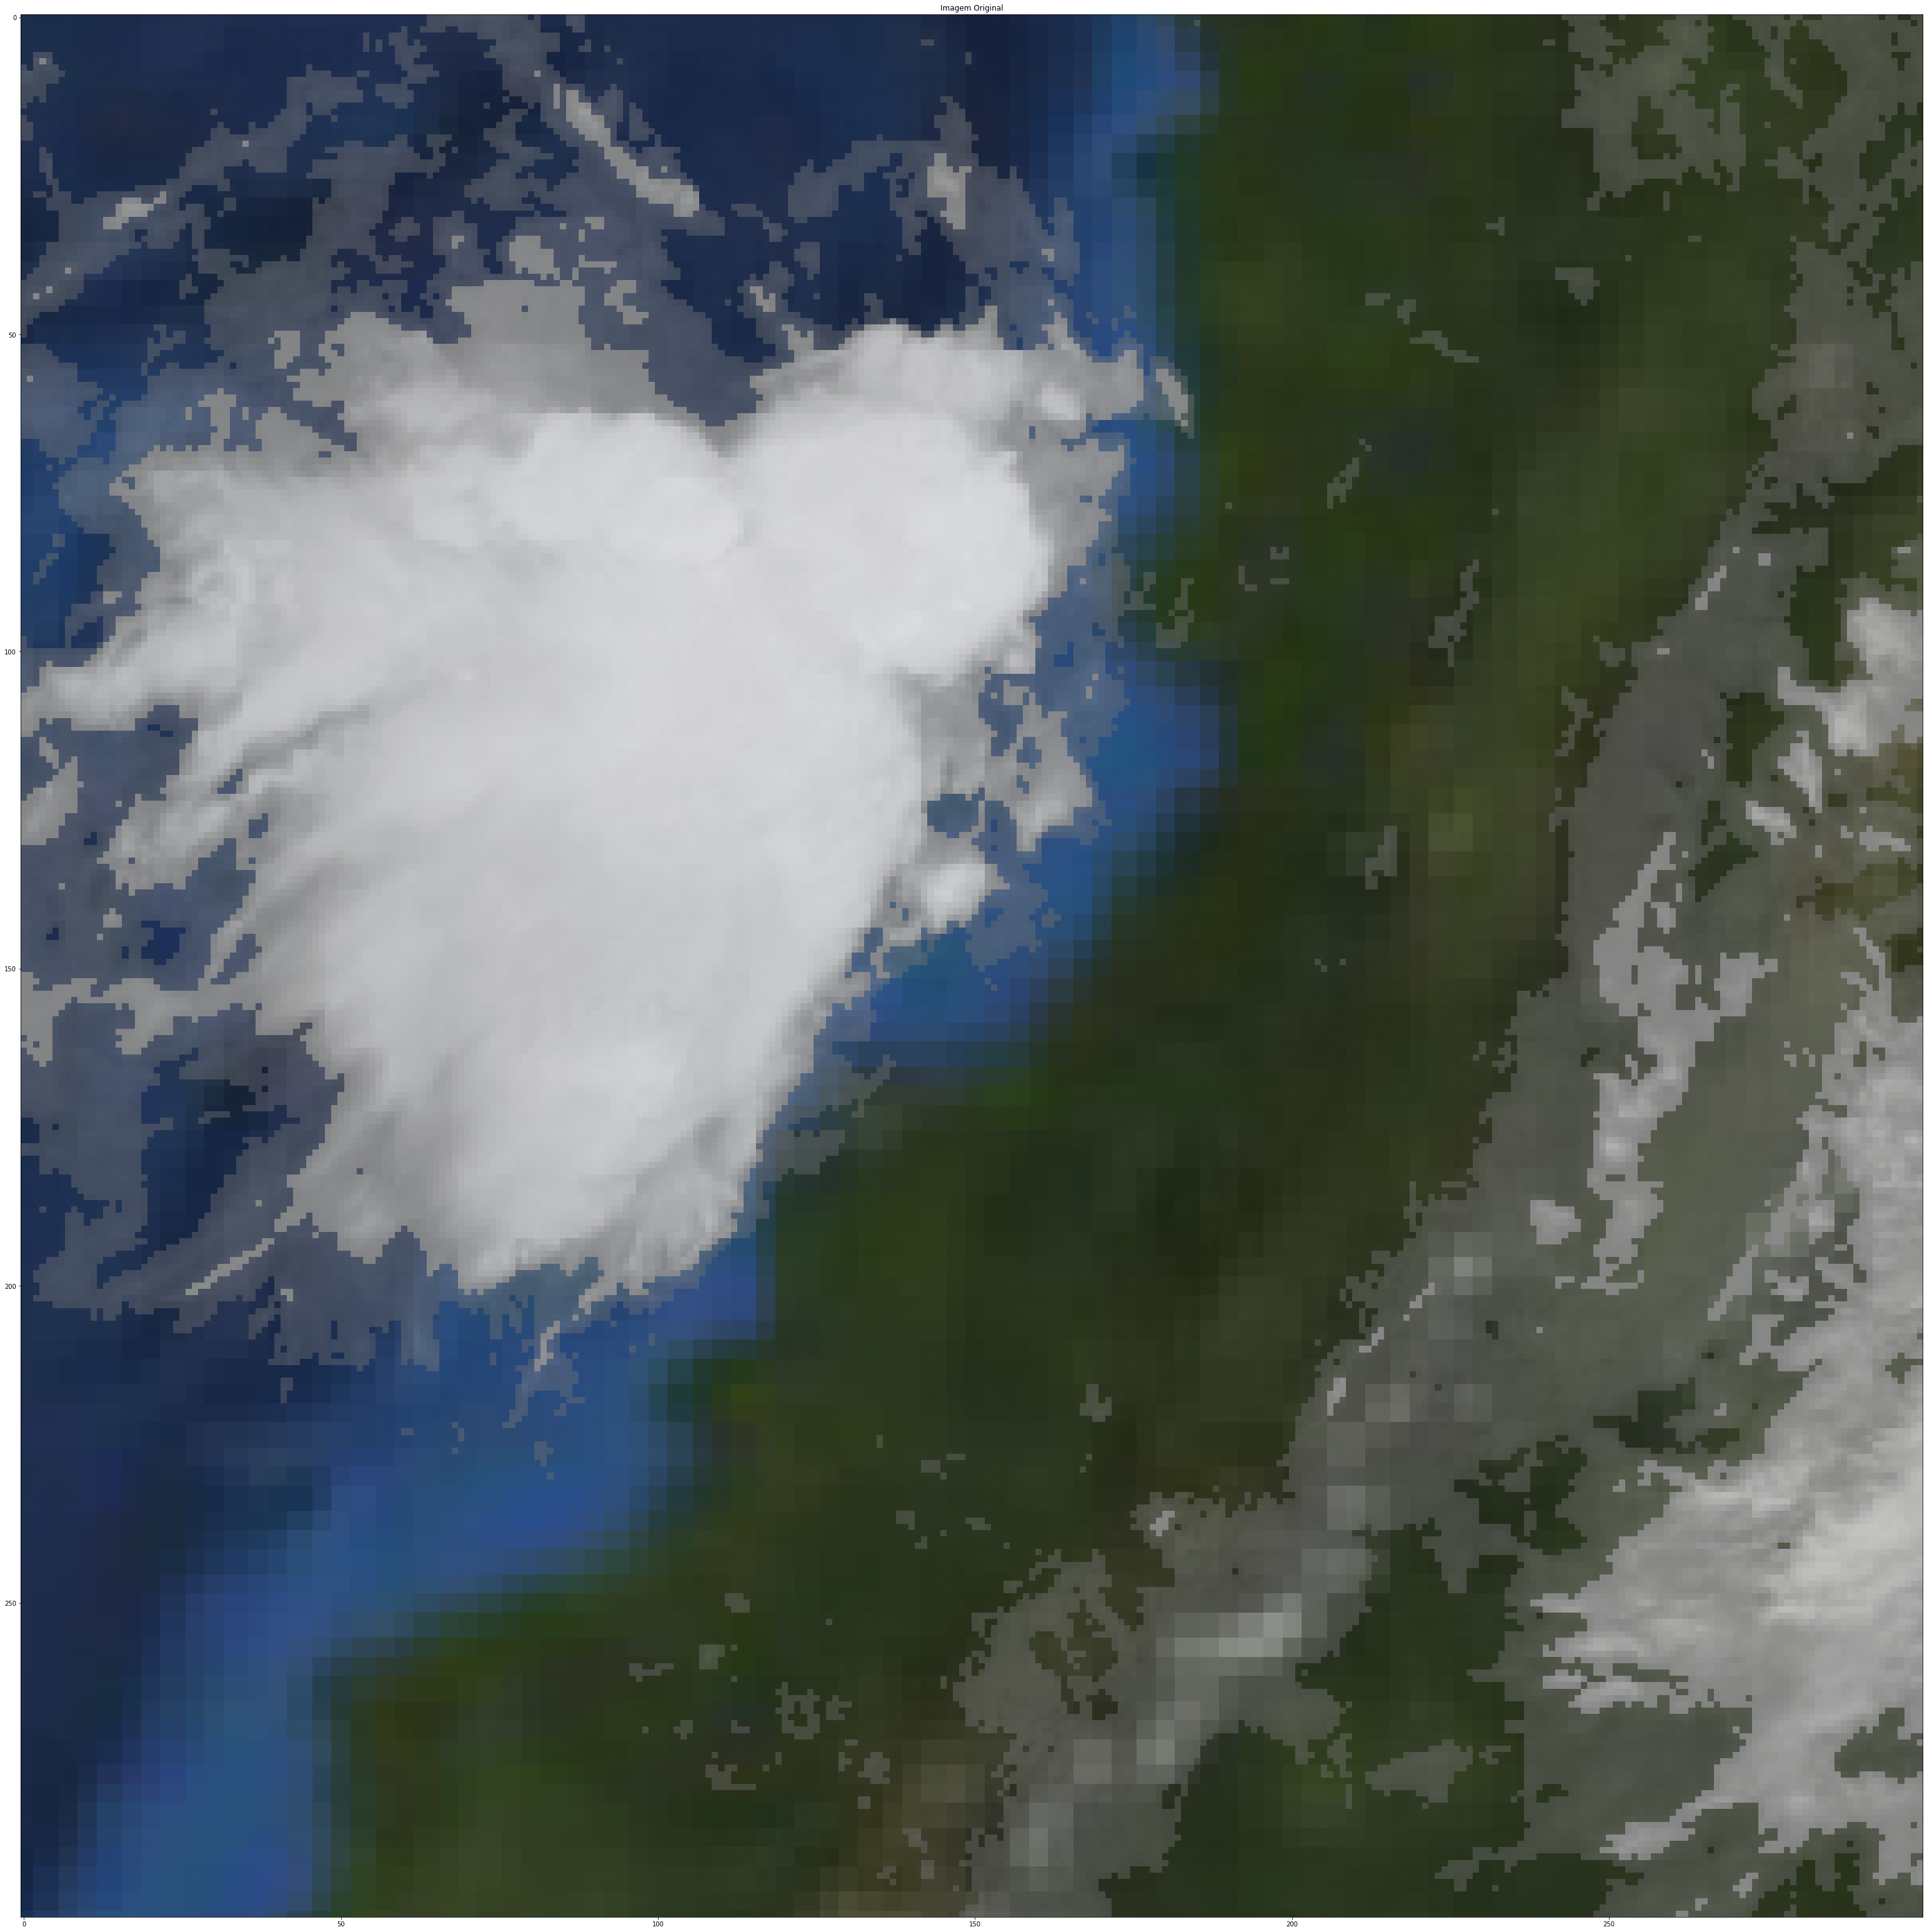

Fonte: (Autor, 2019)

A Figura 55 apresenta uma área em comum selecionada entre as imagens de entrada e saída da imagem Vapor d’água, no lado esquerdo temos a imagem de entrada e no lado direito a imagem de saída.

**Figura 55 – Primeira área selecionada da Imagem Vapor d’água**

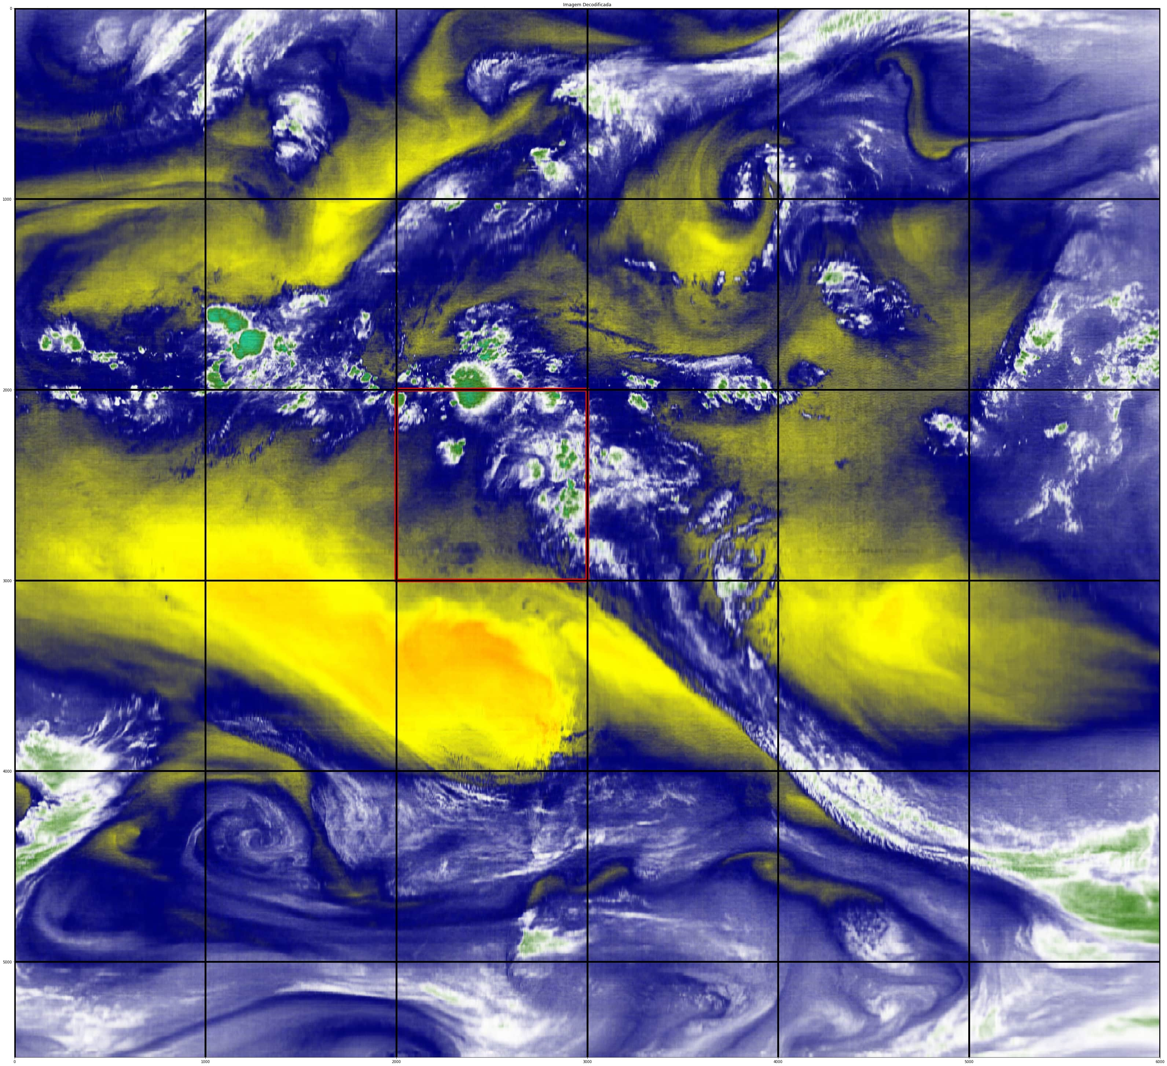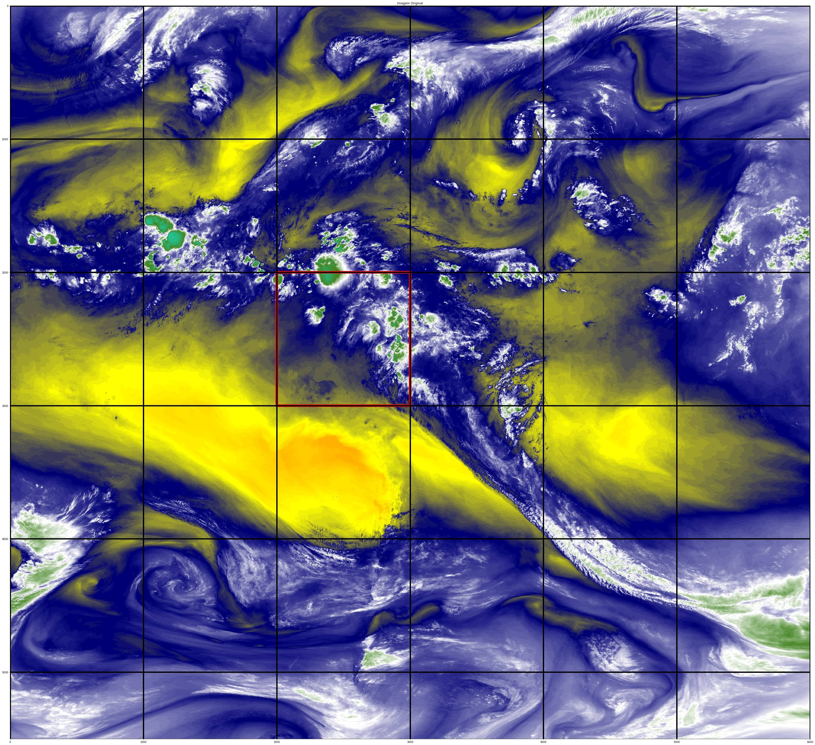

Fonte: (Autor, 2019)

A Figura 56 apresenta o primeiro recorte realizado nas áreas selecionadas das imagens de entrada e saída da imagem Vapor d’água, no lado esquerdo temos a imagem de entrada e no lado direito a imagem de saída.

**Figura 56 – Primeiro recorte da Imagem Vapor d’água**

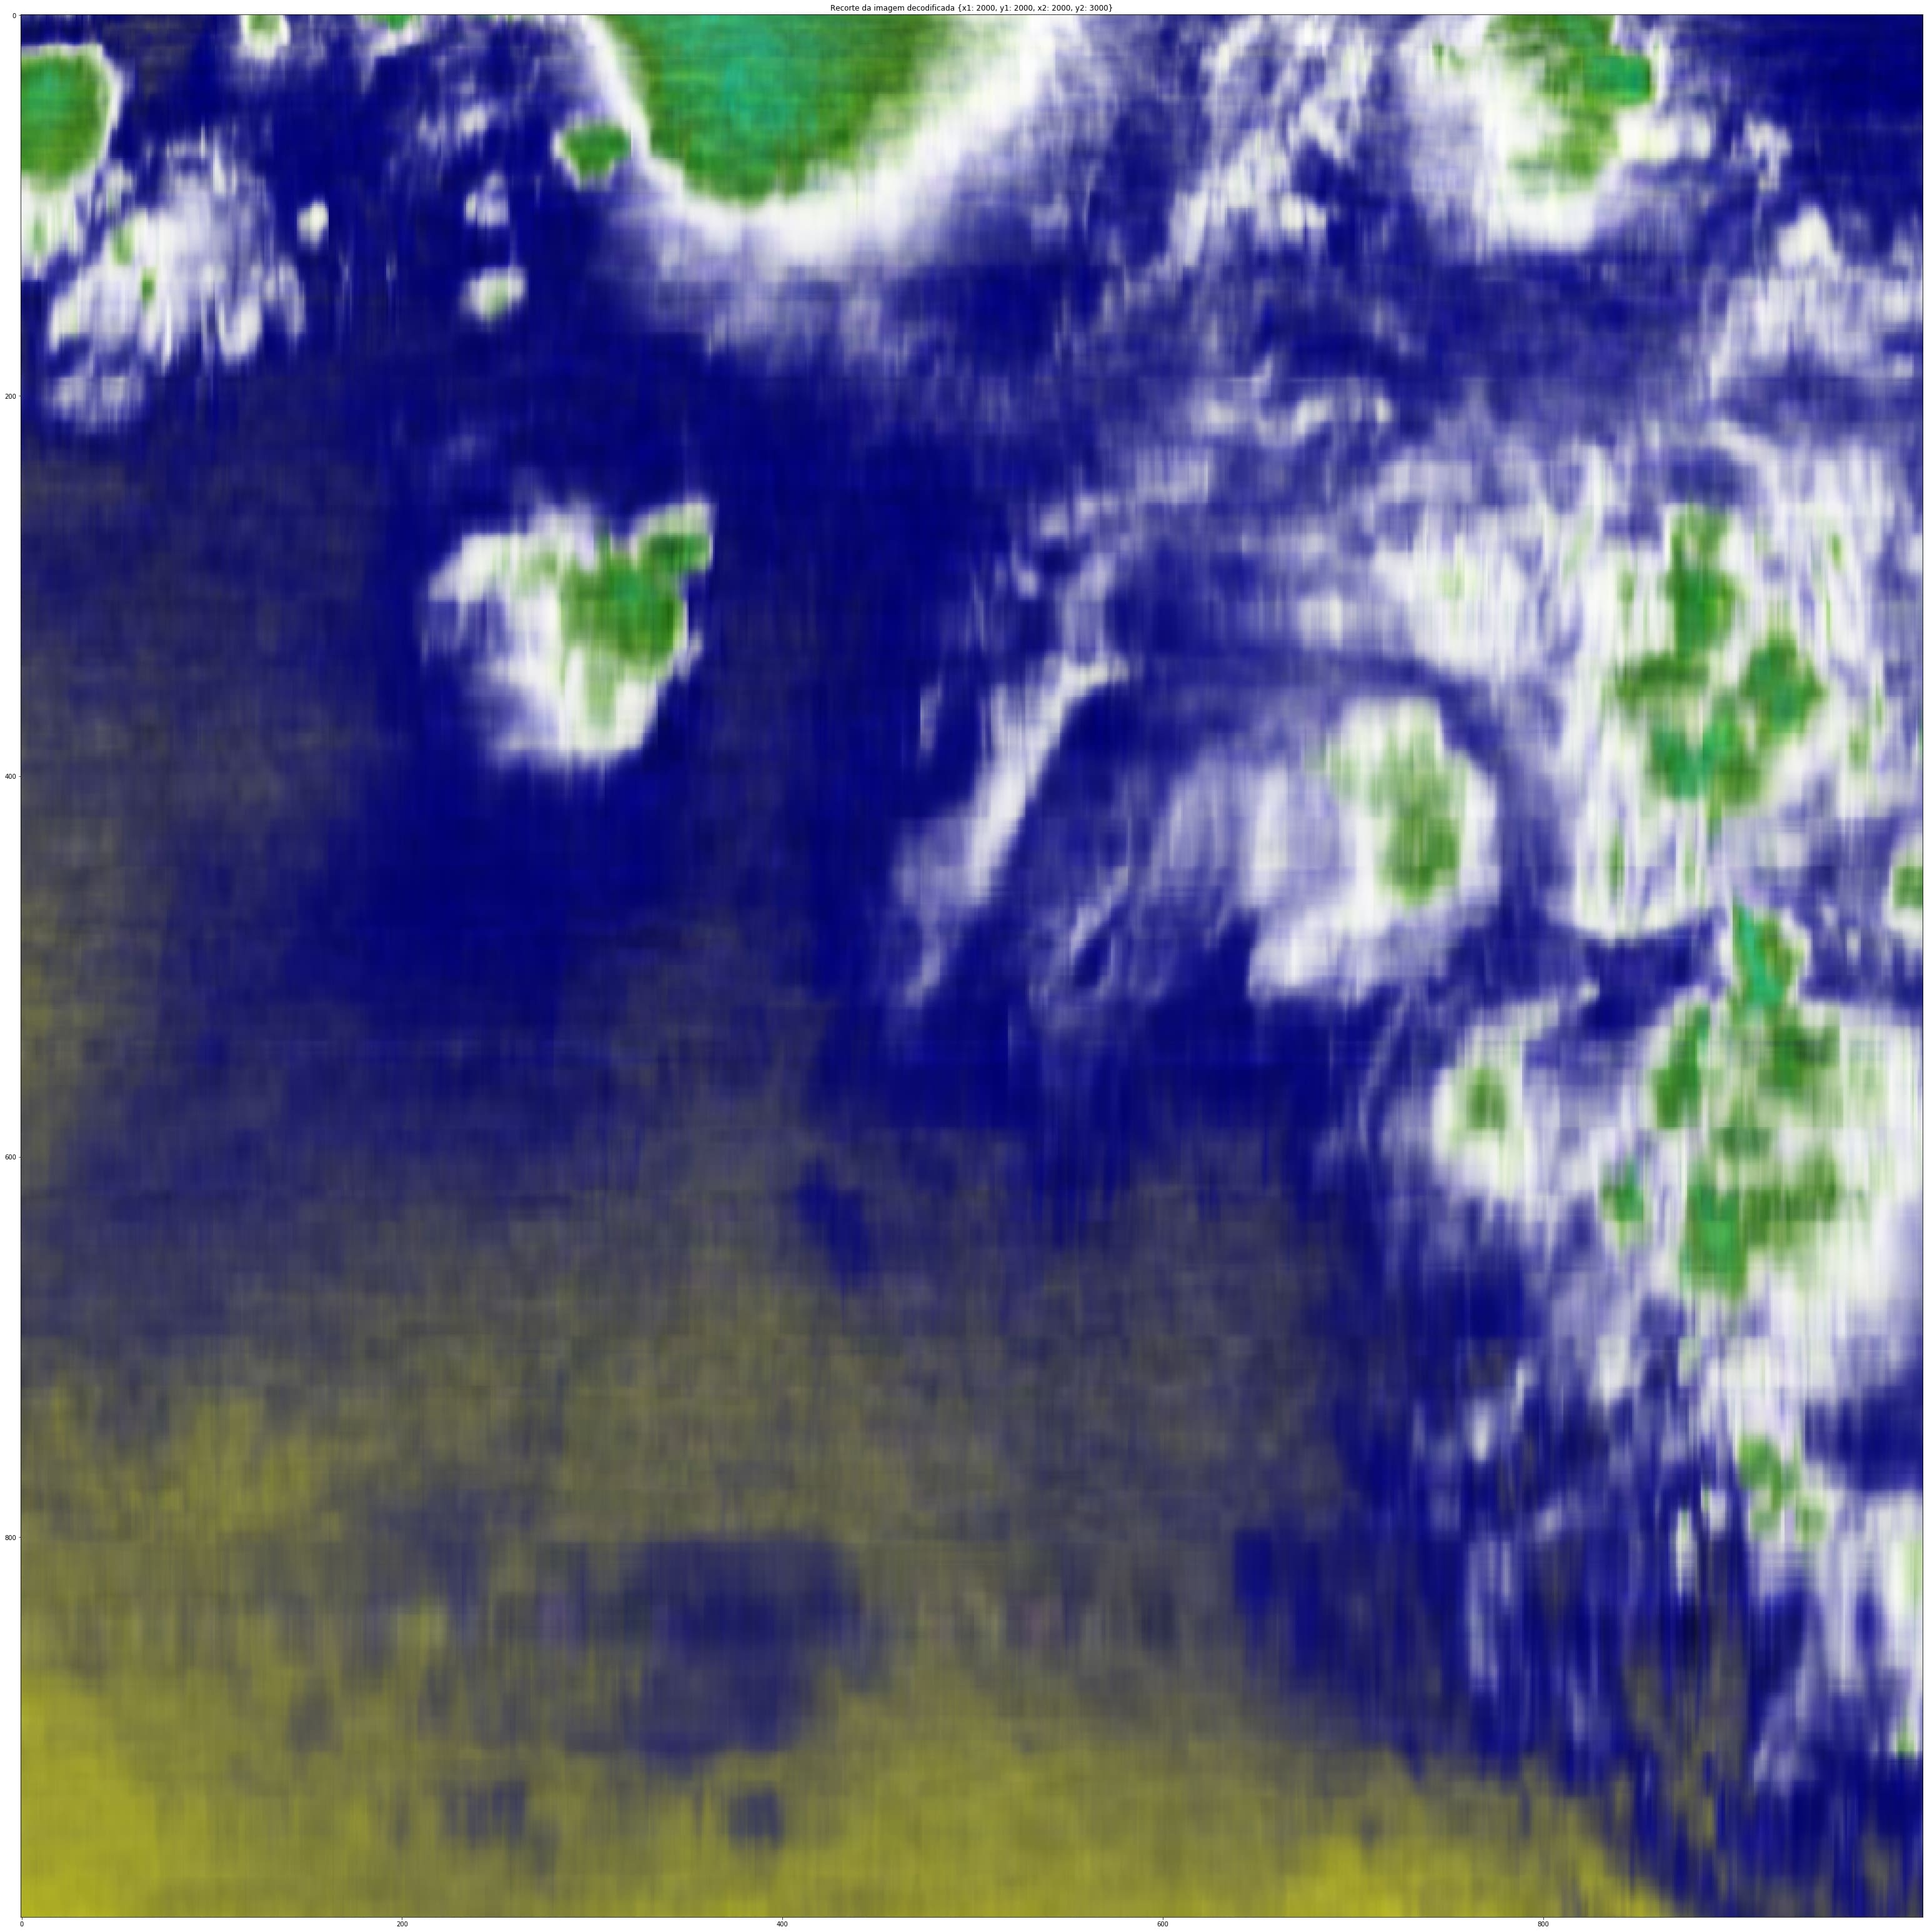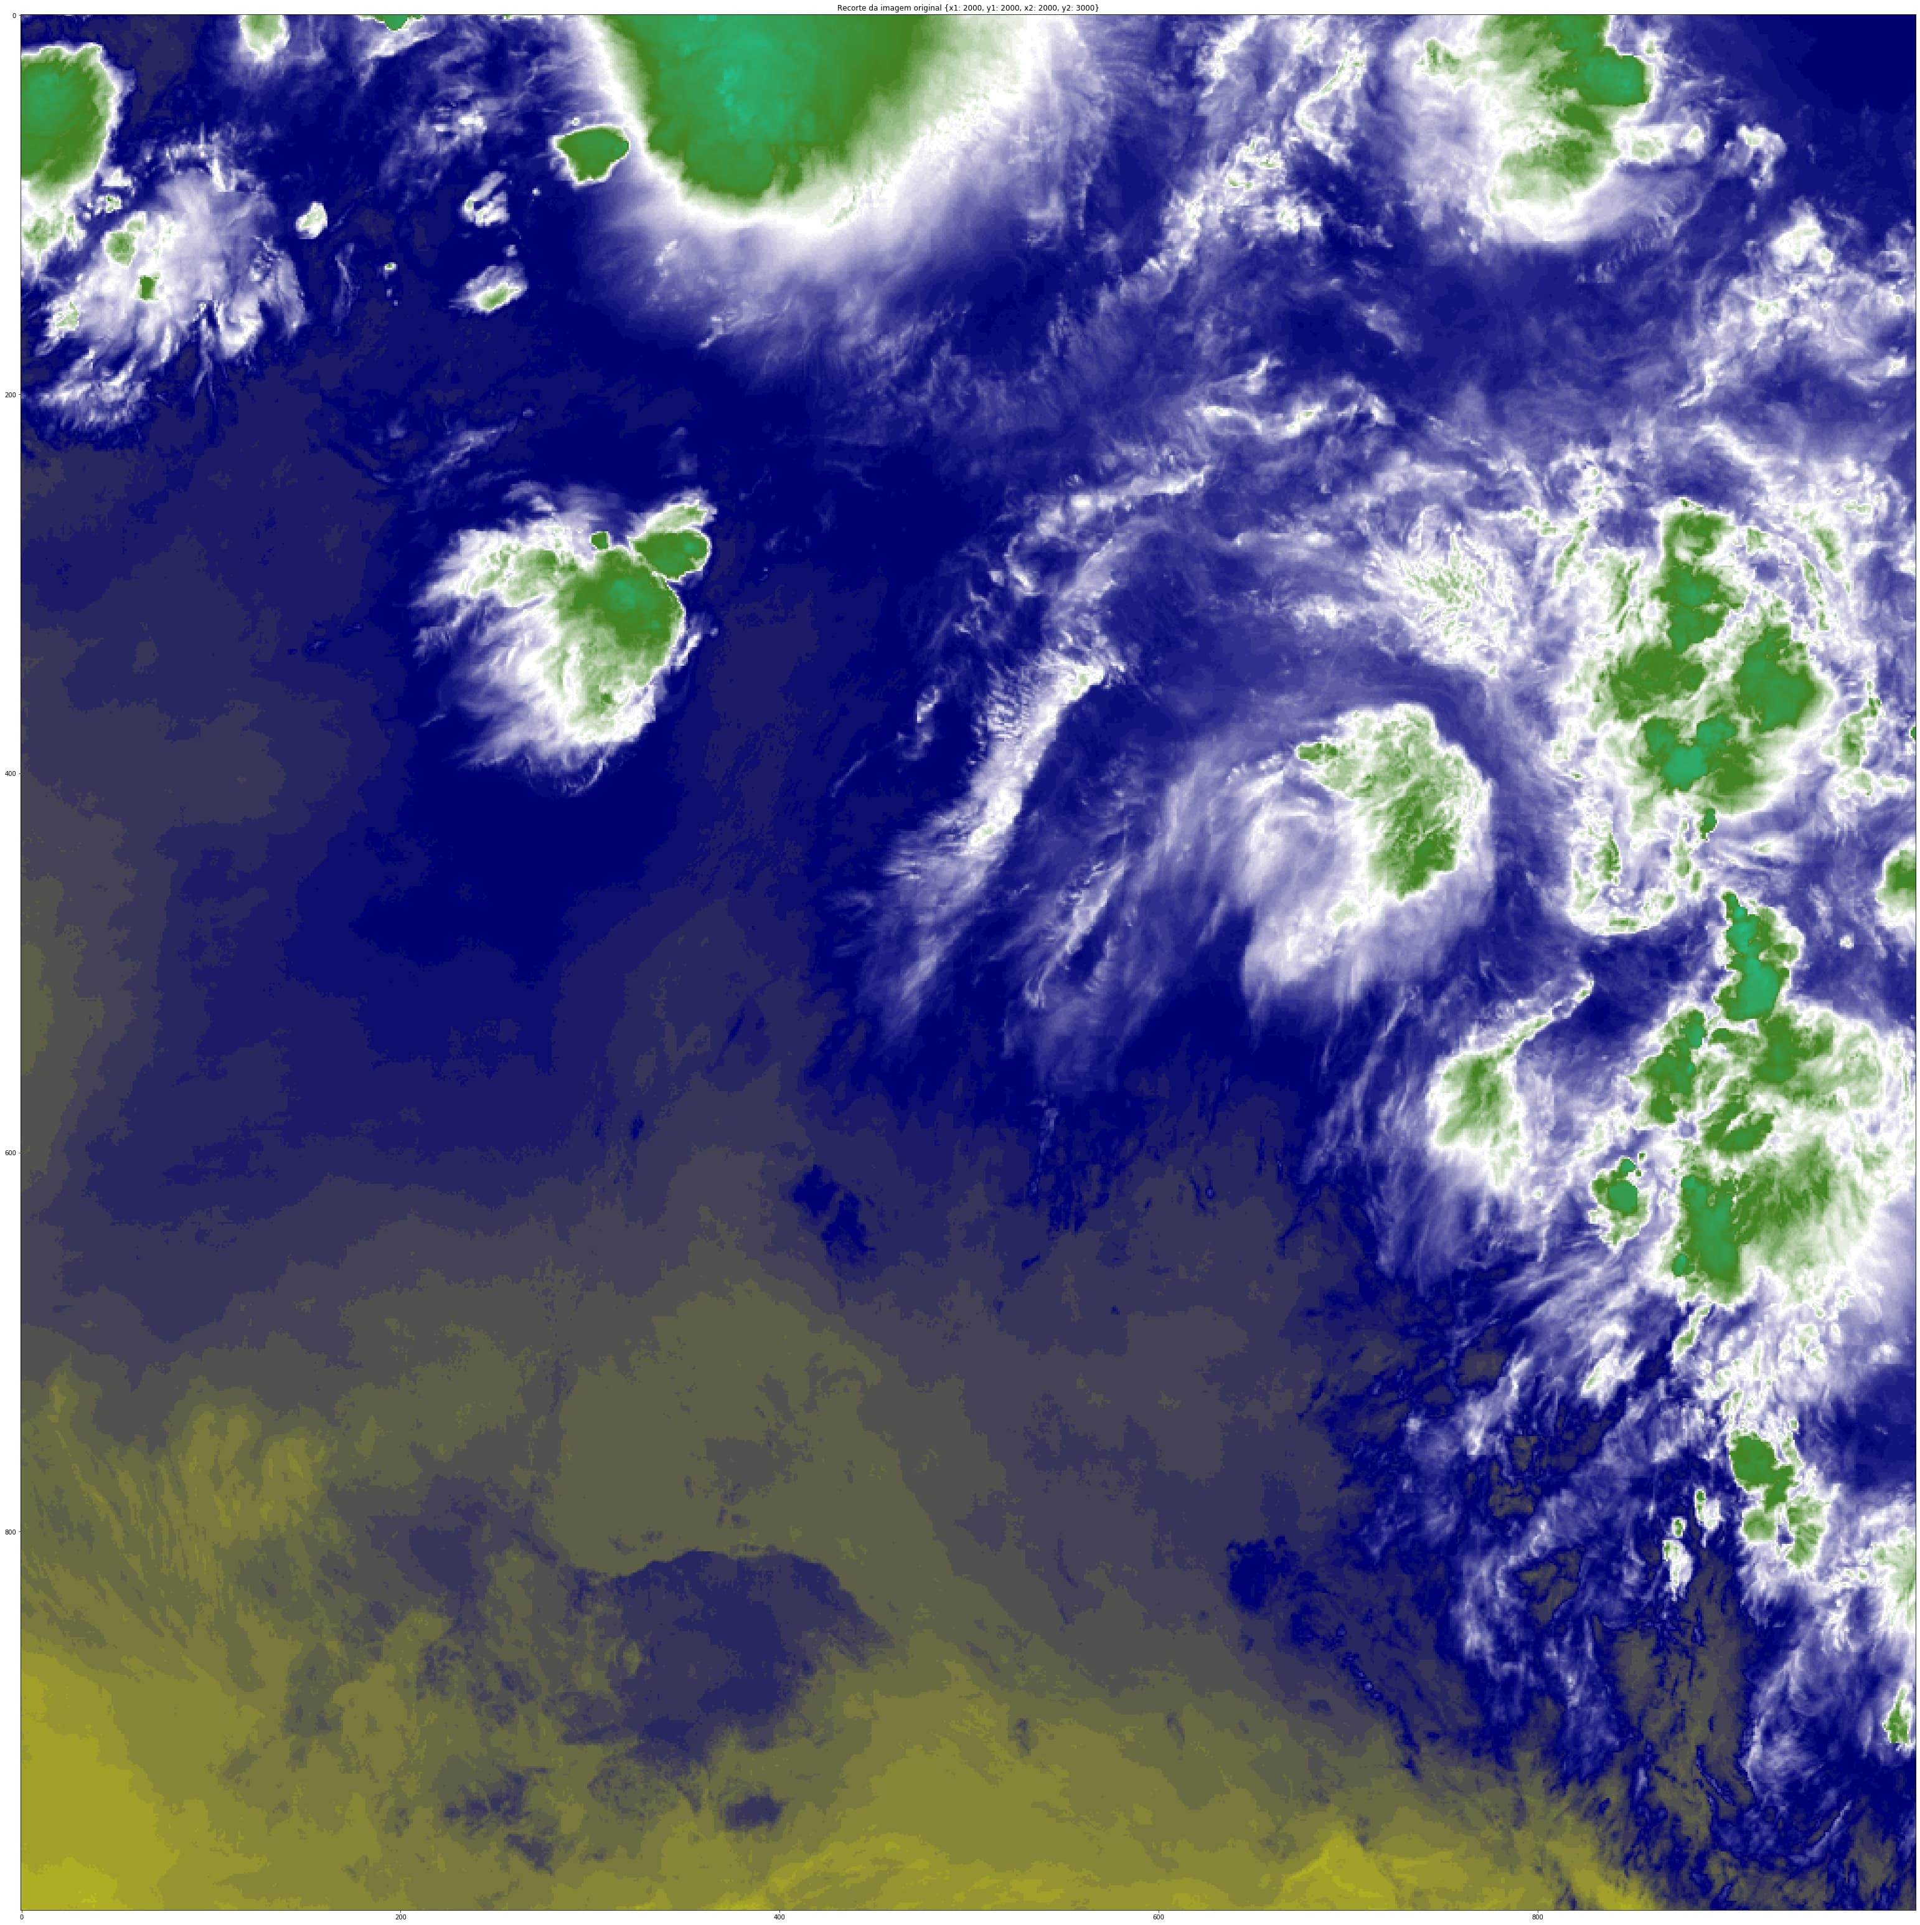

Fonte: (Autor, 2019)

A Figura 57 apresenta uma segunda área em comum selecionada entre as imagens de entrada e saída da imagem Vapor d’água, no lado esquerdo temos a imagem de entrada e no lado direito a imagem de saída.

**Figura 57 – Segunda área selecionada da Imagem Vapor d’água**

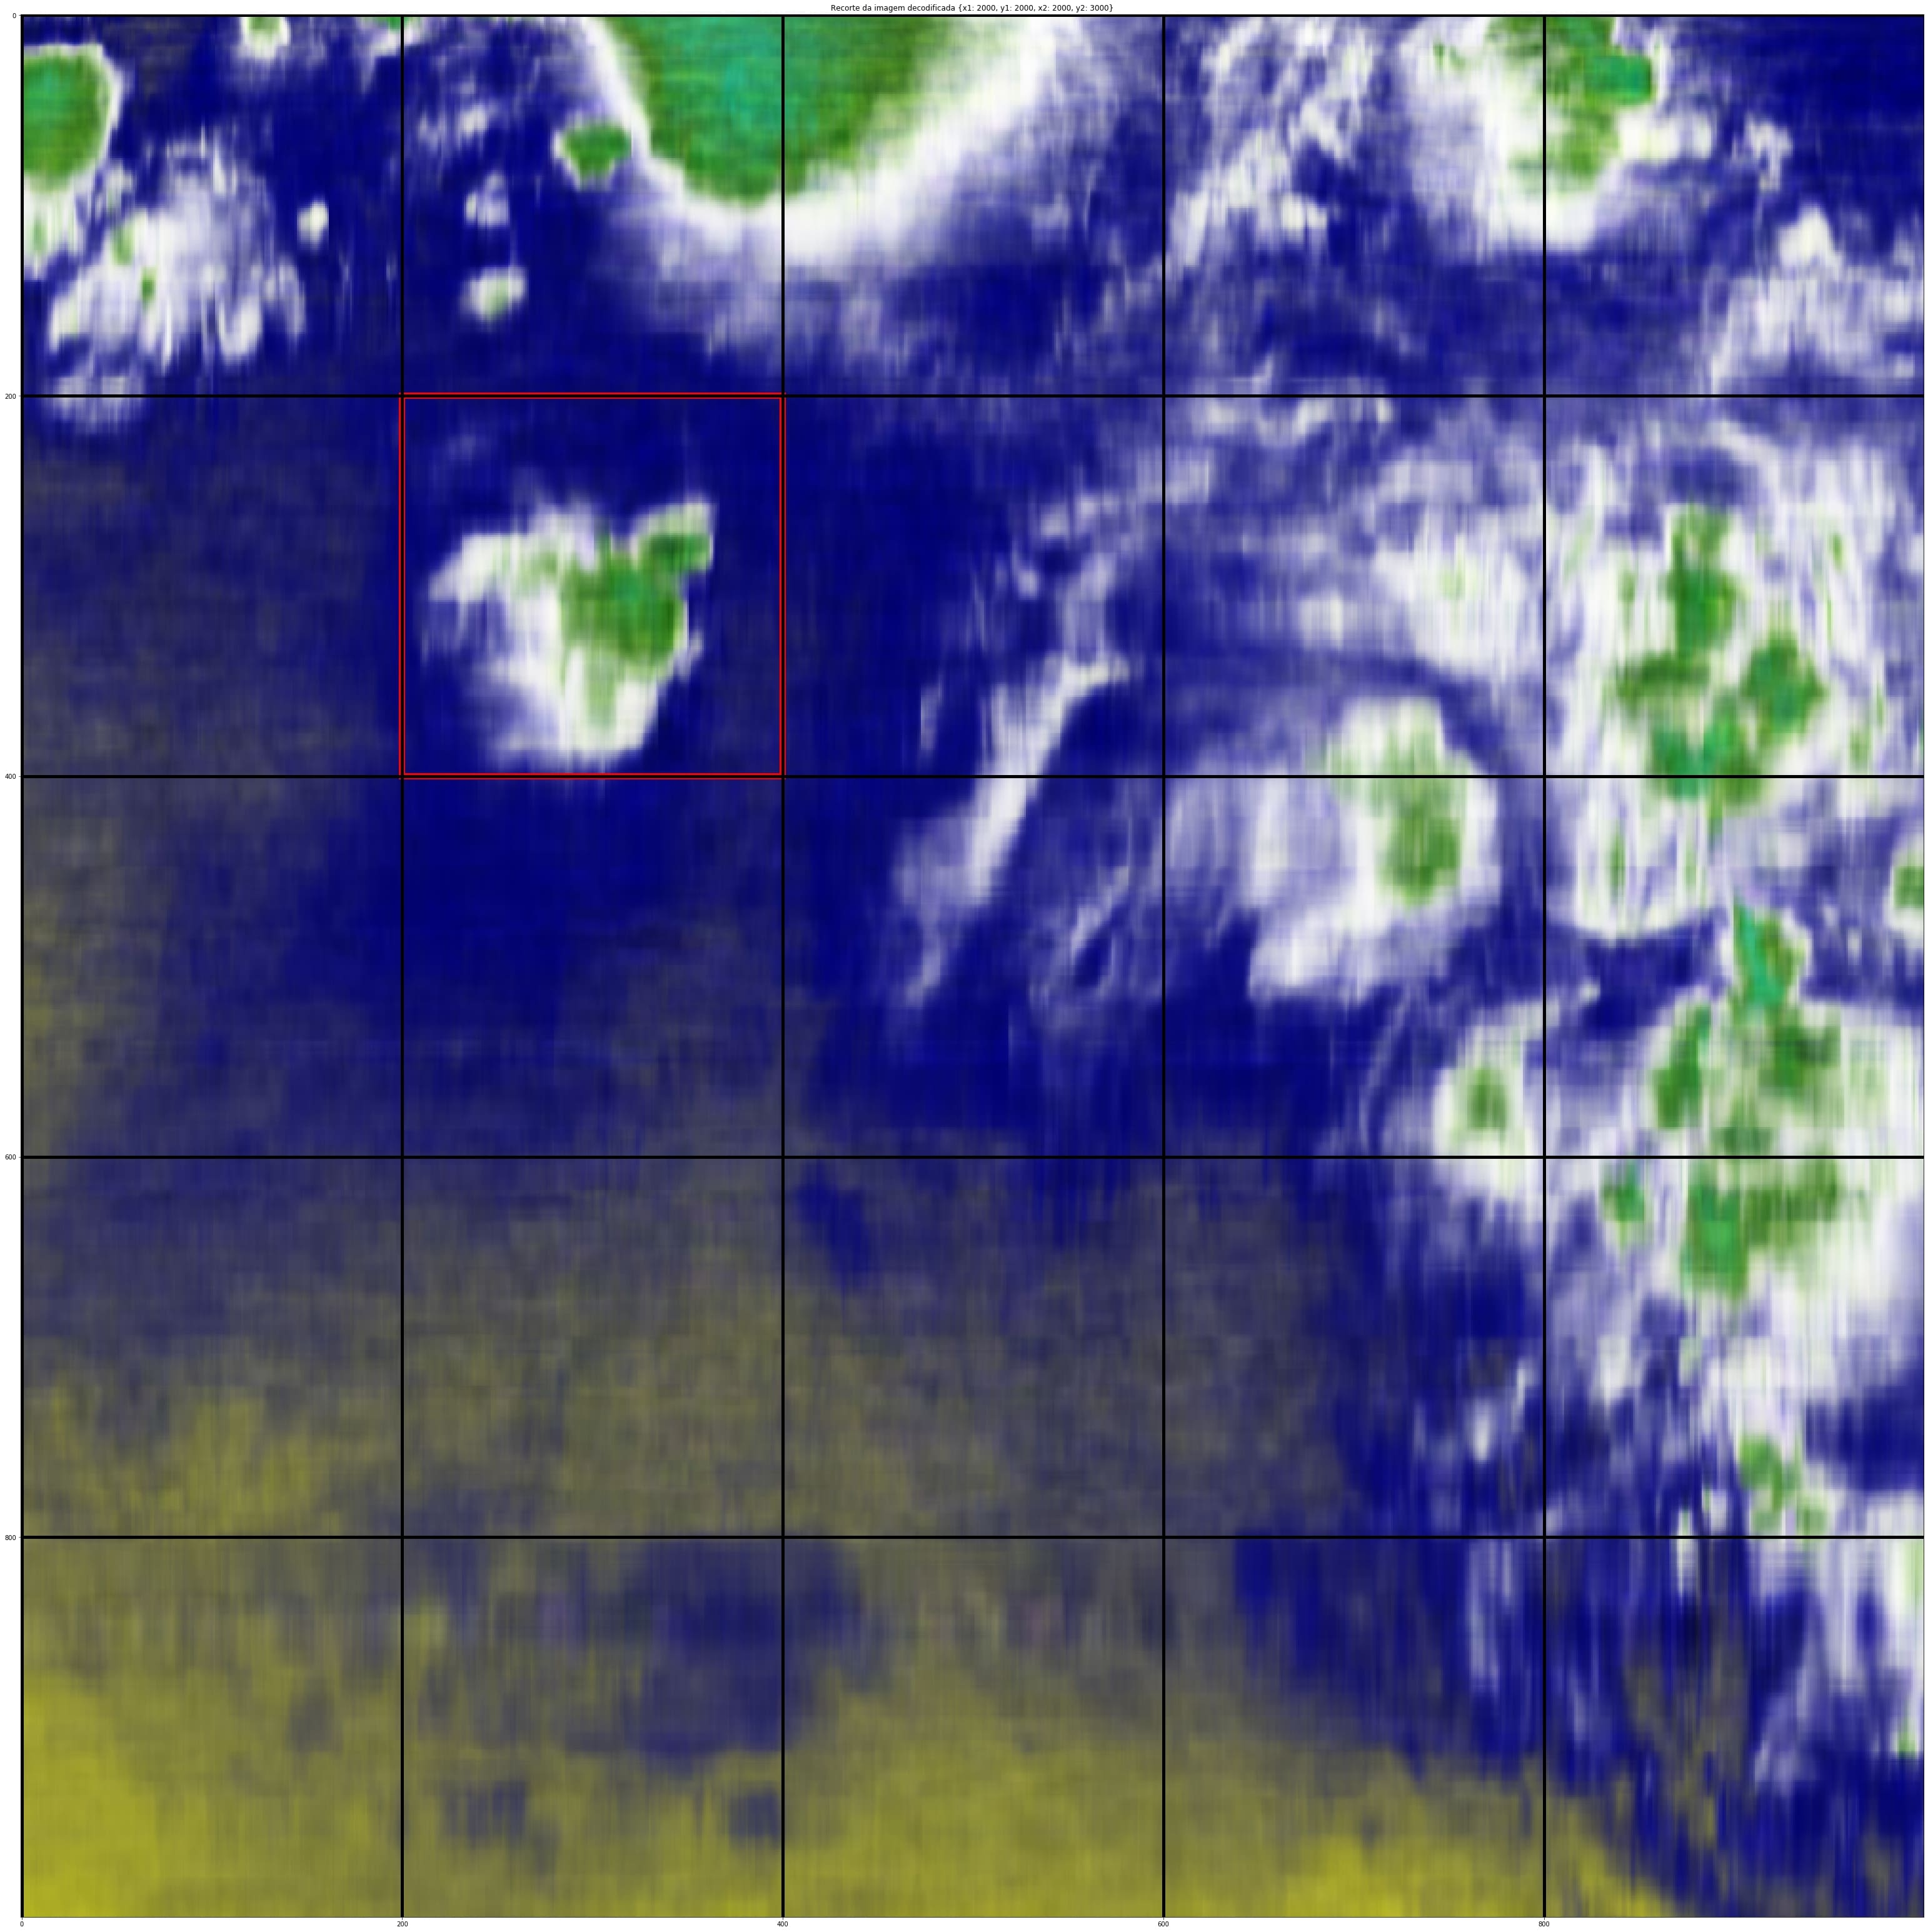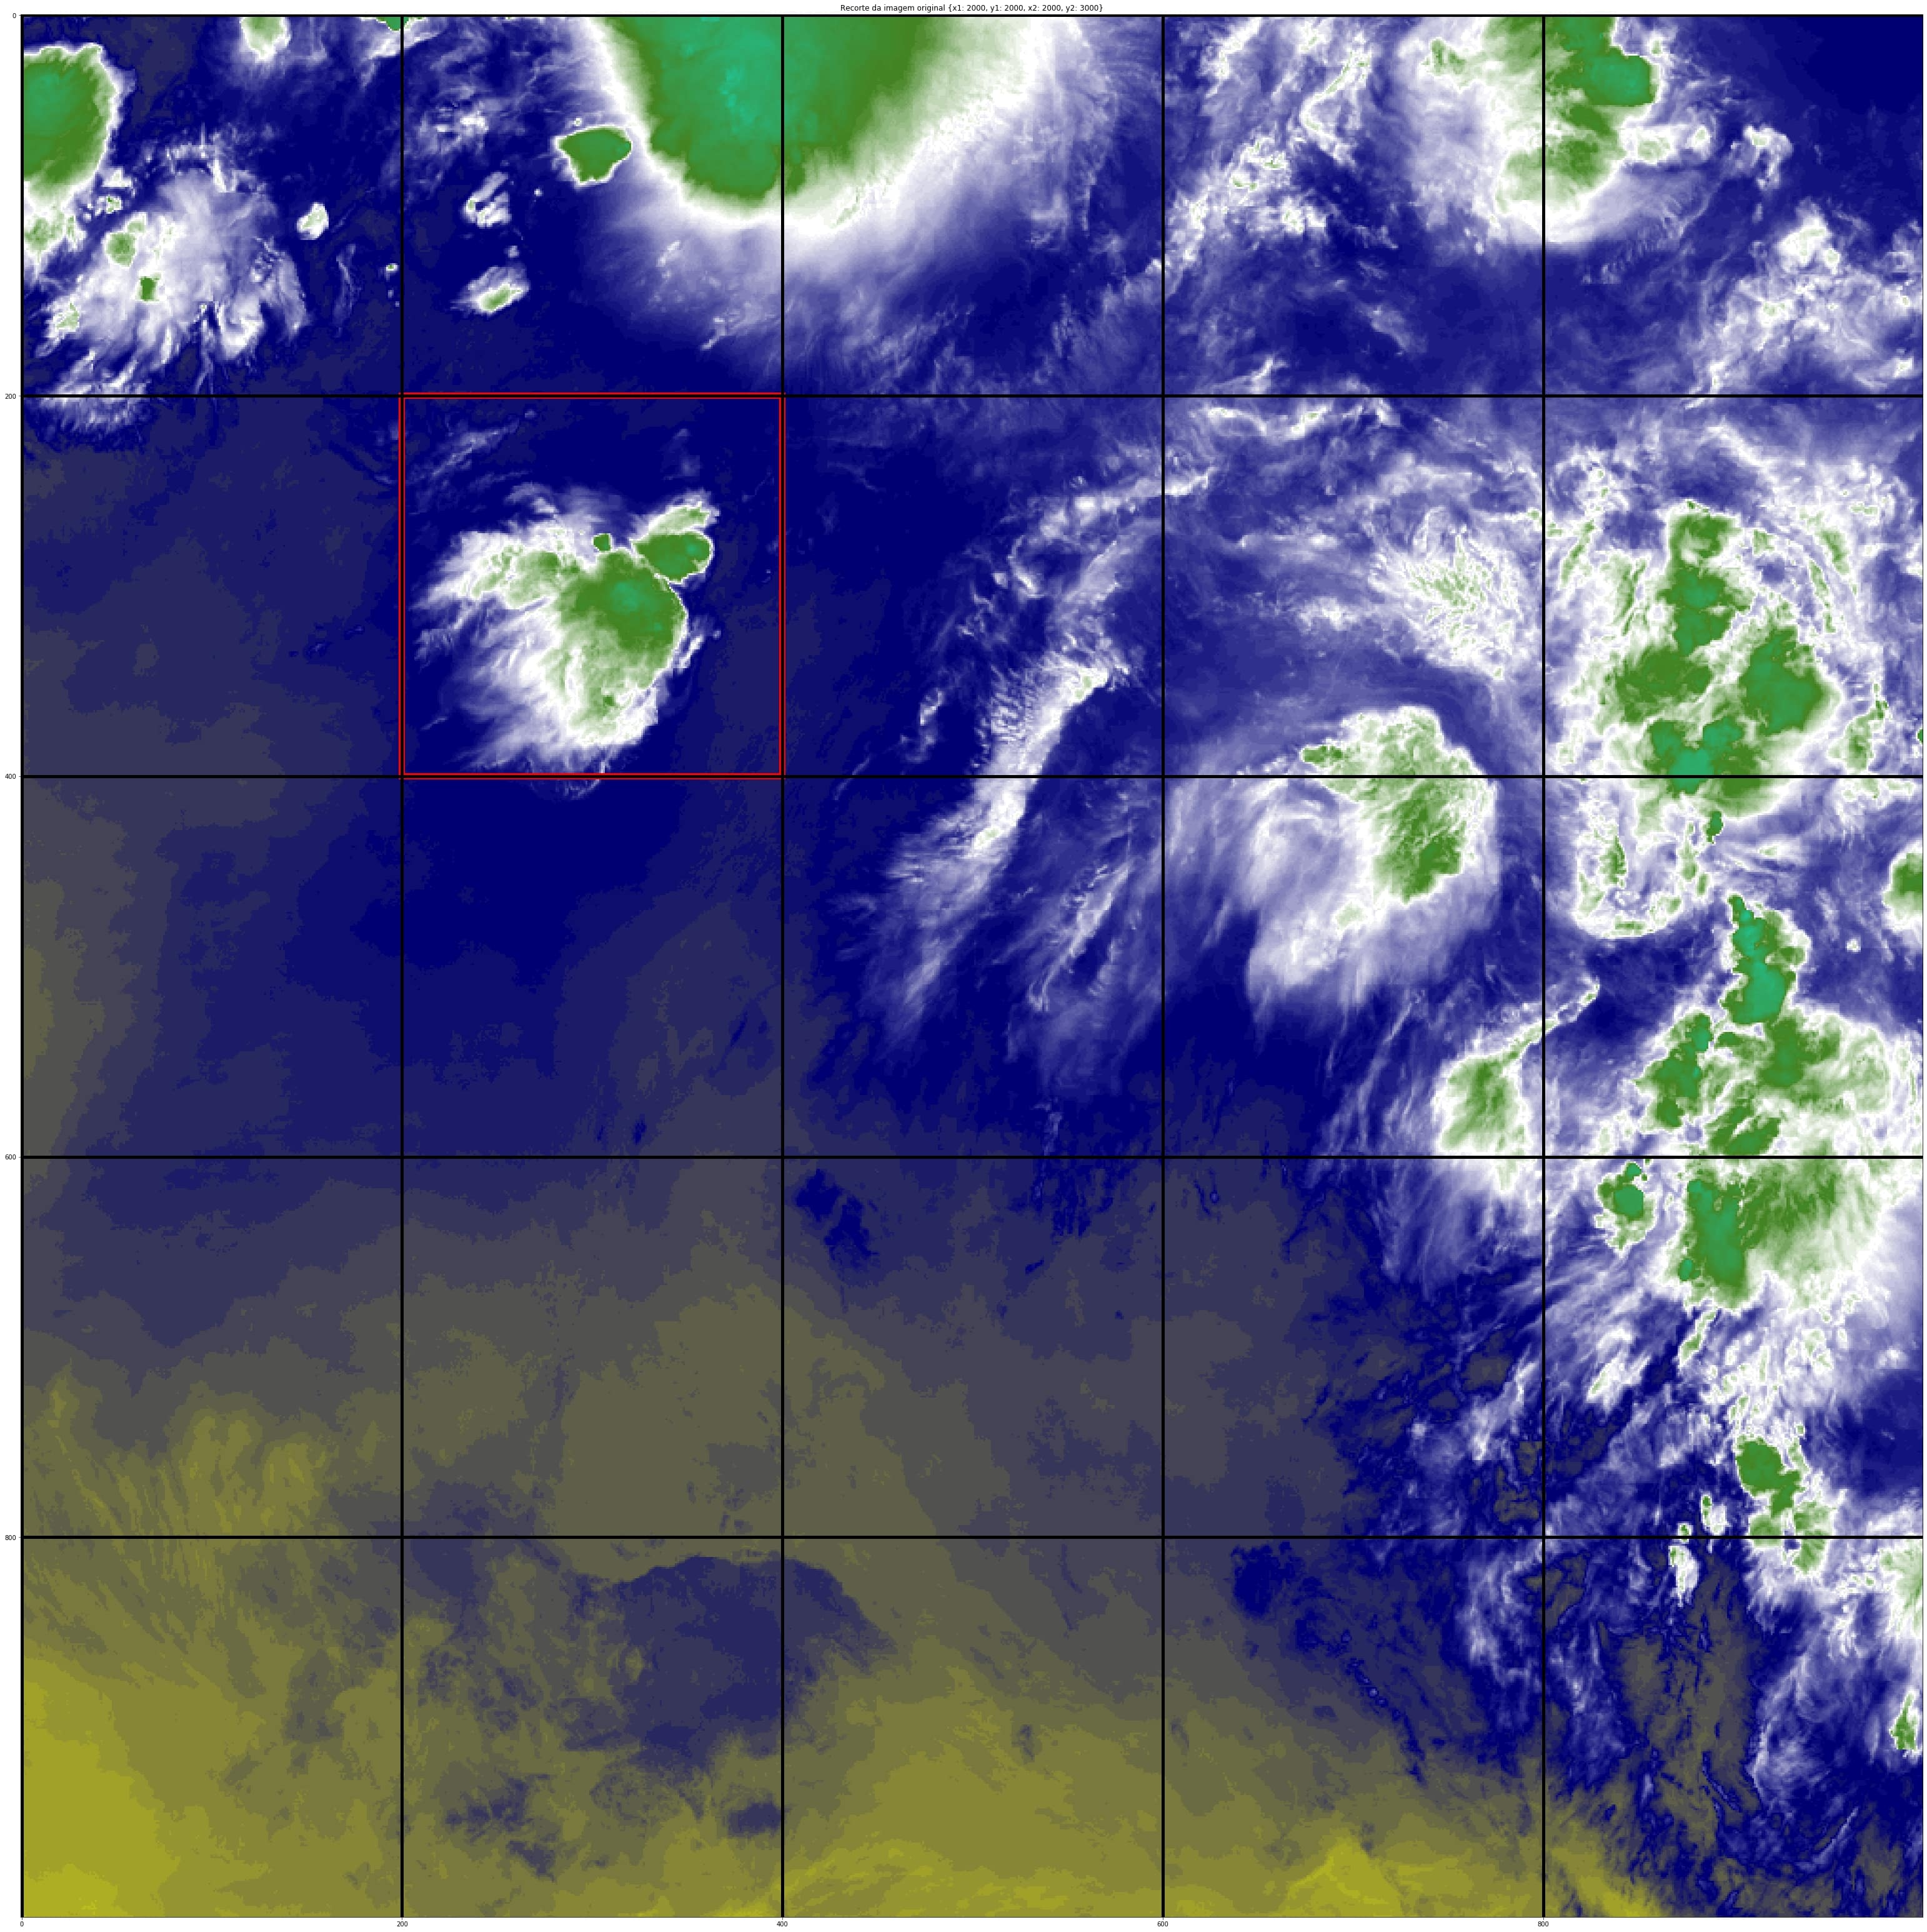

Fonte: (Autor, 2019)

A Figura 58 apresenta o segundo recorte realizado nas áreas selecionadas das imagens de entrada e saída da imagem Vapor d’água, no lado esquerdo temos a imagem de entrada e no lado direito a imagem de saída.

**Figura 58 – Segundo recorte da Imagem Vapor d’água**

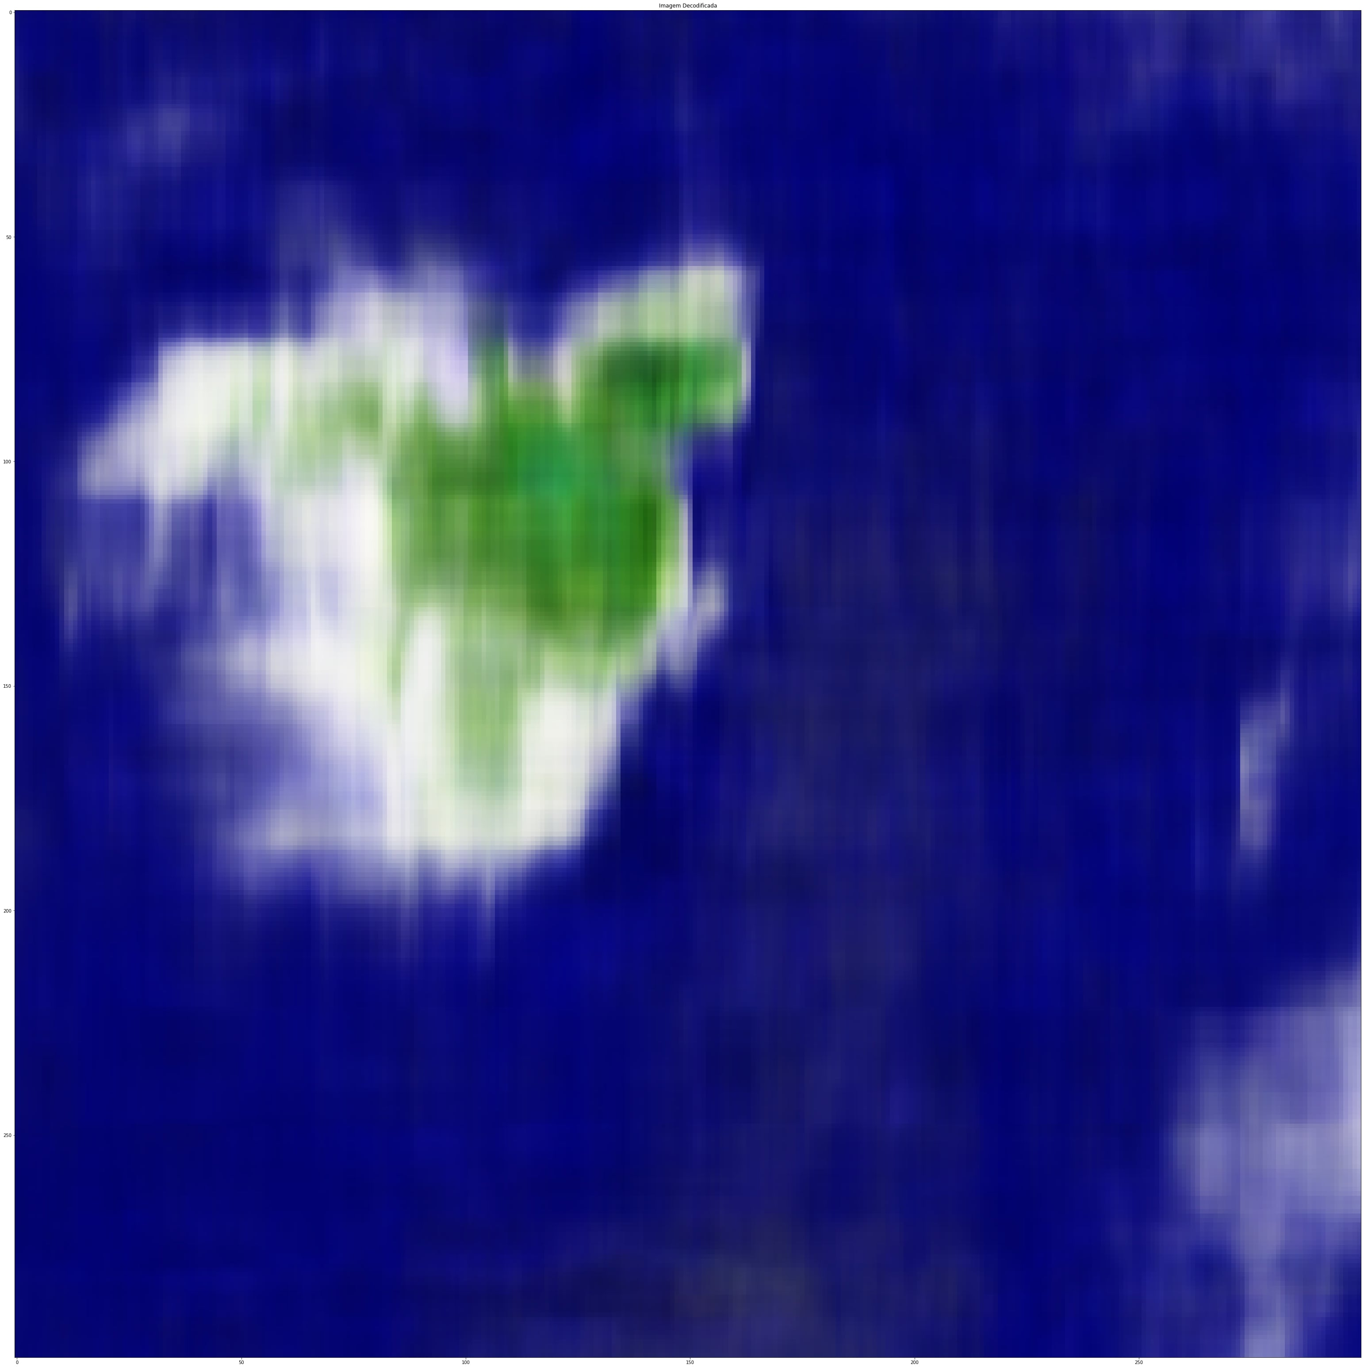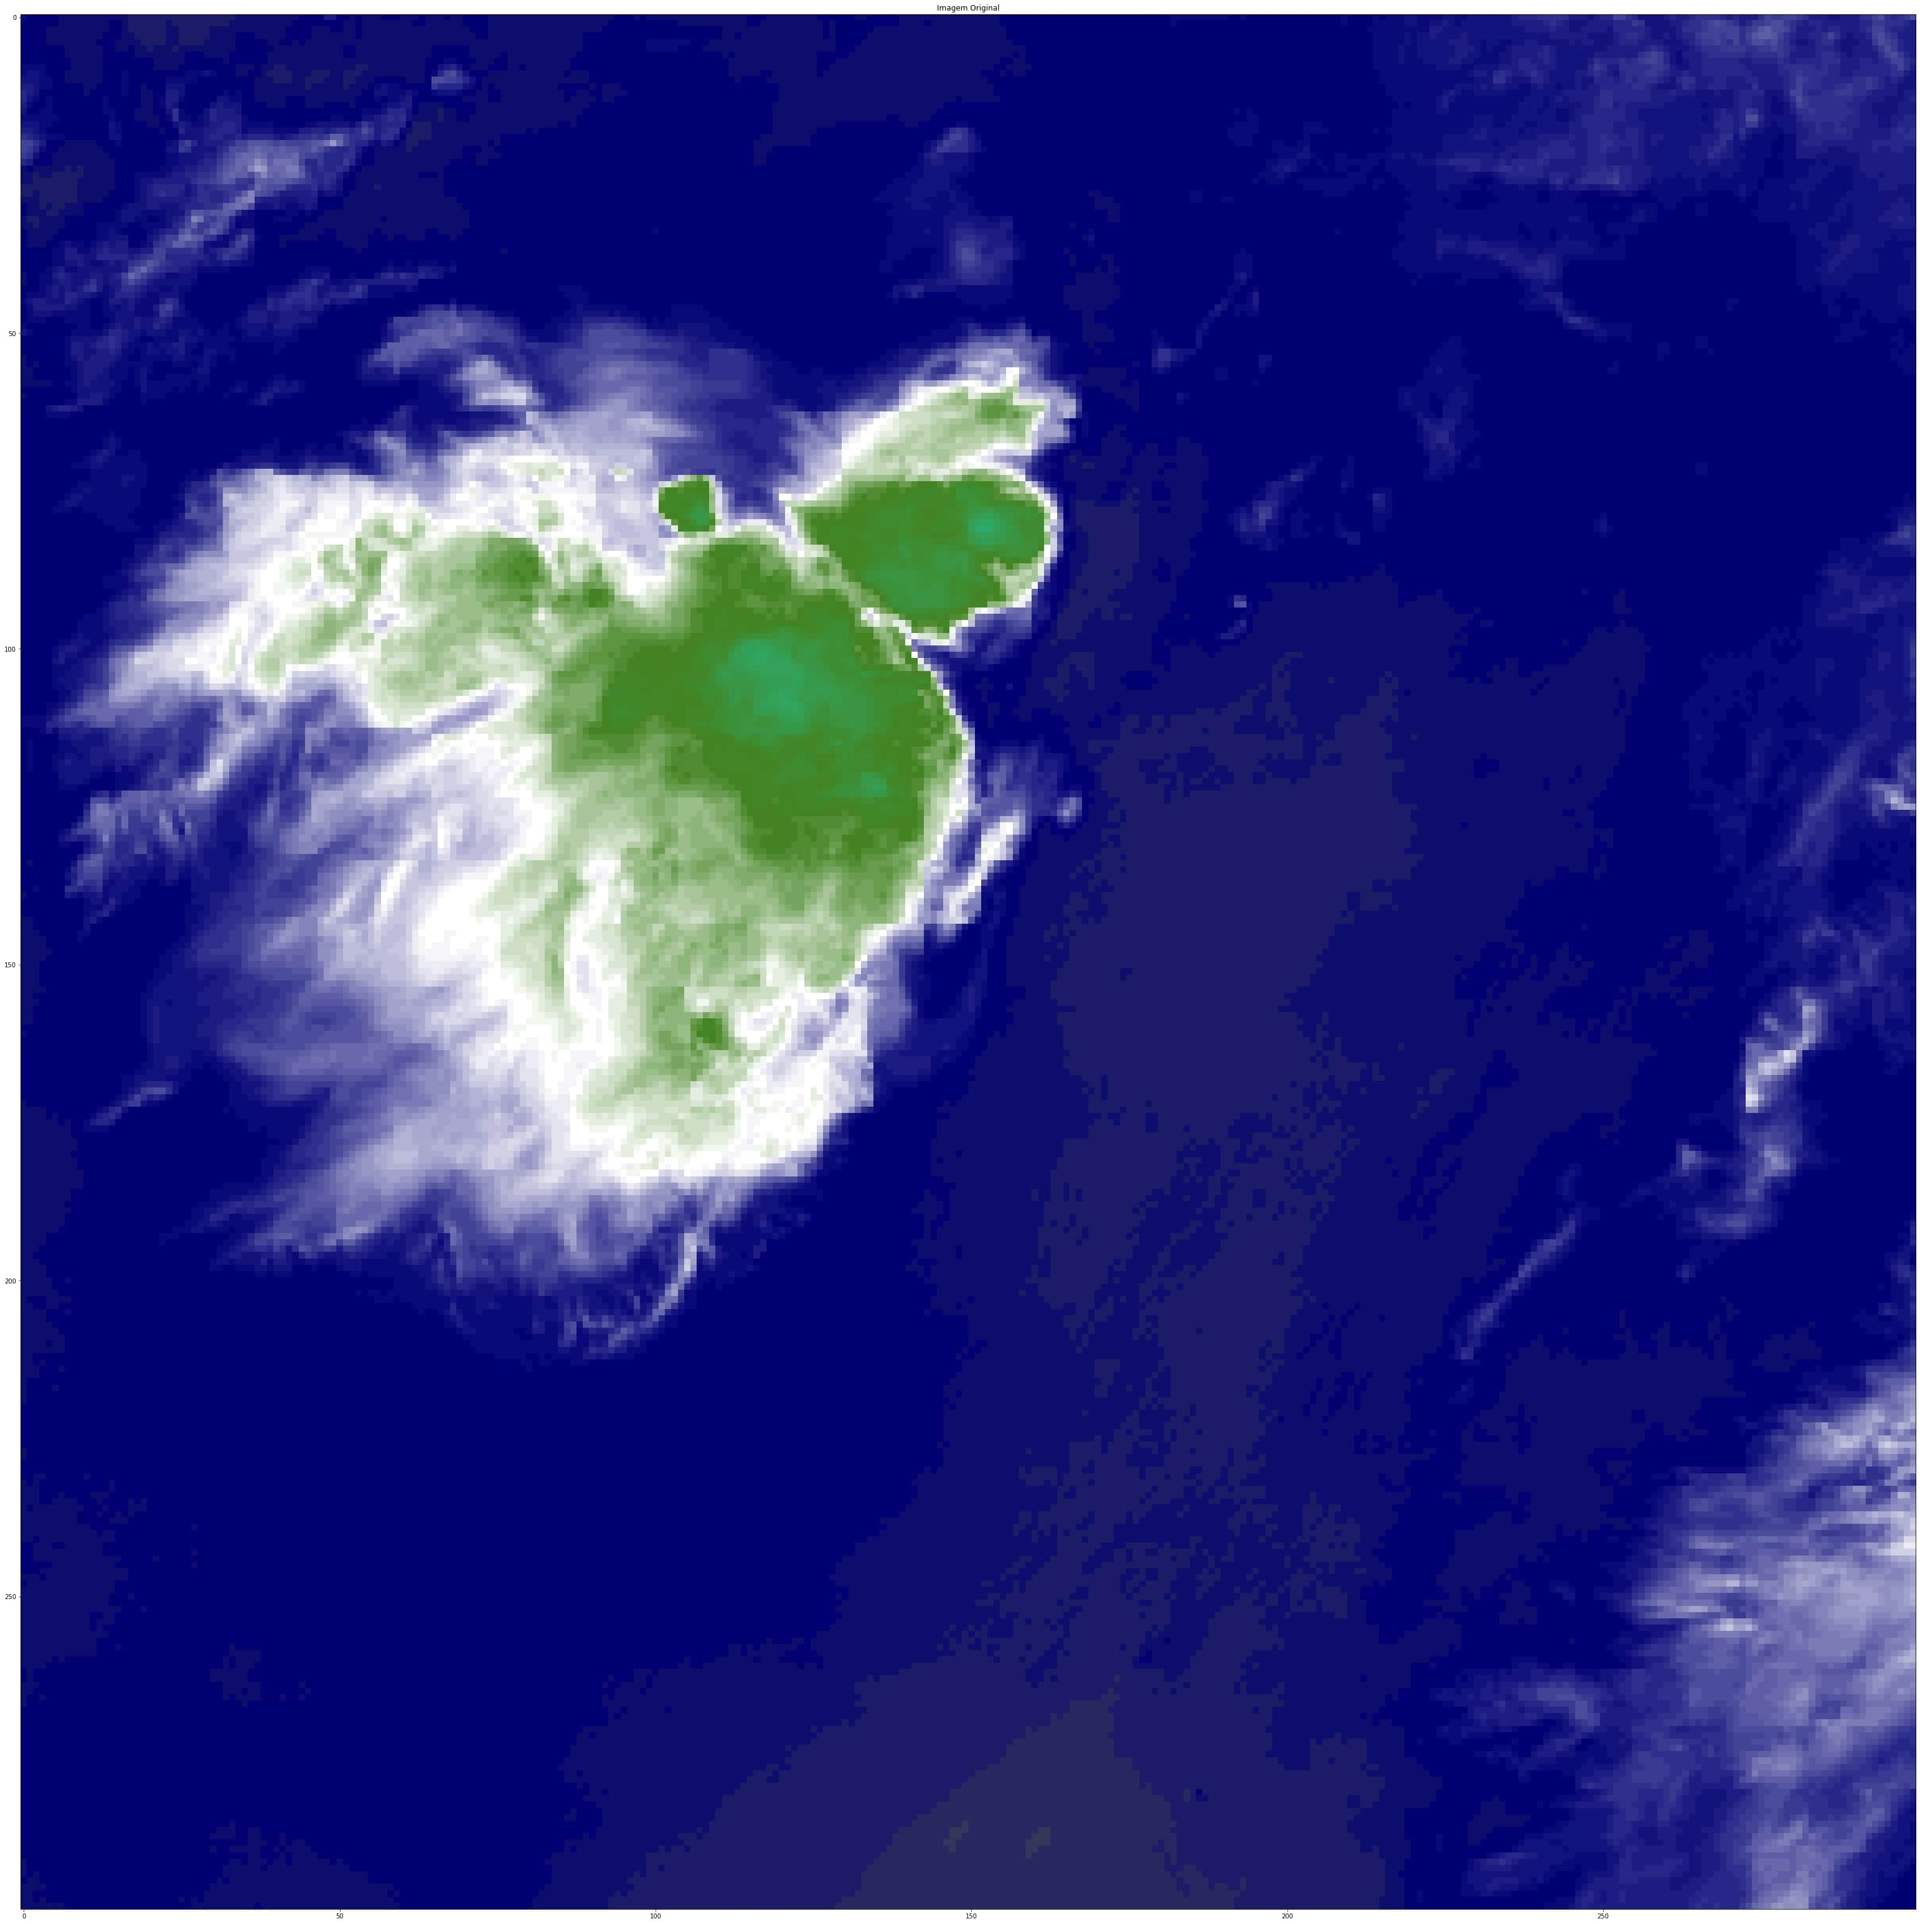

Fonte: (Autor, 2019)

A Figura 59 apresenta uma área em comum selecionada entre as imagens de entrada e saída da imagem Infravermelho, no lado esquerdo temos a imagem de entrada e no lado direito a imagem de saída.

**Figura 59 – Primeira área selecionada da Imagem Infravermelho**

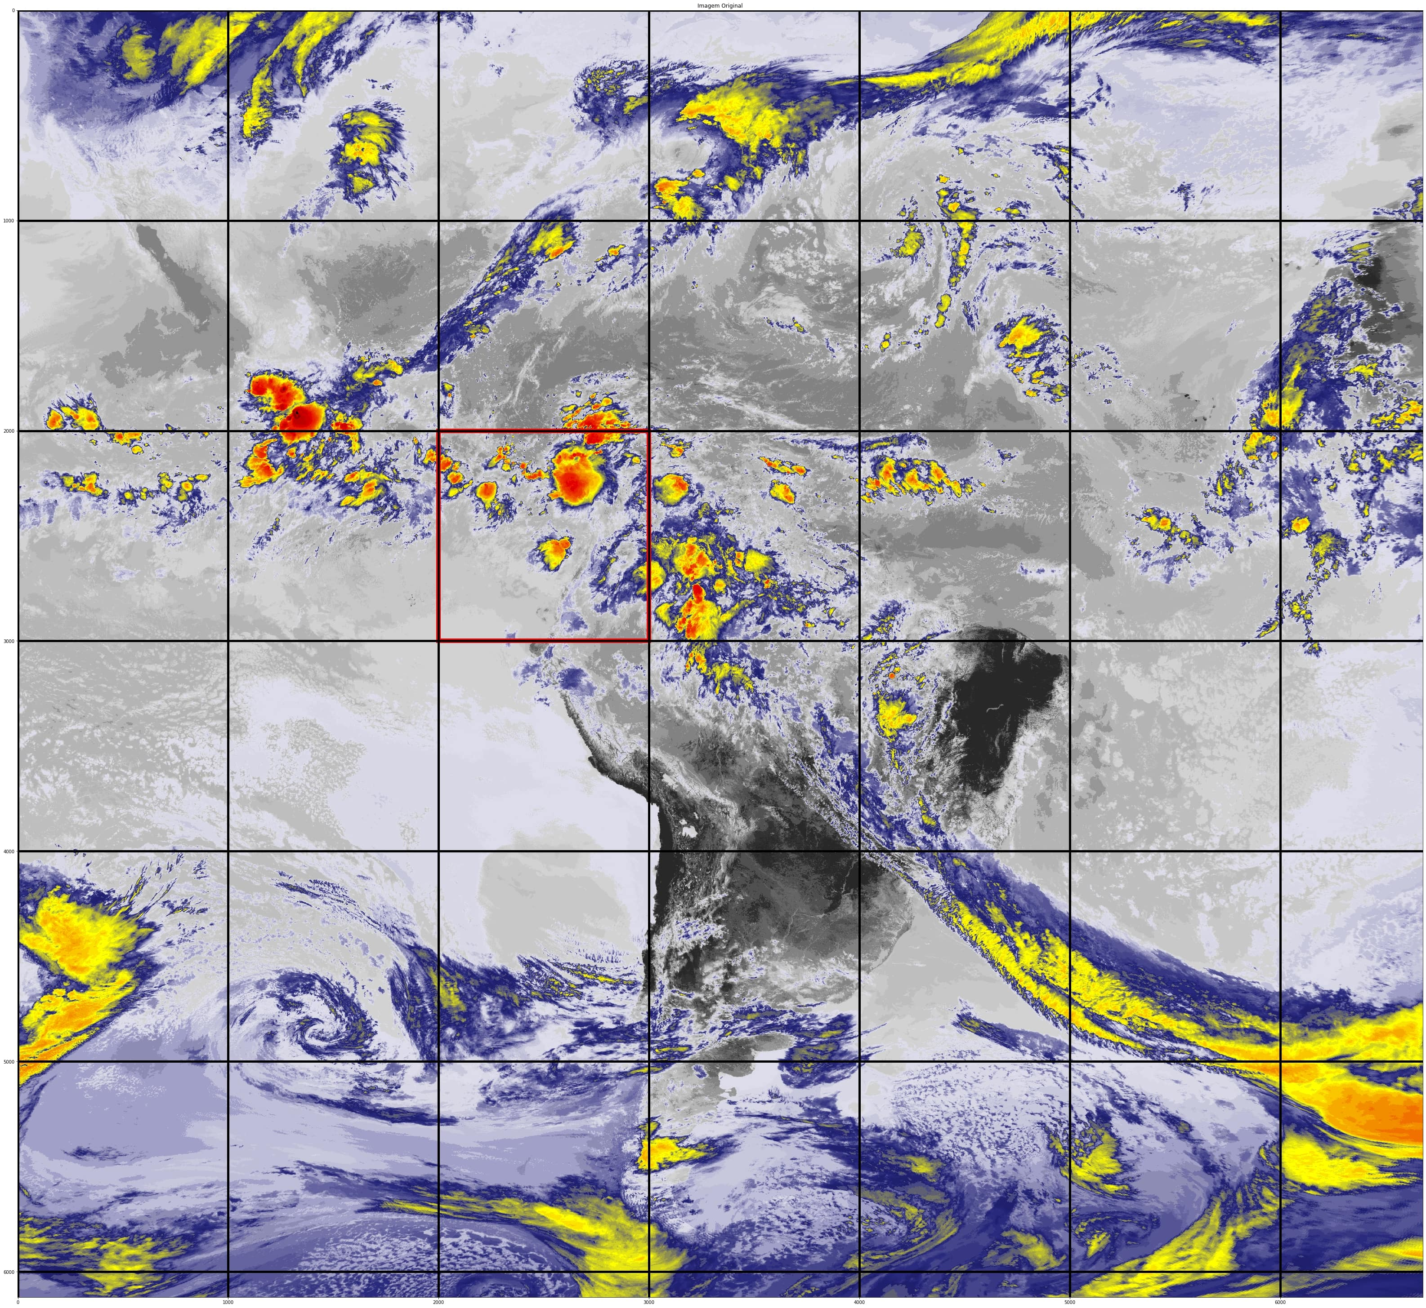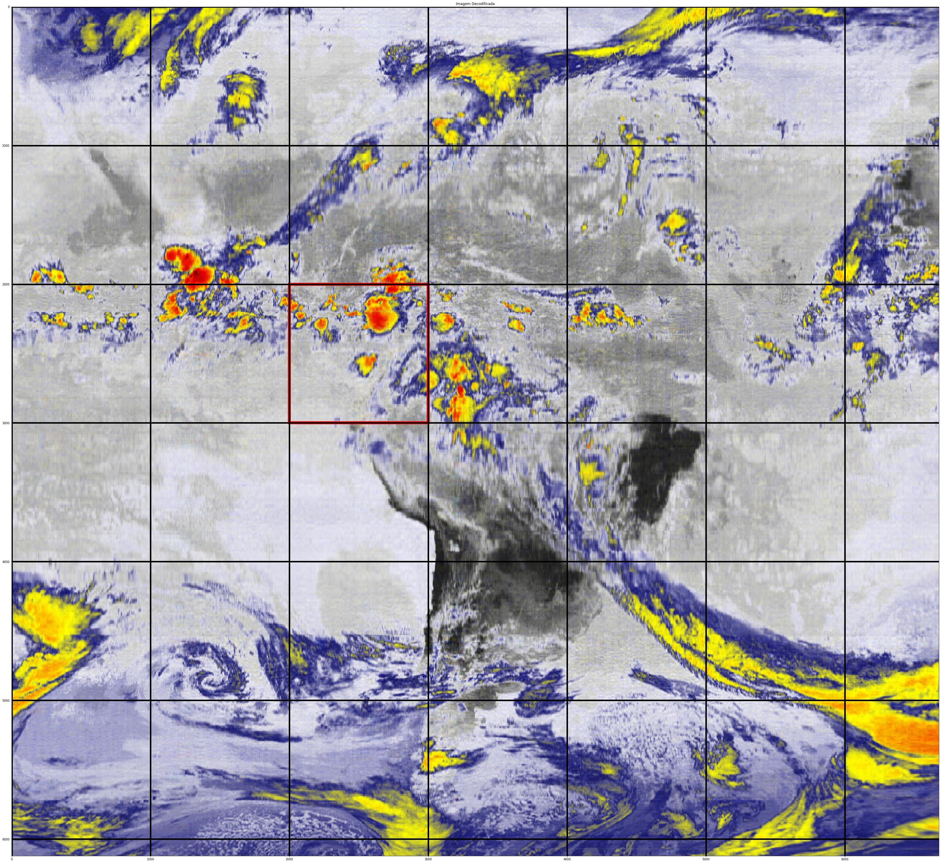

Fonte: (Autor, 2019)

A Figura 60 apresenta o primeiro recorte realizado nas áreas selecionadas das imagens de entrada e saída da imagem Infravermelho, no lado esquerdo temos a imagem de entrada e no lado direito a imagem de saída.

**Figura 60 – Primeiro recorte da Imagem Infravermelho**

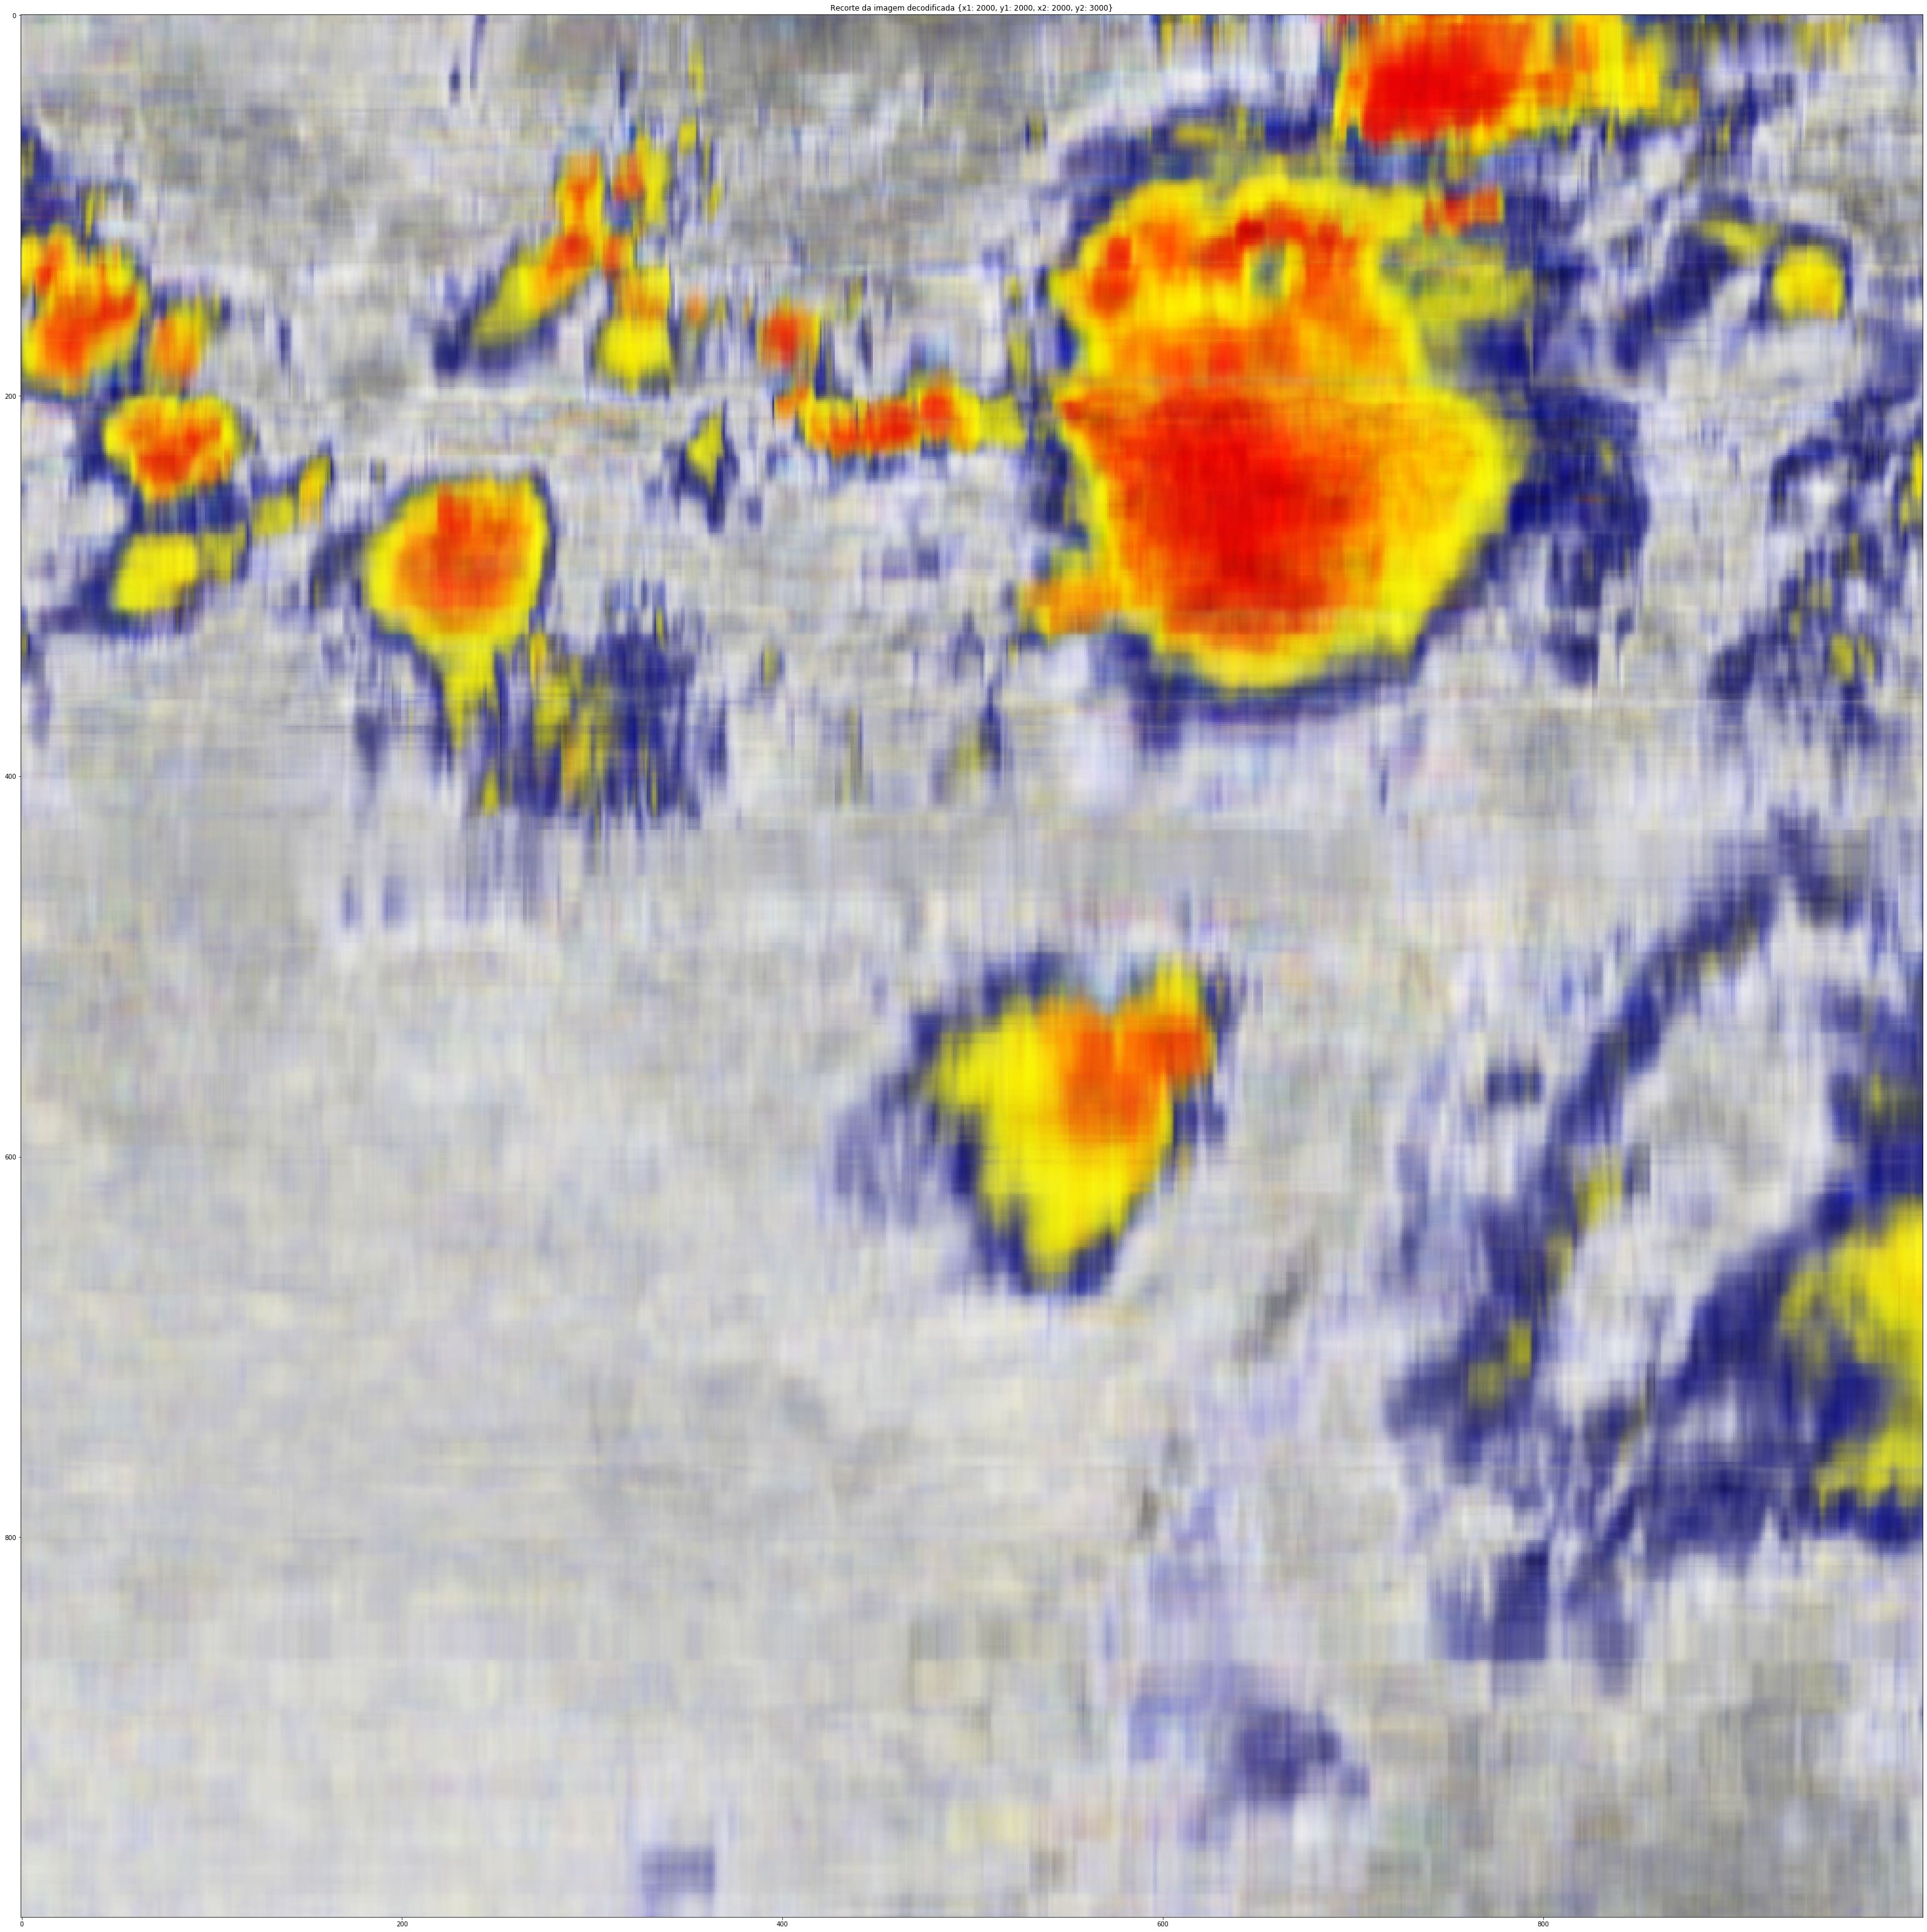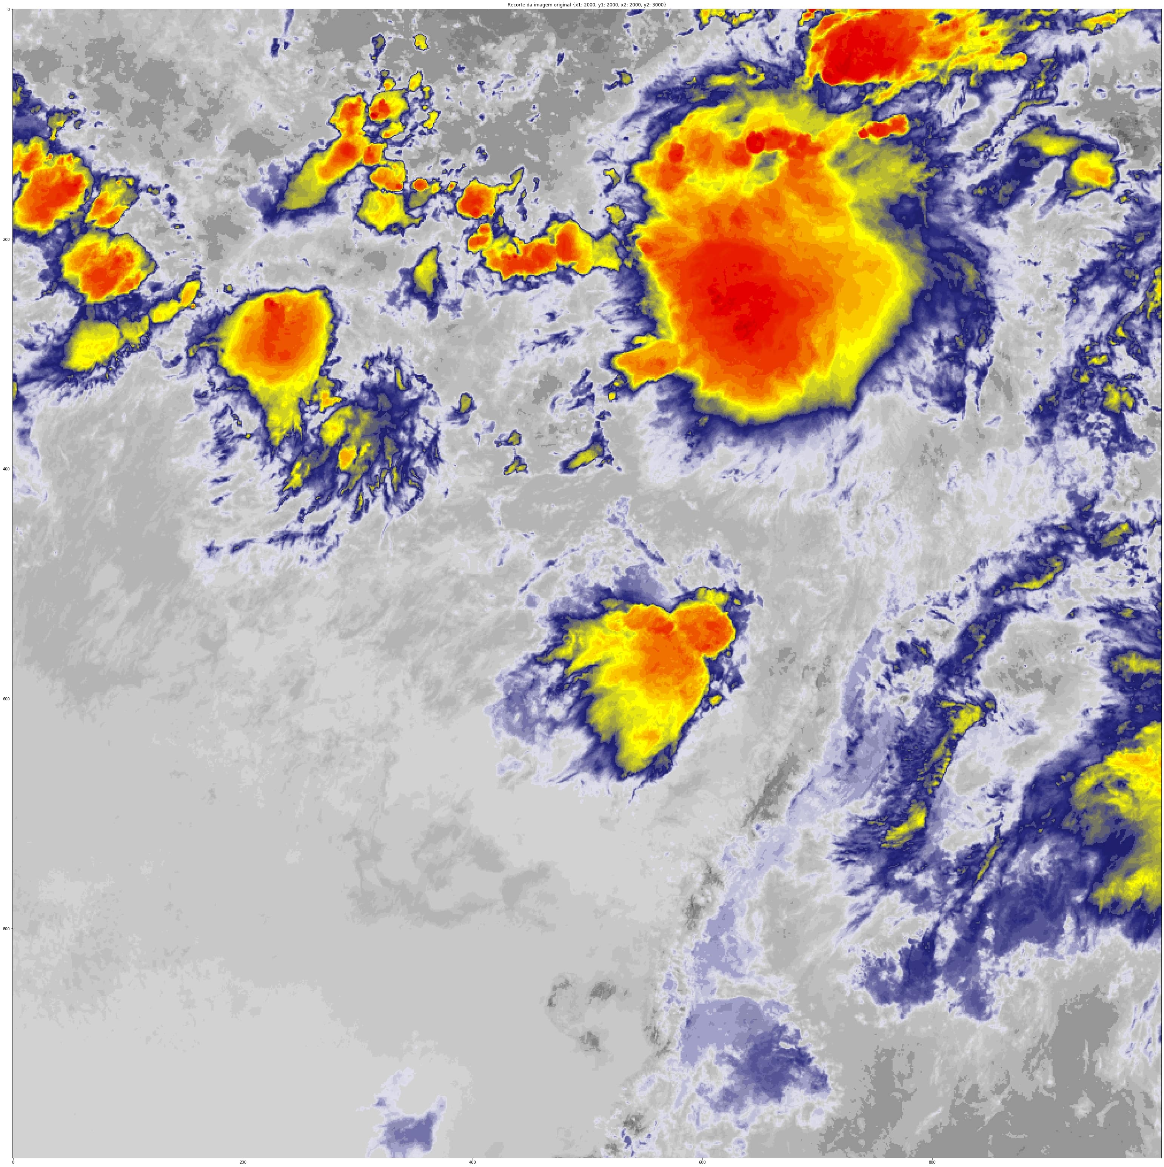

Fonte: (Autor, 2019)

A Figura 61 apresenta uma segunda área em comum selecionada entre as imagens de entrada e saída da imagem Infravermelho, no lado esquerdo temos a imagem de entrada e no lado direito a imagem de saída.

**Figura 61 – Segunda área selecionada da Imagem Infravermelho**

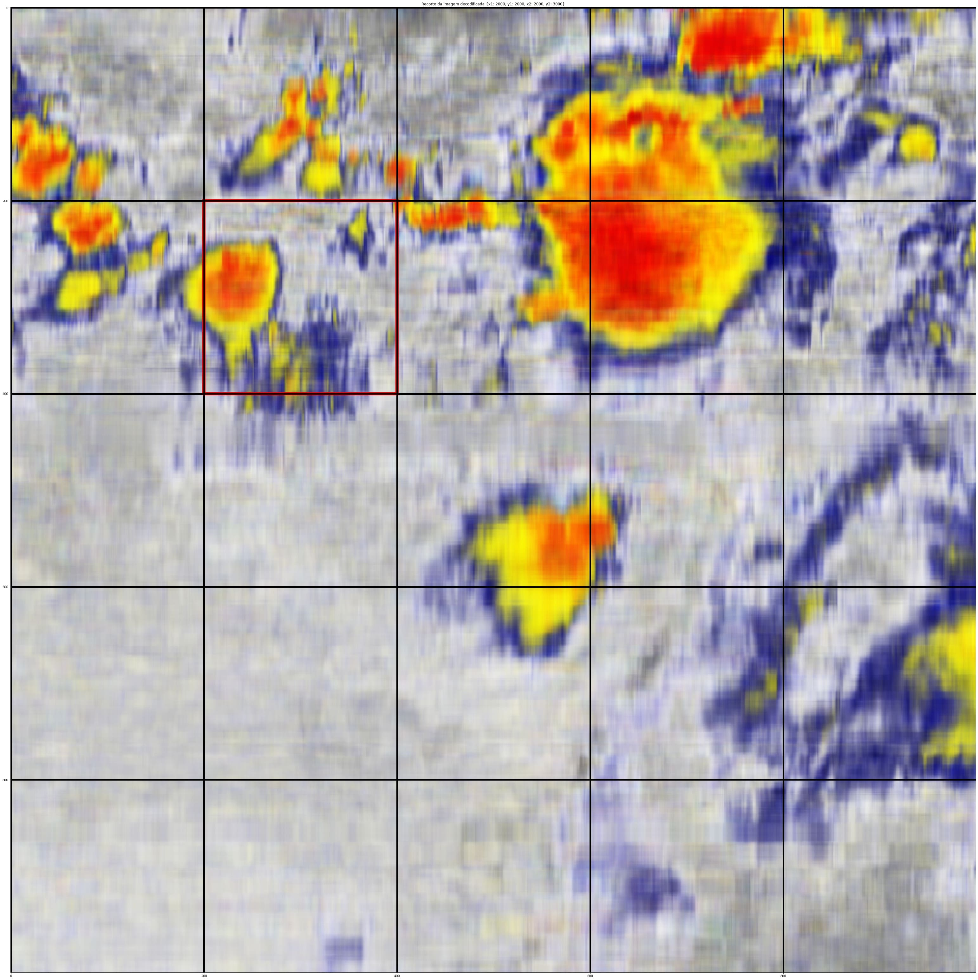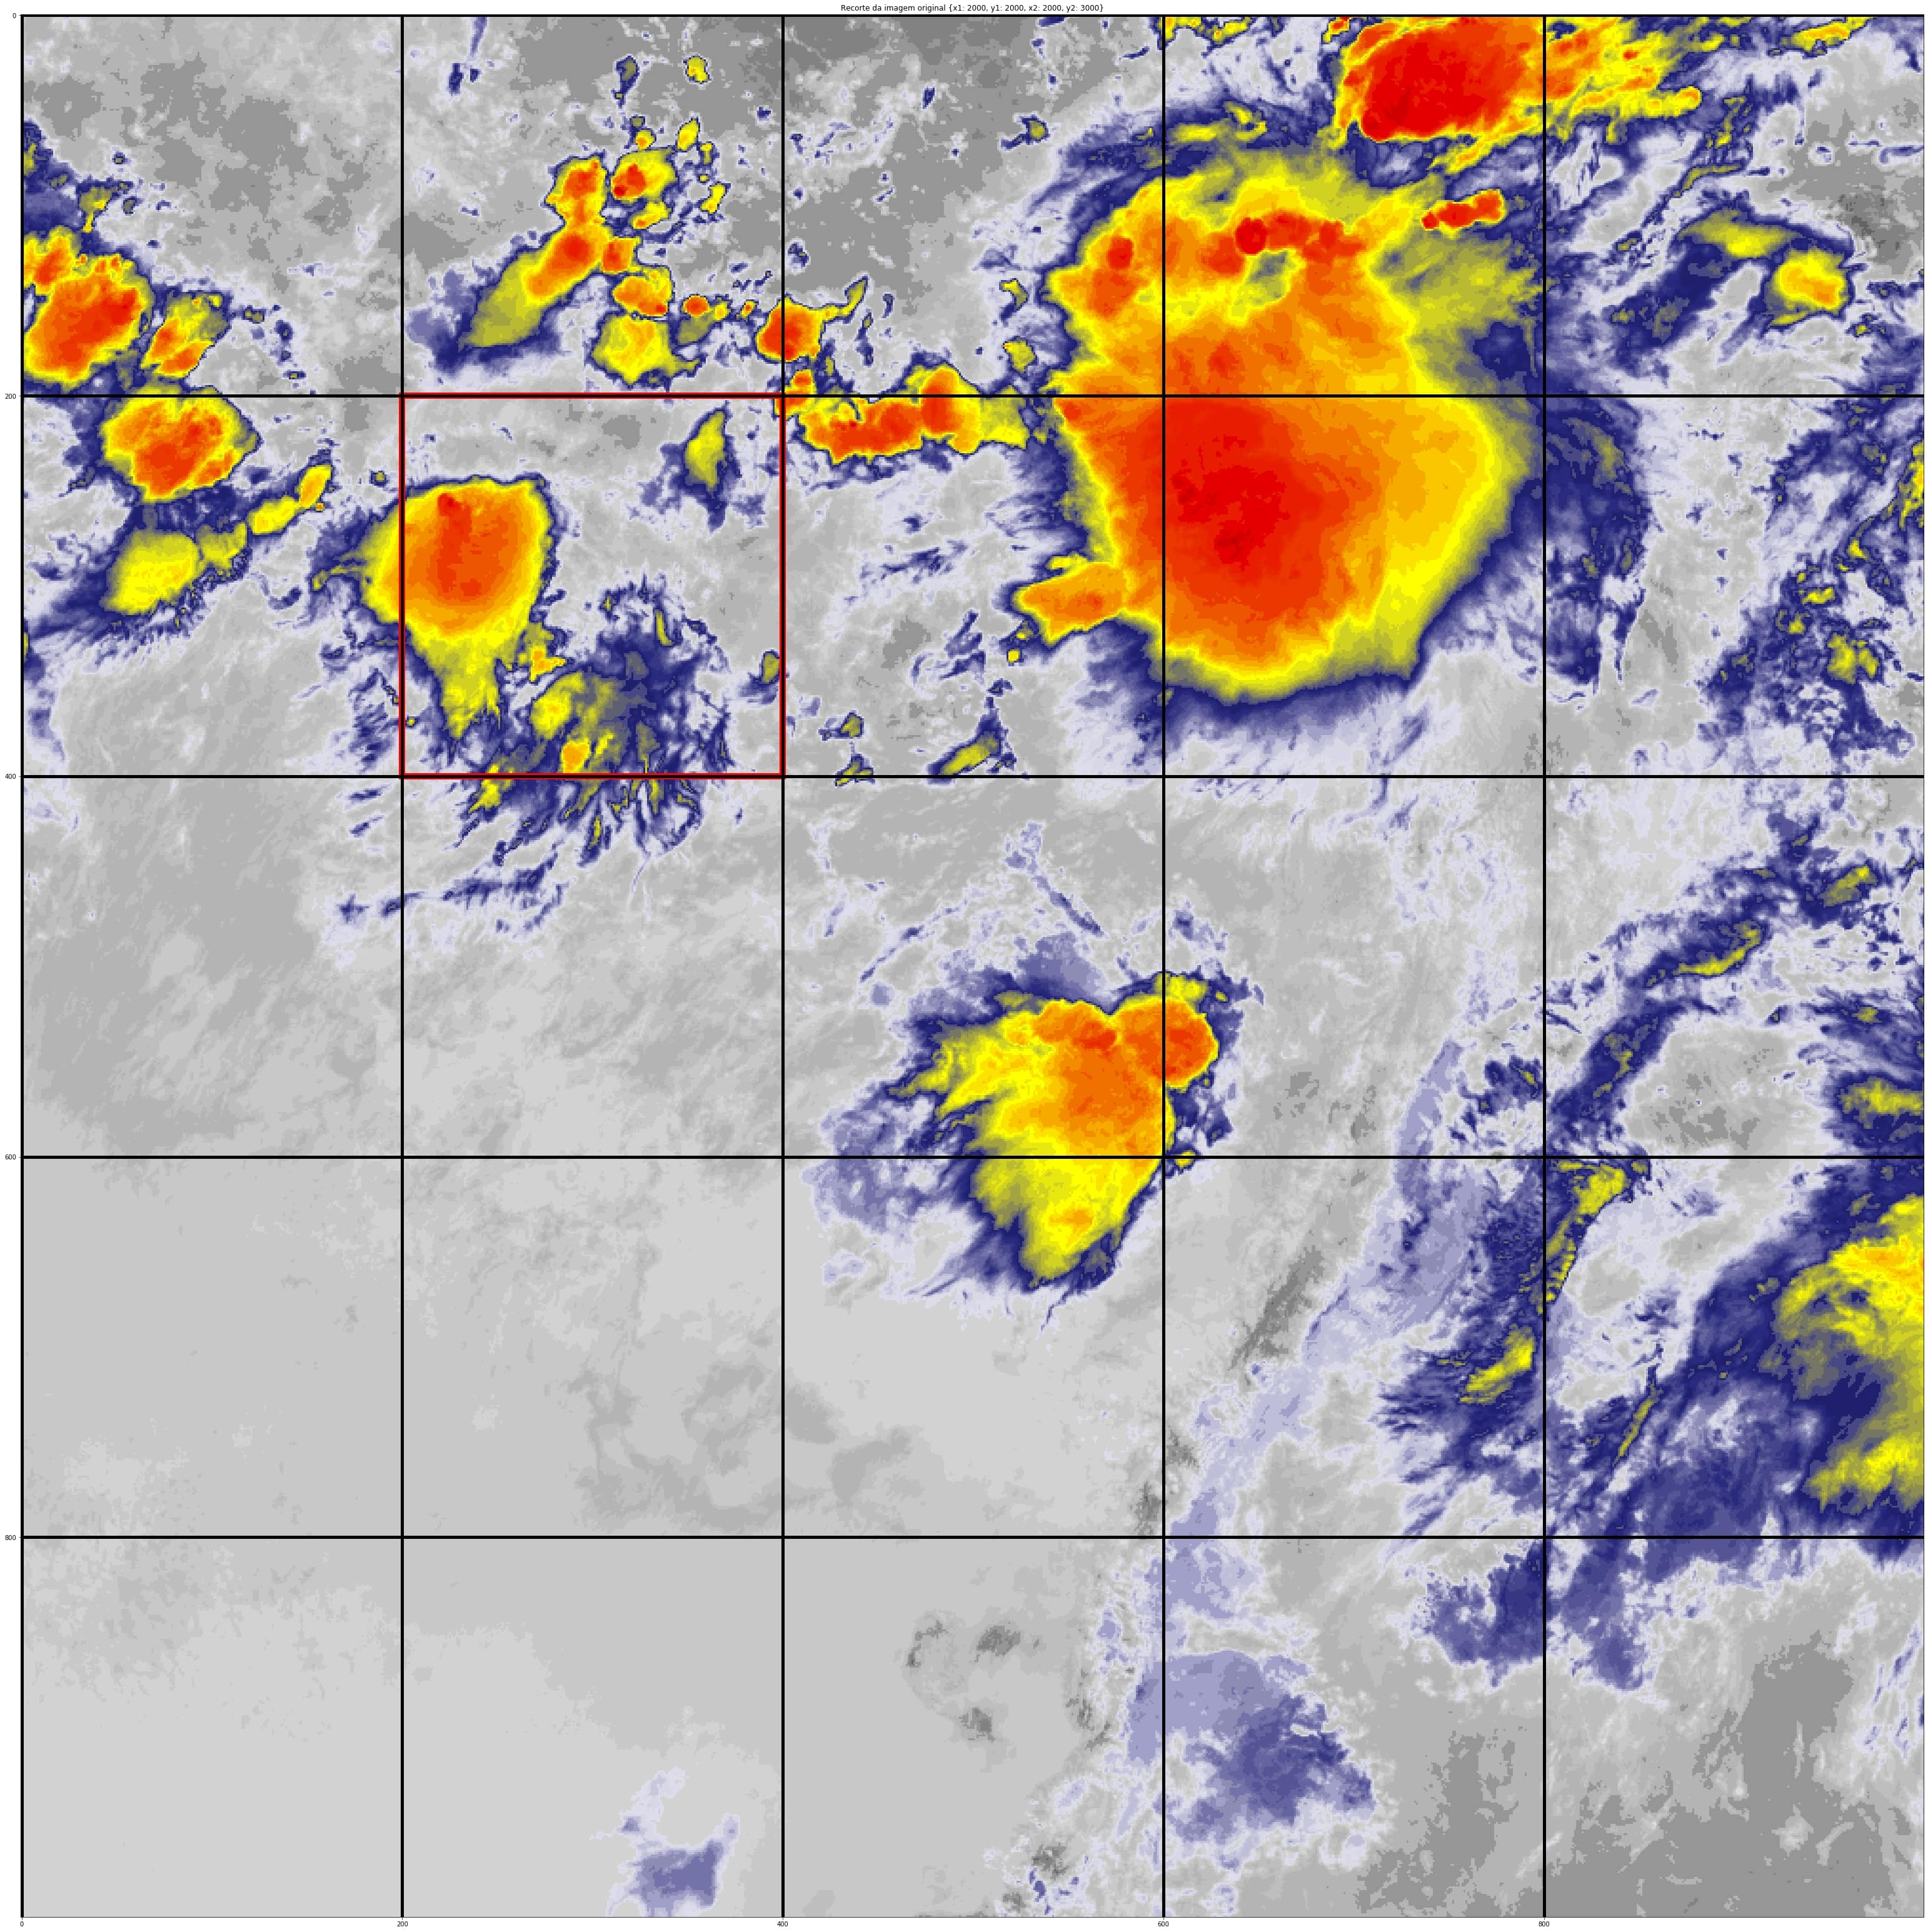

Fonte: (Autor, 2019)

A Figura 62 apresenta o segundo recorte realizado nas áreas selecionadas das imagens de entrada e saída da imagem Infravermelho, no lado esquerdo temos a imagem de entrada e no lado direito a imagem de saída.

**Figura 62 – Segundo recorte da Imagem Infravermelho**

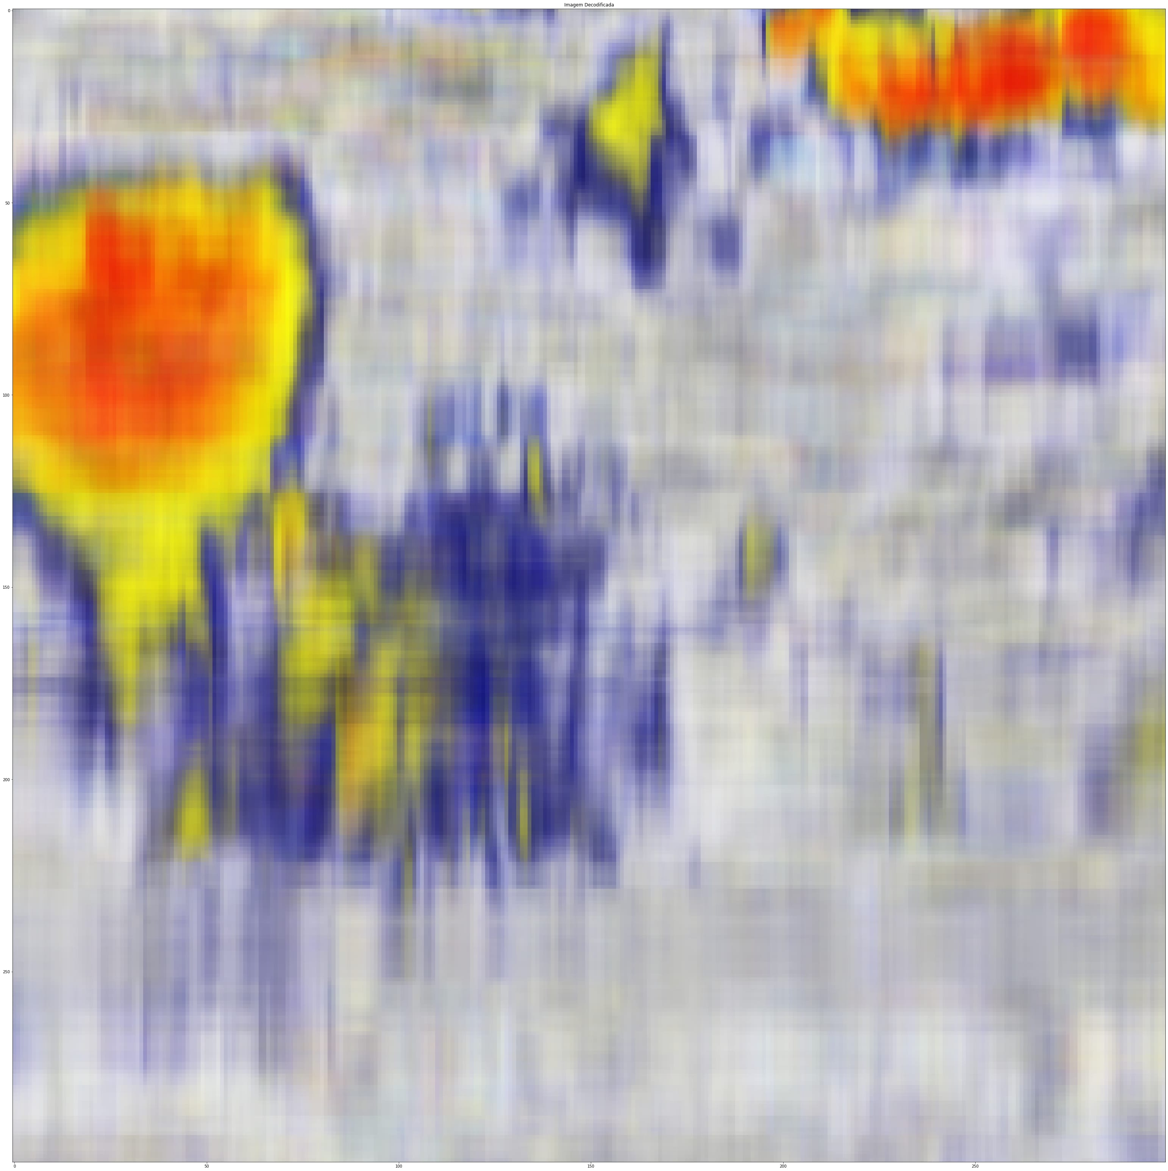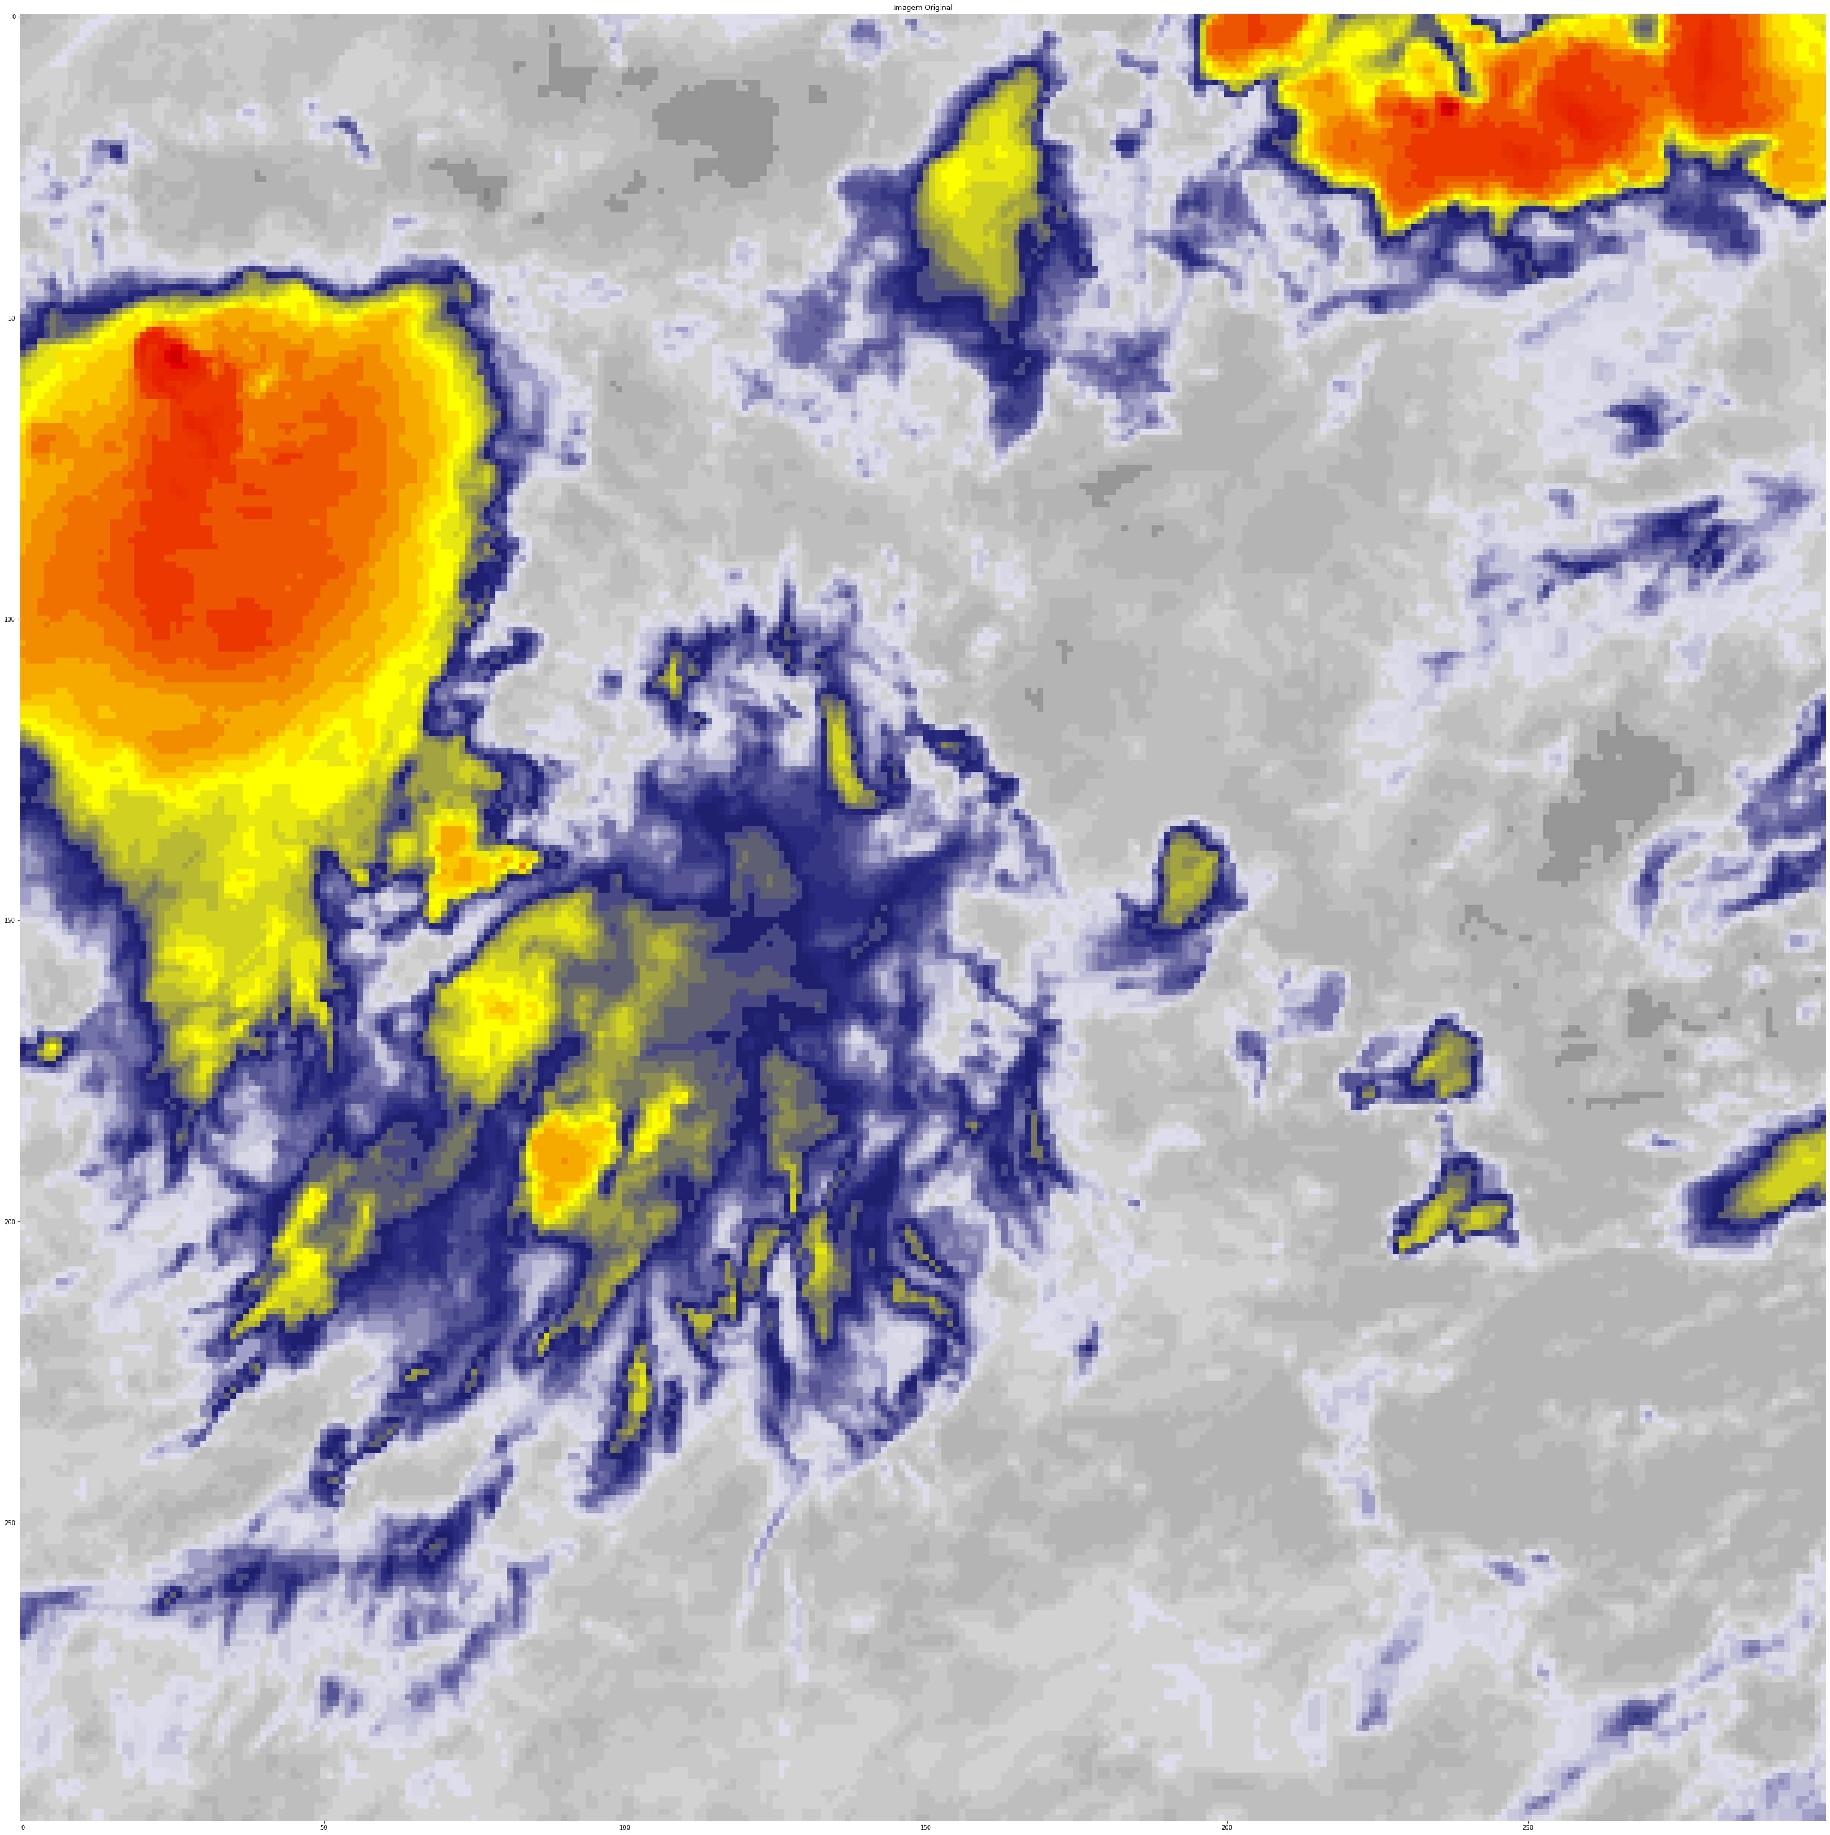

Fonte: (Autor, 2019)

As imagens de satélite após a compressão apresentam um bom resultado, porém, com a aplicação de *zoom* nas imagens, é possível notar que a qualidade não é a mesma da imagem original.

# **5. Considerações finais**

Este capítulo apresenta as contribuições e conclusões deste trabalho, além de apresentar sugestões para trabalhos futuros.

Nos capítulos anteriores foi apresentado a utilização da rede neural de arquitetura *Autoencoder* para a compressão e descompressão de imagens de satélites e também os resultados obtidos.

Através dos resultados pode-se concluir que é viável utilizar redes neurais para compressão dos dados obtidos do satélite GOES16, pois, mesmo com algumas perdas na nitidez conforme acrescentamos *zoom* à imagem, a aplicação de diferentes técnicas que reduzam o ruído pode gerar resultados mais satisfatórios para imagens de grande extensão. Considerando que o tempo de processamento para compressão e descompressão das imagens foi muito rápido, é viável aplicar a rede neural para descompressão de imagens de forma instantânea para serem utilizadas nos produtos oferecidos pela CLIMATEMPO.

## **5.1. Contribuições**

Este trabalho apresentou o desenvolvimento e resultados obtidos da utilização de uma rede neural do tipo *Autoencoder* para realizar a compressão e descompressão de imagens de satélite.

As contribuições oferecidas por este trabalho foram:

* Criação de rede neural do tipo *Deep Autoencoder* para compressão e descompressão de imagens de satélite;
* Aplicação da *API* do *Keras* para criação de redes neurais;
* Aplicação da função de otimização *Adam*, funções de ativação *ReLU* e Sigmóide e o uso da função de perda *RMSE;*
* Normalização dos dados de entrada de uma imagem de 3 dimensões para 2 dimensões.

## **5.2. Trabalhos futuros**

Apesar das contribuições apresentadas, existem algumas modificações e melhorias a serem realizadas. Abaixo algumas melhorias e sugestões que podem ser implementadas:

* Padronização das imagens em um tamanho único para a criação de um *dataset* que possa ser utilizado no treino dos modelos*;*
* Otimizar a criação dos modelos para que seja possível decodificar imagens similares àquelas utilizadas no treino;
* Criação de uma *API* que receba os dados codificados e retorne a imagem decodificada, dessa forma seria necessário apenas armazenar os dados codificados que ocupam menos espaço em disco;
* Combinar diferentes redes neurais do tipo *Autoencoder* para melhorar a qualidade das imagens decodificadas.

# REFERÊNCIAS BIBLIOGRÁFICAS

AI, Deep. ReLu: What is ReLu?. 2019. Disponível em: <https://deepai.org/machine-learning-glossary-and-terms/relu>. Acesso em: 02 jan. 2020.

AI, Deep. What is TensorFlow? 2019. Disponível em: <https://deepai.org/machine-learning-glossary-and-terms/tensorflow>. Acesso em: 04 jan. 2020.

AI, Deep. What is Keras? 2019. Disponível em: <https://deepai.org/machine-learning-glossary-and-terms/keras>. Acesso em: 03 jan. 2020.

ARCGIS. What is NetCDF? 2019. Disponível em: <https://pro.arcgis.com/en/pro-app/help/data/multidimensional/what-is-netcdf-data.htm>. Acesso em: 04 jan. 2020.

CLIMATEMPO. GOES-16 verá América do Sul com maior precisão: Satélite meteorológico poderá detectar raios. 2017. Disponível em: <https://www.terra.com.br/noticias/climatempo/goes-16-vera-america-do-sul-com-maior-precisao,38ad0fab4d18ee9de0abf39ddea9a642v5eiy3xa.html>. Acesso em: 10 jun. 2019.

CARVALHO FILHO, Erick Calado de. Análise da eficiência do algoritmo: Adjustable Step Decay. 2018. 34 f. Tese (Doutorado) - Curso de Curso de Bacharelado em Engenharia da Computação, Centro de Informática, Universidade Federal de Pernambuco, Recife, 2018.

CHIOSSI, Thelma Cecília dos Santos. Compressão de dados. Campinas: Textual, 2010. 19 slides, color. Disponível em: <http://www.ic.unicamp.br/~thelma/gradu/MC326/2010/Slides/Aula03b-compressao.pdf>. Acesso em: 01 jan. 2020.

CPTEC - INPE. GEONETCast Americas. Disponível em: <http://satelite.cptec.inpe.br/geonetcast/br/>. Acesso em: 13 jun. 2018.

CPTEC - INPE. O QUE SE OBSERVA EM IMAGENS DE SATÉLITE GOES: UM POUCO DE FÍSICA. Disponível em: <satelite.cptec.inpe.br/informacao/oqvgoes.jsp>. Acesso em: 09 jun. 2019.

EMBRAPA. GOES - Geostationary Operational Environmental Satellite. Disponível em: <https://www.cnpm.embrapa.br/projetos/sat/conteudo/missao_goes.html>. Acesso em: 08 jun. 2019.

EMBRAPA. **NOAA –** National Oceanic Atmospheric Administration. Disponível em: <https://www.cnpm.embrapa.br/projetos/sat/conteudo/missao_noaa.html>. Acesso em: 08 jun. 2019.

FERNANDES, Diego Simões. UNIVERSIDADE DE SÃO PAULO INSTITUTO DE ASTRONOMIA, GEOFÍSICA E CIÊNCIAS ATMOSFÉRICAS DEPARTAMENTO DE CIÊNCIAS ATMOSFÉRICAS Caracterização das Tempestades a partir dos canais Infravermelho e Vapor d’água do Satélite GOES 10 e 12. 2010. 165 f. TCC (Graduação) - Curso de Instituto de Astronomia, Geofísica e Ciências Atmosféricas departamento de Ciências Atmosféricas, Universidade de São Paulo, São Paulo, 2010. Disponível em: <http://www.iag.usp.br/pos/sites/default/files/m_diego_s_f.pdf>. Acesso em: 09 jun. 2019.

GONZALEZ, Rafael C.; WOODS, Richard E.. Processamento Digital de Imagens. 3. ed. São Paulo: Pearson Education, 2010. 644 p.

GOODFELLOW, Ian; BENGIO, Yoshua; COURVILLE, Aaron. Deep Learning: Adaptive Computation and Machine Learning series.. Cambridge: The Mit Press, 2016. 800 p. Disponível em: <http://www.deeplearningbook.org>. Acesso em: 01 jan. 2020.

HOLMES, Susan. RMS Error. Califórnia: Stanford University, 2000. Disponível em: <http://statweb.stanford.edu/~susan/courses/s60/split/node60.html>. Acesso em: 01 jan. 2020.

INÁCIO, Lucélia Souza; GONÇALVES, Mariane Cechinel; IMIANOVSKY, Wagner Antonio. APLICAÇÕES DE SATÉLITE. 2005. 41 f. TCC (Graduação) - Curso de Curso Técnico de Meteorologia, Centro Federal de Educação Tecnológica de Santa Catarina, Florianópolis, 2005.

JORDAN, Jeremy. Autoencoders. 2018. Disponível em: <https://www.jeremyjordan.me/autoencoders/>. Acesso em: 15 jan. 2020.

KHANDELWAL, Renu. Deep Autoencoder using Keras. 2019. Disponível em: <https://medium.com/datadriveninvestor/deep-autoencoder-using-keras-b77cd3e8be95>. Acesso em: 02 jan. 2020.

KINGMA, Diederik P.; BA, Jimmy Lei. Adam: A Method for Stochastic Optimization. 2014. 15 f. Tese (Doutorado) - Curso de Computer Science, Cornell University, Nova Iorque, 2015. Disponível em: <https://arxiv.org/pdf/1412.6980.pdf>. Acesso em: 05 jan. 2020.

MAGNUM. A História do Python. 2014. Disponível em: <http://mindbending.org/pt/a-historia-do-python>. Acesso em: 13 jun. 2019.

KHANDELWAL, Renu. Overview of different Optimizers for neural networks. 2019. Disponível em: <https://medium.com/datadriveninvestor/overview-of-different-optimizers-for-neural-networks-e0ed119440c3>. Acesso em: 03 jan. 2020.

MARTINS, Samuel Botter. Introdução ao Processamento Digital de Imagens: Parte 1 - Definições Básicas, Espaço de Cores e Histogramas. Campinas: Unicamp, 2016. 15 p.

NOAA. NOAA's roots reach back more than 200 years: We are America's environmental intelligence agency. Disponível em: <https://www.noaa.gov/our-history>. Acesso em: 10 jun. 2019.

PURKAIT, Niloy. Hands-On Neural Networks with Keras. United Kingdom: Packt Publishing, 2019.

REW, Russ et al. What is NetCDF? 2019. Disponível em: <https://www.unidata.ucar.edu/software/netcdf/docs/index.html#what_is_netcdf>. Acesso em: 04 jan. 2020.

SHARMA, Sagar. Activation Functions in Neural Networks: Sigmoid, tanh, Softmax, ReLU, Leaky ReLU. 2017. Disponível em: <https://towardsdatascience.com/activation-functions-neural-networks-1cbd9f8d91d6>. Acesso em: 04 jan. 2020.

SILVA, Ivan Nunes da; SPATTI, Danilo Hernane; FLAUZINO, Rogério Andrade. Redes Neurais Artificiais: Para engenharia e Ciências Aplicadas. São Paulo: Artliber, 2010. 395 p.

SRINIVASAN, Krishnan. Autoencoders. 2016. Disponível em: <https://yaledatascience.github.io/2016/10/29/autoencoders.html>. Acesso em: 29 out. 2016.

TEIXEIRA, Lívia. Desenvolvimento de material de estudo dos princípios de meteorologia e meio ambiente para estudantes, professores e meios de comunicações. Disponível em: <https://www.cptec.inpe.br/glossario.shtml#27>. Acesso em: 8 jun. 2019.

W3C. PNG. 2019. Disponível em: <https://www.w3.org/TR/REC-png.pdf>. Acesso em: 04 jan. 2020.

YAMASOE, Marcia. Interpretação de Imagens: São Paulo, 2012. 83 slides, color. Disponível em: <http://dca.iag.usp.br/material/akemi/satelite/Interpreta%E7%E3o%20de%20Imagens_2012.pdf>. Acesso em: 02 abr. 2019.